1. 基本语法
   1. MySQL的基本使用
      1. MySQL服务的启动

**方案1：**

通过计算机的服务管理界面可开启或MySQL服务

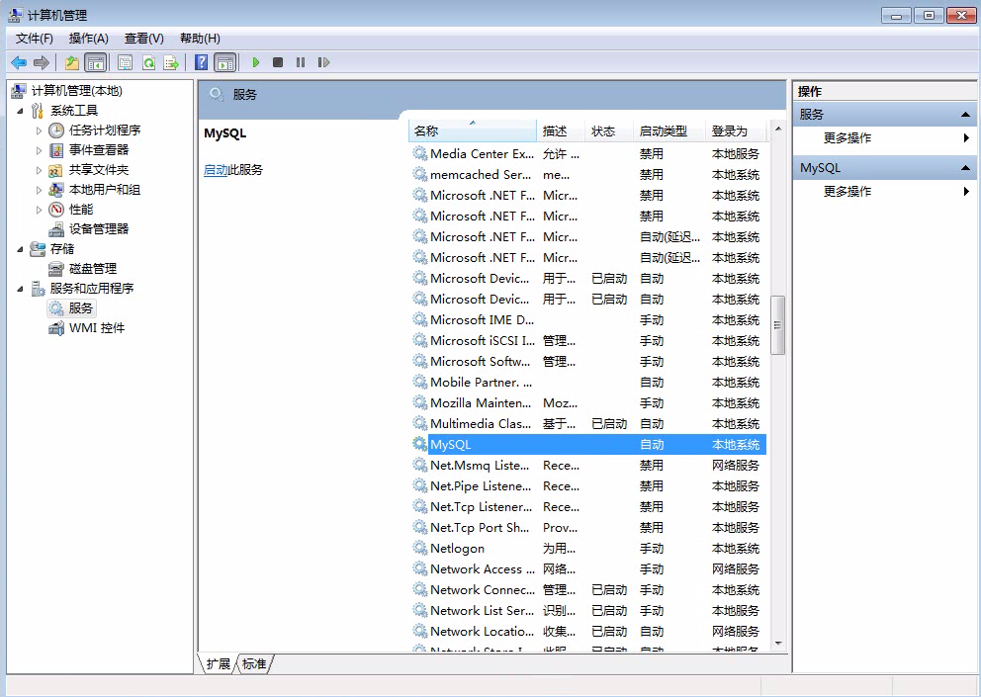

**方案2：**

通过命令行进行服务开启和关闭

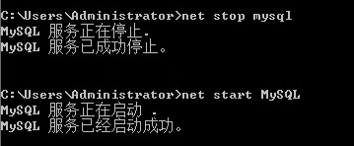

* + 1. 登陆到MySQL

打开cmd命令行，输入mysql –u root –p，回车即可，或者在wamp中打开mysql控制台

注意：这里的mysql –u root –p，完整的命令行语法应当是：

**mysql -h 主机名 –u 用户名 –p 密码**

* 1. MySQL数据库的创建
     1. 2数据库操作

**1.创建数据库语法（不限制大小写,但推荐大写）**

**CREATE DATABASE [IF NOT EXISTS] 数据库名字 [character set 字符集名][collate 校验规则]**

校验规则是数据库中数据默认的排序规则，一般使用utf8_general_ci规则,该属性会影响到order by查询，如果使用了不区分大小写的校验规则，那么排序就会忽略大小写

eg：

CREATE DATABASE db1;

CREATE DATABASE db2 character set utf8;

CREATE DATABASE db3 character set utf8 collate utf8_general_ci;

**2.如何查看当前数据库列表：**

**SHOW DATABASE;**

注意database后有s

**3.显示数据库创建语句：**

**SHOW CREATE DATABASE 数据库名;**

**4.删除数据库**

**DROP DATABASE [IF EXISTS] 数据库名;**

**5.如何查看当前数据库的表列表：**

**SHOW TABLES;**

**6.如何查看当前数据库的连接情况：**

**SHOW PROCESSLIST;**

**7.查看服务器对外处理的字符集**

**show variables like "character_set%";**

* + 1. 创建表
       1. 创建表

在创建表之前，应当先使用数据库

**语法:**

**use 数据库名;**

创建表

**语法：**

**CREATE TABLE 表名(**

**字段名1 数据类型[ unsigned],**

**字段名2 数据类型[ unsigned],**

**…**

**)[character set 字符集][collate 校对规则][engine 存储引擎方式]**

**注意： 1.如果表和数据库同时指定了字符集或校对规则，以表为主**

**2.常用的存储引擎有MYISAM、InnoDB、Memory,默认的存储引擎在my.ini文件中，可以修改**

**3.创建表时，字段不能使用mysql关键字(保留字)，如：name字段**

eg：

CREATE DATABASE db2 character set utf8;

use db2;

CREATE TABLE Student(

name varchar(10),

age int unsigned

)

**修改引擎**

alter table account engine=引擎名;

alter table oldTableName rename newTableName;

* + - 1. 其他约束

注意;mysql没有check约束

* + - * 1. 添加默认值

**语法：**

**not null default ‘’,**

**eg:**

CREATE TABLE Student(

name varchar(10) not null default ‘无名氏’,

age int not null

)

注意：因为空数据无法参与运算，应尽量避免出现null

* + - * 1. 主键约束primary key

eg：

CREATE TABLE Student(

Snum smallint primary key comment ‘学号’,

name varchar(10),

age int not null

)

复合主键是指由两个及以上的字段组成的主键，如:

CREATE TABLE score(

Snum smallint comment '学号',

Cnum smallint comment '课程号',

name varchar(10),

score tinyint comment '成绩',

primary key(Snum,Cnum)

);

还可以通过修改的方式进行(前提是表未指定主键)

alter table score add primary key(Snum,Cnum);

删除主键

alter table score drop primary key;

* + - * 1. 自动增长

启用自动增长后，当对应的字段不给值，或者给默认值或者为null，系统会从当前字段的已有最大值进行+1再填入该行记录

语法:

**字段名 字段类型 auto_increment[=n]**

**注意： 1.自增长字段必须是整型，且一张表只能由一个自增长字段**

**2.可选的=n是指定自增长的初始值，可用alter table table_name AUTO_INCREMENT=n来改变**

**3.通过alter table table_name modify 字段 类型;来增加和删除自增长**

eg:

create table class(

classNum int primary key auto_increment,

stuNum tinyint not null

) auto_increment=2;

insert into class(stuNum) value('50'),('43'),('56');

| 2 | 50 |

| 3 | 43 |

| 4 | 56 |

* + - * 1. 注释comment

mysql创建表时的注释

eg： CREATE TABLE Student(

name varchar(10) not null comment ‘学生姓名’,

age int not null

)

* + - * 1. 唯一键unique

很多时候，一张表中的某些字段不能重复，这时需要加上unique

eg：

name varchar(10) unique,

或unique key(name)

追加唯一键:

alter table 表名 add unique key(name);

删除唯一键（通过删除索引即可）:

alter table 表名 drop index 字段名

* + - * 1. 外键foreign key

myisam引擎不支持外键

**语法：**

**foreign key(外键字段名)[constraint 外键约束名] references 外部表名(主键名)**

可以通过constraint 外键约束名指定该外键约束的名字

增加外键：

alter table 表名 add foreign key(外键字段名) references(主键名)

删除外键

alter table 表名drop foreign key 外键约束名

可通过

show create table 表名来查看外键约束名

**tips：实际开发中并不推荐使用外键，主要有以下几点原因：**

1. **性能问题：**对于一张表进行操作，数据库必须要去外键关联表中查找对应数据判断是否符合外键约束，这加剧了sql性能的消耗
2. **并发问题：**在去外键关联表中查询数据并判断操作后的数据是否符合外键约束时，查询这个动作将会获取外键关联表的锁资源，这是额外的请求，会加大锁资源的竞争，甚至导致死锁
3. **扩展性问题：**如果数据库发生变更，比如从mysql迁移到orcale，没有外键约束，迁移起来更方便；并且，当下很多数据库是采用分库分表来做的，在这种情况下，外键很难生效。
4. **开发测试便捷性：**采用外键约束，在开发和测试阶段插入修改数据极为痛苦，会拖慢开发节奏
   * + 1. 索引

索引是建立在字段上的，他有两个意义：

1. 以牺牲一定存储空间为代价提升数据查询效率
2. 约束数据(唯一键等是通过索引进行的)

mysql提供了许多索引：

1. 主键索引
2. 唯一索引
3. 全文索引(针对文章内部的关键字进行索引，难度在于确定关键字)
4. 普通索引
   * 1. MySQL的数据类型

**1.数值类型**

|  |  |  |  |
| --- | --- | --- | --- |
| 数据类型 | 大小 | 范围（有符号） | 用途 |
| tinyint | 1 字节 | (-128，127) | 存储小整数值 |
| smallint | 2 字节 | (-32 768，32 767) | 存储大整数值 |
| mediumint | 3 字节 | (-8 388 608，8 388 607) | 存储大整数值 |
| int | 4 字节 | (-2 147 483 648，2 147 483 647) | 存储大整数值 |
| bigint | 8 字节 | (-9 233 372 036 854 775 808，9 223 372 036 854 775 807) | 存储超大整数值 |
| float | 4 字节 | (-3.402 823 466 E+38，-1.175 494 351 E-38)，0，(1.175 494 351 E-38，3.402 823 466 351 E+38) | 存储单精度浮点数值 |
| double | 8 字节 | (-1.797 693 134 862 315 7 E+308，-2.225 073 858 507 201 4 E-308)，0，(2.225 073 858 507 201 4 E-308，1.797 693 134 862 315 7 E+308) | 存储双精度浮点数值 |
| decimal | 视具体情况 |  | 存放浮点数(精度高) |
|  |  |  |  |
|  |  |  |  |
|  |  |  |  |

eg：

CREATE TABLE Student(

name varchar(10),

age int(3),

tuition float(4,2)//能存放的范围是-99.99~99.99，4是数字的位数，2是小数的位数

tuition decimal (4,2)// decimal的精度相较float更高

)

**注意： 1.显示宽度是在数据类型后面加上括号，如int(4)代表显示4位宽度，-122是四位，233是三位，显示宽度通常是为了补足位数，如宽度为3位，但值是2，即002，但要注意，zerofill会使字段变为无符号，eg：**

alter table student add newint tinyint(3) zerofill;

insert into student value('ad',1,1);

| ad | 1 | 001 |

**2.字符串类型**

|  |  |  |
| --- | --- | --- |
| 数据类型 | 大小 | 用途 |
| char | |  | | --- | |  |   0~255字符 | 存储定长字符串 |
| varchar | 0-65535字节 | 存储变长字符串 |
| text | 0-65535字节 | 存储长文本数据 |
|  |  |  |

**注意： 1.varchar最大是65535字节，因此，在定义varchar时：**

**字符类型若为gbk，每个字符最多占2个字节，定义的最大长度不能超过32766;**

**字符类型若为utf8，每个字符最多占3个字节，定义的最大长度不能超过21845。**

**varchar(n) 表示n个字符，无论汉字和英文，MySql都能存入 n 个字符(n<=32766或21845)**

**char(n) 也表示n个字符**

**2.char的最大长度是255，不限定字节**

**3. varchar占用空间小，但速度慢，char占用空间大但速度快**

**3.日期型**

|  |  |  |  |
| --- | --- | --- | --- |
| 数据类型 | 大小 | 格式 | 用途 |
| date | 3字节 | YYYY-MM-DD | 存储日期值 |
| time | 3字节 | HH:MM:SS | 存储时间值 |
| datetime | 8字节 | YYYY-MM-DD HH:MM:SS | 混合日期和时间值 |
| year | 1字节 | YYYY | 存储年份值 |
| timestamp | 4字节 | YYYYMMDD HHMMSS | 混合日期和时间值，时间戳 |

**注意:timestamp时间戳会随着记录的更新自动更新为当前时间，而且该类型声明的字段有默认值且非空，php主要是以timestamp存储时间**

**eg：**

alter table students modify updated_at TIMESTAMP ON UPDATE CURRENT_TIMESTAMP;//当修改现有记录的时候将updated_at刷新为CURRENT_TIMESTAMP

**4.枚举型enum和集合set**

**(1)枚举enum(单选)**

枚举型要求存储的数据必须是规定的数据中的一个(mysql没有check约束，通过enum和set可以达到相同效果)

**语法：**

**enum(可能出现的元素列表)**

eg：create table student(

snum smallint primary key,

name varchar(5),

sex enum('男','女') default '男',

class int unique

)character set utf8;

**注意：由于enum存储的是索引数值，因此它还可以节省空间，如记录(‘001’,’张政’,’男’,14)存储的就是(‘001’,’张政’,’1’,14)，因此也可以给枚举enum类型直接插入数值**

**(2)集合set(多选)**

集合和枚举类似，实际存储的是数值而不是字符串，但在存取数值时是存取多个元素

**语法：**

**set (可能出现的元素列表)**

**eg：**

alter table student add hobby set('足球','羽毛球','乒乓球','篮球');

| snum | smallint(6)

| name | varchar(5)

| sex | enum('男','女')

| class | int(11)

| hobby | set('足球','羽毛球','乒乓球','篮球')

insert into student value('001','张政','1','14','足球,羽毛球');

| 1 | 张政 | 男 | 14 | 足球,羽毛球 |

* + 1. 插入语句insert

**语法：**

**INSERT INTO 表名(字段1, 字段2,…字段n) VALUES(值1, 值2,…值n) [, (值1, 值2,…值n)]**

注意： **1.控制台默认是GBK编码来管理输入的，所以插入的值也是GBK，但如果表示以UTF8格式存储，则会报错，解决方案是在表中输入指令set names gbk;将该字段的数据从GBK转成utf-8发送给数据库**

**2.字符和日期类型的数据应当包含在单引号中**

**3.当插入数据存在主键冲突时(插入数据的主键重复)，可以覆盖旧的记录，语法如下：**

**INSERT INTO 表名(主键, 字段1,…字段n) VALUES(值1,…值n) on duplicate key update 字段1=新值1, 字段2=新值2…**

eg:

insert into score values('001','001','张三','60');

insert into score values('001','001','李四','70') on duplicate key update name='李四',score='70';

INSERT INTO runoob_tbl(runoob_title, runoob_author, submission_date) VALUES ("学习 PHP", "菜鸟教程", NOW());

**4.蠕虫复制：通过查询进行插入，即将查询出的数据插入表中，语法如下：**

I**NSERT INTO 表名(字段1,…字段n) select (字段1,…字段n)/* from 数据表名…**

**蠕虫复制可以快速拷贝已有数据，还可以测试表的压力及效率**

* + 1. 更新语句update

**语法：**

**UPDATE 表名 SET 字段名1=新值1[,字段名2=新值2…] where 条件 [limit 数量]**

eg:

update student set name='张政',age=20 where name='丁健';

update student set jiangli='已发奖' where score>90 limit 3;

* + 1. 删除语句delete

**语法：**

**DELETE FROM 表名 where 条件 [limit 数量]**

**注意： 1.如果不添加where条件，则会删除表中所有数据，删除数据一定要慎重！**

**2.删除行还可以使用truncate语句，语法同上 TRUNCATE FROM 表名where 条件,二者的区别是：**

**（1）truncate速度快，但语句没有返回值，也不能带where条件，（2）delete速度慢，但有返回值，能带where条件**

**因此，一般当需要把表清空，才需要使用truncate**

eg:

delete from student where score<60 limit 3;

* + 1. 查询语句select语句

**语法：**

**SELECT [DISTINCT] 字段名1,字段名2… from 表名 where 条件**

**[group by 列名 [HAVING 条件]]**

**[order by 列名 [ASC|DESC]]**

**[limit 数量]**

* + - 1. 单表查询

insert into student values('丁健',18,'男','我叫丁健');

insert into student values('张政',18,'女','我叫张政');

insert into student values('张灿',28,'男','我叫张灿');

insert into student values('丁健',28,'男','我叫丁健');

* + - * 1. 字段名可以是表达式

select语句中字段名还可以是表达式，如:

select name,age+100 from student;

* + - * 1. 别名as

select语句中字段名还可以被替换，此处as可省略，如:

select name as NAME,jiehao,age+100 from student;

**注意：别名不能作为where条件的字段使用！**

* + - * 1. 消除重复记录destinct

distinct是将重复的字段名去掉，是对查询结果进行过滤

eg：

select distinct name,jieshao from student

结果为：

| 丁健 | 我叫丁健 |

| 张政 | 我叫张政 |

| 张灿 | 我叫张灿 |

* + - * 1. where条件

比较条件 = , > , < , >= , <= , != , <>[不等于]

范围 between and[between后面一定要加较小值，and后加较大值] , not between and

集合 in , not in

模糊查询 like , not like

空值 is null , is not null

多重条件 AND , OR , NOT

**注意： 模糊查询的语法为 ：**

**[not ] like ‘匹配串’ [escape ‘自定义的转义字符’]**

**匹配串中，%代表任意长度(可为0)的字符串，_代表一个任意的字符，如：a%b代表以a开头，以b结尾的字符串；a_b代表a开头，b结尾的长度为3的字符串，escape ‘\’表示’\’是转义字符，’\_’就意味着普通的’_’符号**

eg:

select name as NAME,jiehao,age+100 from student where age+100 not between 119 and 230;

select name as NAME,jiehao,age+100 from student where sex in('女');

select * from student where name LIKE '丁_';

select * from student where name LIKE '丁/__' escape '/';(建议不要使用\)

select * from student where name is not null;

* + - * 1. 聚集函数

|  |  |
| --- | --- |
| COUNT (*) | 统计记录个数 |
| AVG([distinct] 列名) | 返回某列的平均值 |
| COUNT([distinct] 列名) | 返回某列的行数，即该列所有非空记录的数量，加上distinct后会将返回该列非空不重复记录的数量 |
| MAX([distinct] 列名) | 返回某列的最大值 |
| MIN([distinct] 列名) | 返回某列的最小值 |
| SUM([distinct] 列名) | 返回某个列之和 |

若制定了distinct，则计算时忽略重复行

* + - * 1. 分组group by

**group by 列名 [HAVING 条件]**

按照列名分组，值相等的为一组，分组后，聚集函数将作用于每一组，每一组都有一个函数值

eg：

select name,count(*) from student group by name;

|丁_健 | 1 |

| 丁健 | 2 |

| 张政 | 1 |

| 张灿 | 1 |

若分组后还要进行筛选，最终选出符合条件的组，即对组进行筛选，使用having

eg：

select name,count(*) from student group by name having name in ('丁健','丁_健');

|丁_健 | 1 |

| 丁健 | 2 |

需要注意的是，如果出现以下错误：



即在only_full_group_by模式下，先执行分组操作，然后再从分组的内容中取出select的字段，也就是说select的字段应当在分组中全部包含(**聚合函数中用到的字段可以不包括在group by中**)，eg：

SELECT

discountName,

title,

facilitator_name,

count(title_id) AS orderNum

FROM

discount

GROUP BY

title, facilitator_name

报错，因为discountName不在分组的字段中

**方法一：**

只需将discountName加入到group by的字段中即可

**方法二(推荐)：**

方法一有许多局限性，最合适的方法就是利用聚合函数中用到的字段可以不包括在group by中这一特性，使用聚合函数处理一下查询的字段，eg：

SELECT

max(discountName) as discountName,

title,

max(facilitator_name) as facilitator,

count(title_id) AS orderNum

FROM

discount

GROUP BY

title

**方法三(不推荐)：**

或者关闭only_full_group_by模式：

select @@global.sql_mode 查询有哪些模式，然后去掉only_full_group_by

如查询出查询出来的值为：

**ONLY_FULL_GROUP_BY**,STRICT_TRANS_TABLES,NO_ZERO_IN_DATE,NO_ZERO_DATE,ERROR_FOR_DIVISION_BY_ZERO,NO_AUTO_CREATE_USER,NO_ENGINE_SUBSTITUTION

那么只要去掉该模式即可：

set @@global.sql_mode   
=`STRICT_TRANS_TABLES,NO_ZERO_IN_DATE,NO_ZERO_DATE,ERROR_FOR_DIVISION_BY_ZERO,NO_AUTO_CREATE_USER,NO_ENGINE_SUBSTITUTION`;

参考：<http://blog.csdn.net/u010429286/article/details/64444271>

那么问题来了，为什么要有only_full_group_by模式呢？这是因为group by拥有合并记录的功能，假设我们有表

|  |  |  |
| --- | --- | --- |
| **Id** | **name** | **age** |
| 1 | 张三 | 23 |
| 2 | 李四 | 11 |
| 3 | 张三 | 35 |
| 4 | 张三 | 21 |
| 5 | 王五 | 32 |
| 6 | 赵六 | 12 |
| 7 | 赵六 | 15 |
| 8 | 王五 | 22 |

那么执行**select name,count(*) from table group by name**就会生成

|  |  |
| --- | --- |
| **name** | **count(*)** |
| 张三 | 3 |
| 李四 | 1 |
| 王五 | 2 |
| 赵六 | 2 |

如果执行了**select * from table group by name**，那么数据库就犯难了，最终返回的记录还会是4条，name字段还好，age和id怎么办？张三有3个age和id，我展示哪个？

* + - * 1. 排序order by

order by子句可以将结果属性的**升序(ASC)**[升序空值最大,放最后显示]或**降序(DESC)**排列，默认为升序

**order by 列名 [ASC|DESC]**

eg：select * from student order by age desc;

**注意：order by在联合查询中需要加括号，同时必须搭配limit**

eg：

(select * from student where class='1' order by snum desc limit 99999) union all (select * from student where sex='男' order by snum desc limit 99999);

* + - 1. 多表连接查询
         1. 多表连接(内连接)

多表连接时，连接结果中有重复的列名需要加上对应的表名用以区分

eg：

select student.name,age,sex,score from student,score where student.name=score.name order by score desc;

或：

select student.name,age,sex,score from student inner join score on student.name=score.name order by name desc;

* + - * 1. 自身连接

某个表也可以和自身进行连接，此时要给自身取两个别名

select distinct first.name,second.name as NAME,first.sex,second.age from student first,student second where first.name=second.name;

* + - * 1. 外连接join

+student表+

| 丁健 | 18 | 男 | 我叫丁健 |

| 张政 | 18 | 女 | 我叫张政 |

| 张灿 | 28 | 男 | 我叫张灿 |

| 丁健 | 28 | 男 | 我叫丁健 |

| 丁_健 | 18 | 男 | 我叫丁健 |

| 张彪 | 10 | 男 | NULL |

+score表+

| 丁健 | 100 |

| 丁_健 | 90 |

| 张灿 | 80 |

| 张政 | 60 |

正常的连接中：

select student.name,sex,score from student,score where student.name=score.name;

| 丁健 | 男 | 100 |

| 张政 | 女 | 60 |

| 张灿 | 男 | 80 |

| 丁健 | 男 | 100 |

| 丁_健 | 男 | 90 |

只会显示两表中都有的colum，不会将某一表中有而另一表中没有的显示出来，但join可以实现将所有的colum都显示出来的效果(没有的列值补为null)

外连接分为**左外连接**(列出左边的所有colum)和**右外连接**(列出右边的所有colum)

**语法：**

**select 列名 from 表名1 left|right outer join 表名2 on(条件)**

**eg：**

select student.name,sex,score from student left outer join score on(student.name=score.name);

* + - 1. 联合查询

联合查询是指将两条或两条以上的select语句查询结果通过**并、交、差**运算得到新的查询结果

语法：

**select语句 UNION [distinct|all] select语句**

**union默认为distinct去除重复**

eg：

查询1班的学生和男同学的信息

select * from student where class='1' union all select * from student where sex='男';

**注意：order by在联合查询中需要加括号，同时必须搭配limit**

eg：

(select * from student where class='1' order by snum desc limit 99999) union all (select * from student where sex='男' order by snum desc limit 99999);

* + - 1. 嵌套查询

**(1)不相关子查询**

子查询结果不依赖于父查询的嵌套查询称为不相关子查询，注意，order by子句只能用于父查询而不能用于子查询排序

**当子查询结果只有一行时可使用等号或in，子查询结果有多行时必须使用in**

eg：

select * from student where class=(select classNum from class where stuNum=50);

select * from student where class in(select classNum from class where stuNum=50);

**谓词all和any(some)，all是指当前记录中每一个结果，any是当前记录中的某一个结果，因此，>all意味着大于所有的结果，>any意味着大于结果集中最小的一个即可**

eg：

select * from score where score > any(select score from score where Cnum=2) order by Cnum desc;//查找所有学生中比2号学科学生最低成绩高的学生成绩信息

select * from score where select avg(score) from score group by Snum

**带有exists谓词的子查询只返回真值0(false)或1(true)，不返回数据，子查询有内容返回1，否则返回0，还有not exists谓词**

**(2)相关子查询**

相关子查询是指引用了父查询列的子查询，即子查询会对父查询的每行进行一次计算

* + 1. 修改数据库alter

**1.修改数据库**

语法：

alter database/table [if exists] 数据库名/表名 修改语句

eg：

alert database mydb character set utf8;

alert database mydb collate utf8_general_ci;

alert table student engine innodb;

**注意： 1.对数据库的修改主要是修改字符集，校验规则**

**2.对表可以修改字符集，校验规则和引擎**

* + 1. 字符集及数据乱码问题

**use 数据库名;show variables like "character_set%";可以查看当前服务器各接口的默认字符集**

| character_set_client | utf8 |

| character_set_connection | utf8 |

| character_set_database | utf8 |

| character_set_filesystem | binary |

| character_set_results | utf8 |

| character_set_server | utf8 |

| character_set_system | utf8 |

| character_sets_dir | c:\wamp64\bin\mysql\mysql5.7.14\share\charsets\

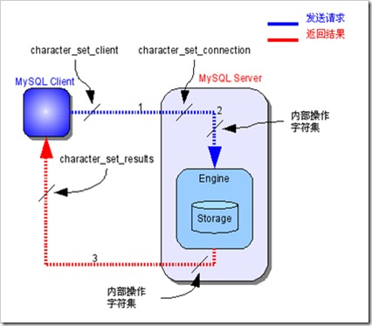

**1.character_set_client是数据库默认的客户端来的数据字符集，即数据库接受读取数据使用的字符集**

**2. character_set_server是内部操作使用的字符集**

**3. character_set_database是当前所在数据库存储数据使用的字符集**

**4. character_set_results是返回结果使用的字符集**

**5.我们在使用控制台时，由于控制台的字符集只能是gbk，而我们读取使用utf8，因此存入数据出现乱码，若要解决问题，只需要：set character_set_client=gbk;即可，但此时通过控制台(gbk)查询仍然乱码，只需要set character_set_results=gbk;以上修改只是会话级别，重新连接数据库后修改失效，若要永久生效，需要set names 字符集**

* 1. php中的MySQL操作
     1. $_POST[]和$_GET[]数组

**$_POST[]**和**$_GET[]**是php中预定义的全局数组，它包含了表单提交的所有数据，数组的key值是表单中input元素中对应的name属性值

* + 1. 通过php使用数据
       1. mysql

mysql连接数据库是通过函数完成的，纯面向过程

步骤：

1. **接受表单传入的数据**

通过$_POST[]和$_GET[]数组接受传入的数据

**注意： from表单的action属性应设为php文件的url，method指定传输方法**

1. **连接数据库**

通过**$conn= new mysql_connect (host , username , password , newLink);**函数连接数据库

**注意： (1)sever表示要连接的MySQL 服务器，可以包括端口号；**

**(2)在脚本结束前用同样的参数第二次调用 mysql_connect()时，将不会建立新连接，而将返回已经打开的连接，可以通过修改bool类型的newLink来打开新连接，脚本一结束，到服务器的连接就被关闭，除非之前已经明确调用 mysql_close() 关闭了，要创建一个持久连接，应使用 mysql_pconnect() 函数**

**(3)该函数返回一个mysql连接资源，该连接可以转换成bool值以判断连接是否成功**

1. **选择数据库**

通过**mysql_select_db(dbName [,mysqlLink])**函数选择数据库，mysqlLink是数据库连接资源，如不指定连接，则使用由 mysql_connect() 最近打开的连接,其返回值也能判断是否选择成功

eg：

$link = mysql_connect('localhost', 'mysql_user', 'mysql_password',true);

if (!$link) {

die('Not connected : ' . mysql_error());

}else{

$db_selected = mysql_select_db(‘mydb’ , $link);

if($db_selected){

echo “选择数据库成功”;

}

}

1. **执行sql语句**

通过**mysql_query(query [ ,mysqlLink])**函数执行mysql语句

注意： (1)query是要执行的语句

(2)mysqlLink是数据库连接资源，如不指定连接，则使用，由 mysql_connect() 最近打开的连接,其返回值也能判断是否选择成功

(3) 对 select，show，describe, explain 和其他语句 语句返回一个结果 resource，如果查询出现错误则返回 FALSE

对INSERT, UPDATE, DELETE, DROP等语句，执行成功时返回 **TRUE**，出错时返回 **FALSE**。

该方法在5.5版本已废弃！

eg：

$sql = SELECT * from student WHERE name=’丁健’;

mysql_query($sql , $link);

1. **查询数据**

在将查询语句执行以后，将返回一个结果resource，然后通过**mysql_fetch_assoc(结果resource)**函数一while循环方式将从数据库查询到的结果一条一条地取出，返回值是一个数据记录的数组，代表一条记录

该方法在5.5版本已废弃！

**mysql_num_rows(结果resource)获取结果集的记录数**

eg：if(mysql_num_rows($resultRes)>0){

while ($row = mysql_fetch_assoc($resultRes)) {

echo $row["name"];

echo $row["age"];

echo $row["sex"];

}

}

1. **错误处理**

通过mysql_errno()错误代码函数和mysql_error()错误信息函数输出错误信息,建议将其封装为函数

header(“content-type:text/html;charset=utf-8”);

$link = @mysql_connect('localhost', 'mysql_user', 'mysql_password',true);//@用于抵制错误信息

if(!$link){

echo “错误代码：”. mysql_errno().’<br>’;

echo “错误信息：”. iconv(‘gbk’ , ’utf-8’ , mysql_error()).’<br>’;// iconv将控制台的gbk转码为utf-8

exit;

}

* + - 1. mysqli扩展

mysqli扩展是一种面向过程＋面向对象的扩展

* + - 1. PDO扩展

PDO是一种纯面向对象的扩展，推荐使用PDO

* 1. MySQL的备份和恢复

**(必须)在cmd命令行下**：

备份语法：

**mysqldump -u root -p 数据库名>数据存放路径/文件名.back**

**注意：这里后面一定不能加”;”!**

eg：

mysqldump -u root -p db2 > E:\myWeb\new.bak

**(必须)在mysql命令行下**：

恢复语法：

**source 数据存放路径.sql;**

注意：在恢复应在某个已创建好的数据库中使用，source命令会将.bak中的数据恢复到该数据库中,恢复时，数据库路径应使用正斜杠”/”。

eg：

create …..

use ….;

source E:\myWeb\new.bak;

注意：

**1.如果只希望备份某张表：**

**mysqldump -u root -p 数据库名 表名1 表名2…>数据存放路径/文件名.back**

**2.如果希望备份多个数据库：**

**mysqldump -u root -p -B 数据库名1数据库名2…>数据存放路径/文件名.back**

**3.如果备份时带上了-B，那么恢复时不需要创建空数据库并使用，直接source即可，因此建议以后备份数据库都带上-B**

* 1. 数据库的设计和优化
     1. 范式

**(1)第一范式(1NF)**

第一范式要求数据具有原子性，即字段的数据不可再分

eg：

下表中**时间**字段可分为上课时间和下课时间，因此不符合第一范式

|  |  |  |  |  |
| --- | --- | --- | --- | --- |
| 课程号 | 课程名 | 教职工编号 | 时间 | 学分 |
| 001 | 离散数学 | 001 | 09:35:00,11:00:00 | 2 |
| 002 | 编译原理 | 002 | 09:35:00,12:00:00 | 2 |
| 003 | 声乐艺术 | 003 | 07:35:00,09:00:00 | 1 |

**(2)第二范式(2NF)**

在第一范式的基础上，如果表中的主键是复合主键，且表中有不依赖于整个复合主键来确定的字段(如依赖于部分主键确定)，则该表不符合第二范式

第二范式有两种解决方案，**一种是分开复合主键，单独成表，另一种是在前面添加记录序号作为主键，推荐前一种**

eg：

下表中红色部分构成主键，因为同一种课可能有不同的老师来教，但是**性别**字段和**课程名**字段不依赖于全部主键

|  |  |  |  |  |  |
| --- | --- | --- | --- | --- | --- |
| 课程号 | 教职工编号 | 性别 | 课程名 | 时间 | 学分 |
| 001 | 001 | 男 | 离散数学 | 09:35:00,11:00:00 | 2 |
| 002 | 002 | 男 | 编译原理 | 09:35:00,12:00:00 | 2 |
| 003 | 003 | 女 | 声乐艺术 | 07:35:00,09:00:00 | 1 |

**(3)第三范式(3NF)**

在第二范式的基础上，如果表中存在字段不是直接依赖于主键，而是通过依赖某个非主键字段来传递依赖主键，则该表不符合第三范式

eg：

下表中**性别**字段依赖**教职工编号**字段，**课程名字**段依赖**课程号**字段，

|  |  |  |  |  |  |  |
| --- | --- | --- | --- | --- | --- | --- |
| ID | 课程号 | 教职工编号 | 性别 | 课程名 | 时间 | 学分 |
| 1 | 001 | 001 | 男 | 离散数学 | 09:35:00,11:00:00 | 2 |
| 2 | 002 | 002 | 男 | 编译原理 | 09:35:00,12:00:00 | 2 |
| 3 | 003 | 003 | 女 | 声乐艺术 | 07:35:00,09:00:00 | 1 |

解决方案：将上表中传递依赖拆开，单独成表

|  |  |  |  |  |
| --- | --- | --- | --- | --- |
| ID | 课程号 | 教职工编号 | 时间 | 学分 |
| 1 | 001 | 001 | 09:35:00,11:00:00 | 2 |
| 2 | 002 | 002 | 09:35:00,12:00:00 | 2 |
| 3 | 003 | 003 | 07:35:00,09:00:00 | 1 |

|  |  |
| --- | --- |
| 教职工编号 | 性别 |
| 001 | 男 |
| 002 | 男 |
| 003 | 女 |

|  |  |
| --- | --- |
| 课程号 | 课程名 |
| 001 | 离散数学 |
| 002 | 编译原理 |
| 003 | 声乐艺术 |

**(4)逆规范化**

有时候为了加快查询速度，会违反范式将查询次数较多的数据放到一张表中，避免多表查询，但这样会增加数据冗余度

* 1. 视图
     1. 视图基本使用

视图是一种有结构但没有结果的虚拟表，它是将表的各字段拆分组合而来，他可以将一条复杂的sql语句使用视图进行保存，简化操作，由于视图是一张虚拟表，对其增删改是不会影响基表，因此相对安全，视图还可以隐藏重要信息，不必将基表提供给别人操作，只将视图提供给别人，防止不相关的信息泄露

**基本语法：**

**create [algorithm = 指定算法] view 视图名 as select语句 [with check option]**

**注意： 1. algorithm是指定使用的视图算法，默认为undefined**

**2. with check option是指在通过视图更新数据时，不能将数据更新为不符合select语句的where条件所限制的数据，eg：create view myview as select* from student where age>30 with check option;意味着通过视图更新数据时，不能将age设为<=30的数**

eg：

create view my_view_1 as select score.Snum,score.Cnum,student.name,sex,class,score from student left outer join score on student.snum = score.Snum;

* + 1. 视图的基本操作

可以把视图当做表进行查看结构、查看数据等操作，此时的视图就相当于一张表，视图的本质就是讲select语句的查询结构封装成一个表，同时也可以通过视图进行增删改

**修改视图：**

**alter view 视图名 as 新的select语句;**

**删除视图：**

**drop view 视图名;**

**视图也可以进行增删改，语法同表**

**注意：多表视图不能插入、删除数据，单表视图插入数据必须符合基表的结构，单表和多表都能更新数据，但可能会有更新限制with check option**

* + 1. 视图的解析方式和算法

视图有两种解析方式：

**undefined：**未定义(默认的)，这不是一种实际使用的算法，是一种推卸责任的算法—-告诉系统，视图没有定义算法，你看着办。

**Temptable临时表算法：**先执行创建视图的select语句，再执行查询视图的select语句

**Merge合并算法：**将创建视图的select语句和查询视图的select语句合并执行

Merge算法的效率高，但有时可能会出现一些意料之外的情况，如:

create view my_view_1 as select * from score order by score ;

select score from my_view_1 group by score;

将会先执行group by再执行order by，因为它默认算法是undefined，系统经常使用merge算法，若要使用Temptable算法，应在创建视图时给出

* 1. 变量
     1. 系统变量

系统变量是系统定义好的变量，诸如：autocommit，auto_increment_increment等

**1.查看系统变量**

我们可以通过

show variables like 'autocommit';

show variables like ' auto_increment %';//查看auto_increment_increment 和auto_increment_offset变量

select @@autocommit;

等方式来查看系统变量

**2.修改系统变量**

修改系统变量分为**会话级(当次连接生效)**和**全局级(永久生效)**

会话级：

**set 变量名=值;**

全局级：

**set global 变量名=值;**

* + 1. 自定义变量

为了区分系统变量和自定义变量，自定义变量必须使用@符号定义，所有的自定义变量都是会话级

**语法：**

**set @变量名 := 值;**

**查看方式：**

**select @变量名**

mysql允许从表中获取数据并赋值给变量，这里有两种方法：

1. 赋值并查看

**select @变量名 := 字段名 from 表名**

select @name := name from account where ID='1001';

1. 只赋值不查询(一次只能用一行数据去赋值)

**select 字段名 from 表名 where 条件 into @变量名**

select name,sex from account where ID='1002' into @name,@sex;

* 1. 触发器

事先为某张表绑定一段代码，当表中某些内容发生改变(增删改)的时候，系统自动触发代码并执行

触发器事件类型有三种，分别为insert、delete、update，触发时间有两种：before和after，所以共有6种触发器，一张表也最多有6个不同的触发器

* + 1. 创建触发器

**语法：**

**delimiter 自定义符号//将后续代码的语句结束符改为自定义，防止触发器内容部分提前结束**

**create trigger 触发器名 触发时间 事件类型 on 表名 for each row**

**begin**

**触发器内容;**

**end**

**自定义符号**

**delimiter ;//将语句结束符改回’;’**

eg：

delimiter &&

create trigger my_trigger after insert on my_order for each row

begin

update goods set num=num-1 where id=1;

end

&&

delimiter ;

* + 1. 查看和删除触发器

**查看所有触发器语法：**

**show triggers\G;**

**查看指定触发器语法：**

**show create trigeer 触发器名;**

**删除触发器：**

**drop trigger 触发器名;**

* + 1. 触发器记录

不管触发器是否触发，系统都会将要操作的数据行触发执行的前后状态(数据)保留下来，供触发器使用，操作前的数据保留在old中，操作后的数据保留在new中，因此，删除操作没有new，插入操作没有old

**语法：**

**new/old.字段名**

eg:

delimiter $

create trigger my_trigger after insert on my_order for each row

begin

update goods set num=num-new.num where id=new.goodsId;

end

$

delimiter ;

* + 1. if分支

**语法：**

**if 判断条件 then**

**满足条件所执行的代码;**

**[else**

**不满足条件所执行的代码;]**

**end if;**

eg：

delimiter $

create trigger my_trigger before insert on my_order for each row

begin

select num from goods where id=new.goodsId into @remainGoodsNum;

if @remainGoodsNum>new.num then

update goods set num=num-new.num where id=new.goodsId;

else

insert into xxx value(xxx); //暴力报错

end if;

end

$

delimiter ;

* 1. 函数
     1. while循环

**语法：**

**[循环名字:]while 条件判断 do**

**循环体代码;**

**循环控制;**

**end while;**

在mysql中也有类似continue和break的语法，iterate是continue，leave是break,

**语法：**

**iterate/leave 循环名字;**

eg:

delimiter $

create function foo(a int , b int) returns int

begin

set @sum:=0;

while b>0 do

set @sum=@sum+a;

set b=b-1;

end while;

return @sum;

end

$

delimiter ;

* + 1. 系统函数

任何函数都有返回值，因此函数调用是通过select进行，这样才可以查看结果eg：

1. **substring(字符串,起始位置,长度)**

字符串截取函数，eg;

set @cn='你好！世界';

set @en='hello!world';

select substring(@cn,1,2);//结果为’你好’

1. **char_length(字符串)**

字符长度函数，eg:

select char_length(@cn); //结果为’5’

1. **length(字符串)**

字节长度函数，只与建表时选用的字符集有关，eg:

select length(@cn); //结果为’10’，因为是utf-8，一个中文3字节

1. **instr(原始字符串,目标字符串)**

判断原始字符串中是否含有目标字符串，eg:

select instr (@cn,'你好');//结果为’1’

1. **Lpad(原始字符串,填充后长度,用于填充的字符串)**

左填充，将填充字符串重复填充到原始字符的左边，最终长度为’ **填充后长度**’ ,eg:

select Lpad (@cn,10,'你好');//结果为’ 你好你好你你好！世界’

1. **insert(原始字符串,起始位置,替换长度,用于替换的字符串)**

替换字符串,eg:

select insert (@en,1,5,'hey');//结果为’ hey!world’

1. **strcmp(第一个字符串, 第二个字符串)**

字符串比较,判断第一个字符串是否大于第二个字符串，大写字母小于小写字母，字母表靠后的字母较大，eg:

set @f='hello';

set @s='hey';

select strcmp (@f, @s);//结果为’ -1’

* + 1. 自定义函数

**语法：**

**delimiter 自定义符号**

**create function 函数名([形参名 形参类型]) returns 数据类型**

**begin**

**函数体;**

**返回值;**

**end**

**自定义符号**

**delimiter ;**

eg：

delimiter $

create function foo(a int , b int) returns int

begin

return a+b;

end

$

delimiter ;

**查看自定义函数：**

**show function status [like'']\G;**

**查看函数创建语句：**

**show create function 函数名;**

**删除函数：**

**drop function 函数名;**

* 1. 存储过程

存储过程是一组为了完成特定功能的SQL 语句集，可以看做一种没有返回值的函数

* + 1. 创建存储过程

**语法：**

**delimiter 自定义符号**

**create procedure 过程名字([参数限定 形参名 形参类型])**

**begin**

**过程体;**

**end**

**自定义符号**

**delimiter ;**

**查看存储过程：**

**show procedure status [like’’]\G;**

**查看存储过程创建语句：**

**show create procedure 存储过程名;**

**删除函数：**

**drop procedure 存储过程名;**

* + 1. 调用存储过程

**语法：**

**call 存储过程名([实参列表]);**

* + 1. 存储过程的参数限定

存储过程拥有比函数更严格的参数限定，分为三种：

**in(值传递)：**数据只是从外部传输给内部使用，可以是数值也可以是变量

**out(引用传递)：**被限定为out的形参，无论实参传递什么数值，在存储过程内部都会被初始化为null，out也是引用传递，即修改内部的值会影响外部

**inout(引用传递)：**

**注意： 1.out和inout限定的参数，实参只能为变量不能为数值，否则报错**

**2.存储过程修改全局变量(带@符号的变量)具有滞后性，会先执行过程，执行结束后再进行修改**



eg：

delimiter /

create procedure mypro(in int_1 int, out int_2 int, inout int_3 int)

begin

select int_1, int_2, int_3;//无论传入的值如何，int_2的值一定为null

end

/

delimiter ;

set @int1=6;

set @int2=7;

call mypro (4,@int1,@int2);//结果为 4 | NULL | 7

select @int1,@int2;//结果为NULL | 7

delimiter /

create procedure mypro(in int_1 int, out int_2 int, inout int_3 int)

begin

set int_1=10;

set int_2=100;

set int_3=1000;

select @int_1, @int_2, @int_3;-- 结果为 NULL | NULL | NULL

end

/

delimiter ;

set @int1=6;

set @int2=7;

set @int3=9;

call mypro (@int1,@int2,@int3);

select @int1,@int2,@int3;

//结果为 6 | 100 | 1000 |

set @int_1= 'a';

set @int_2='b';

set @int_3='c';

select @int_1, @int_2, @int_3; -- 结果为 a | b | c

1. 高级特性
   1. MySql的磁盘存储结构
      1. Mysql的数据目录

数据库的持久化需要将表中数据存储到文件系统的磁盘中，那么数据具体是如何组织存储的呢？

Mysql的数据都存储在数据目录中，这个目录结构与存储引擎无关，通过SHOW VARIABLES LIKE 'datadir'命令即可查看数据目录地址，打开后如下图

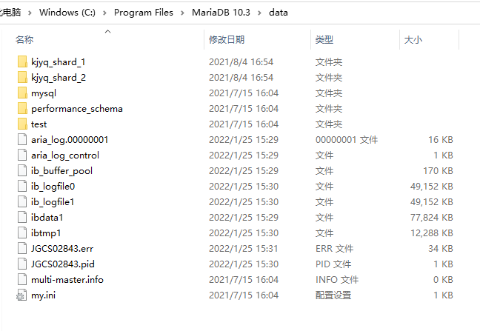

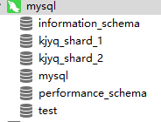

可以看到我们的每一个数据库都对应着这里的一个文件夹

当我们创建一个db时，实际上数据库帮我们做了两件事

* + 1. 在数据目录下创建一个和数据名字相同的子目录
    2. 在该子目录下创建一个名为db.opt的文件，该文件包含了此数据库的各种属性，如字符集，比较规则等，如下图：

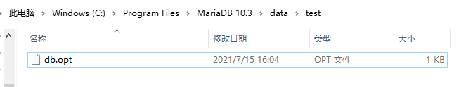

如果我们尝试给名为test的数据库建一个使用Innodb的表的话，那么就会发现对应的文件夹下多了一个.frm文件和一个.ibd文件

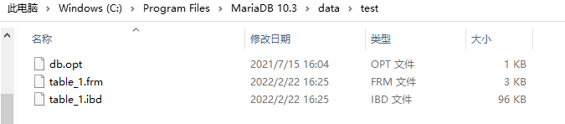

* 1. **.frm文件：包含了表的元数据，即表的结构定义**
  2. **.ibd文件：使用Innodb引擎的表会创建该文件(innodb data的缩写)，又叫表空间，存放了表中的数据和索引**

如果尝试建立一个myISAM引擎的表，则会多三个文件：.frm文件、.MYD文件和.MYI文件

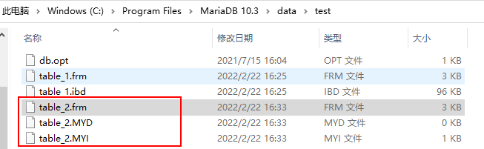

* 1. **.frm文件：包含了表的元数据，即表的结构定义**
  2. **.MYD文件：使用MyISAM引擎的表会创建该文件，存放了表中的数据**
  3. **.MYI文件：使用MyISAM引擎的表会创建该文件，存放了表中的索引**

这里我们只详细介绍InnoDB

* + 1. 表空间

表空间主要分为系统表空间和独立表空间

* + - 1. 系统表空间

共享表空间对应的存储文件是ibdata1(下图仅单个文件组成共享表空间，也可以指定多个文件组成，如ibdata1、ibdata2…..)，如下图：

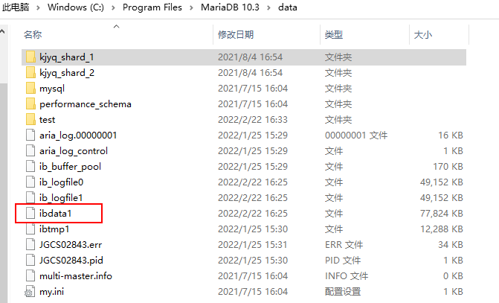

**在系统表空间模式下，Innodb的所有数据都保存在系统表空间的存储文件(ibdata1、ibdata2…)中**

系统表空间可以通过参数innodb_data_file_path来指定多个文件来存储，如下图：



这表示将使用ibdata1和ibdata2两个文件来组成系统表空间，且每个文件大小为2000M，如果用完了，则文件可以自动增长(autoextend)，需要注意的是，只有最后一个文件可以加aautoextend参数，表示仅最后一个文件的大小可以自动增长(如果希望扩展系统表空间的大小，有两种方法：1、增加ibdata文件个数，2、在最后一个文件后面增加autoextend参数)

优点：

可以将数据分成多个文件存放到不同磁盘上去，磁盘的负载可能被均衡，因此表也可以分成多个文件存放在不同磁盘，表的大小不再受磁盘限制

缺点：

1. 虽然可以将一个大文件分成多个小文件存储，但多个表混合存储在文件中，导致的随机读写并不一定能够提高性能
2. 如果对表进行整表数据删除，需要将分散在各个文件中的数据删除，这样会产生大量碎片空间，并且并不会减少ibdata1、ibdata2等文件的大小
   * + 1. 独立表空间

如果开启了my.ini配置中的innodb_file_per_table参数，那么innodb将会为每个单表创建一个对应的表名.ibd文件，该文件将用于存储数据和索引，如下图就为表table_1创建了ibd文件：



这样就不必将所有数据都放在系统表空间中了

优点：

1. 可以实现单个表在不同数据库中的移动功能
2. 空间可以回收，空间碎片化不会太严重
3. 每个表的数据和索引存储在自己的表空间中

缺点：

单表过大时，无法像系统表空间那样拆分到多个文件分开存储

* + 1. 页(Page)

页(Page)是InnoDB中管理数据的最小单元，表空间由一堆页(Page)组成，并且每个页(Page)的大小固定，默认为16KB，当然，页(Page)的大小可以通过参数innodb_page_size进行调整

在Innodb中，常见的页类型有：

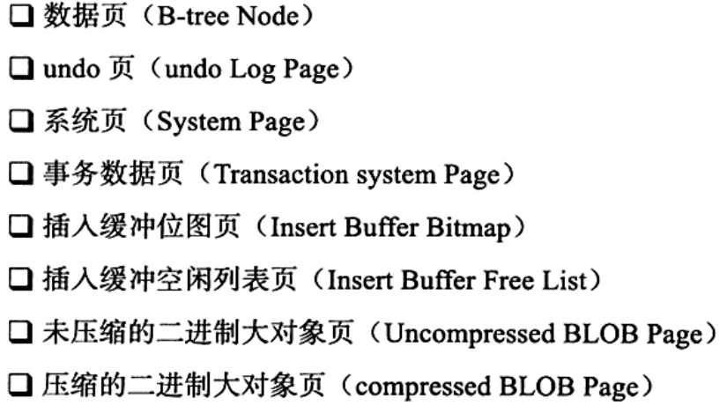

页类型为B-Tree Node，即数据页中存放的是表中行的实际数据，下面我们将具体介绍数据页B-Tree Node，后续我们提到的页，如果没有特殊说明，都指代B-Tree Node

数据页(叶子节点)的页与页之间都是通过双向链表进行连接的，而页中的行(Raw)数据是通过单链表连接的，如下图：

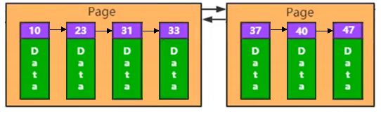

如果没有页，我们就不得不逐行地遍历查询数据，而有了页以后，我们可以通过页的Infimum和Supremum快速判断当前页中有没有数据，如果没有数据则可以通过下一页指针快速跳到下一页

页主要由7个部分组成：

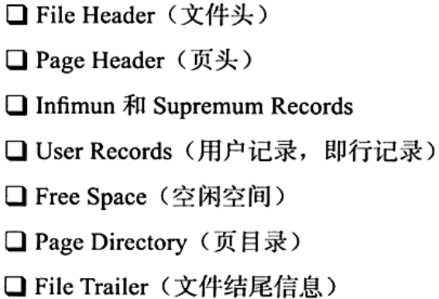

其结构如下图：

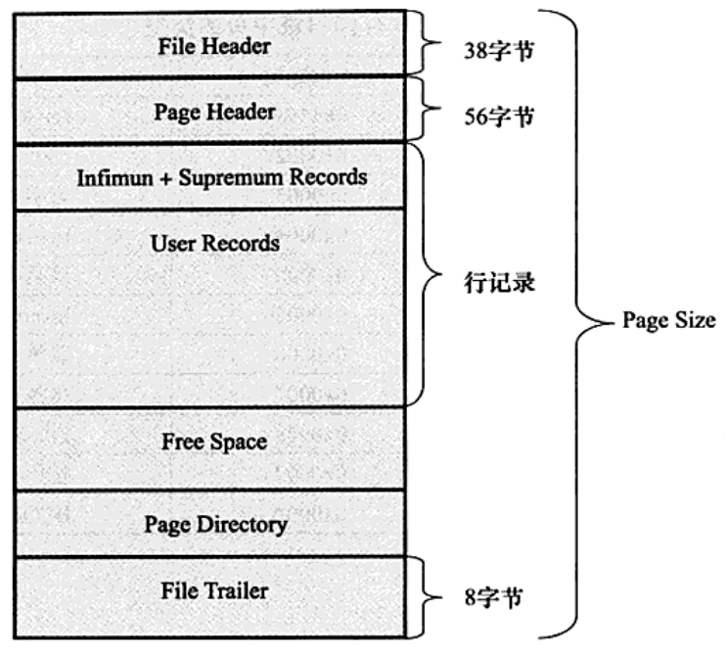

* + - 1. File Header页头

File Header用于记录页的头信息，大小固定，占38字节，其实对我们来说，需要记住的是这里存储了上一页和下一页的指针，即FIL_PAGE_PREV和FIL_PAGE_NEXT指针

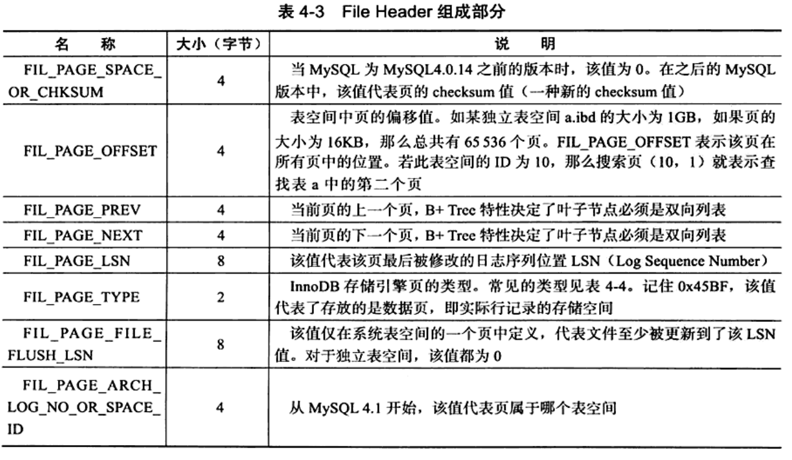

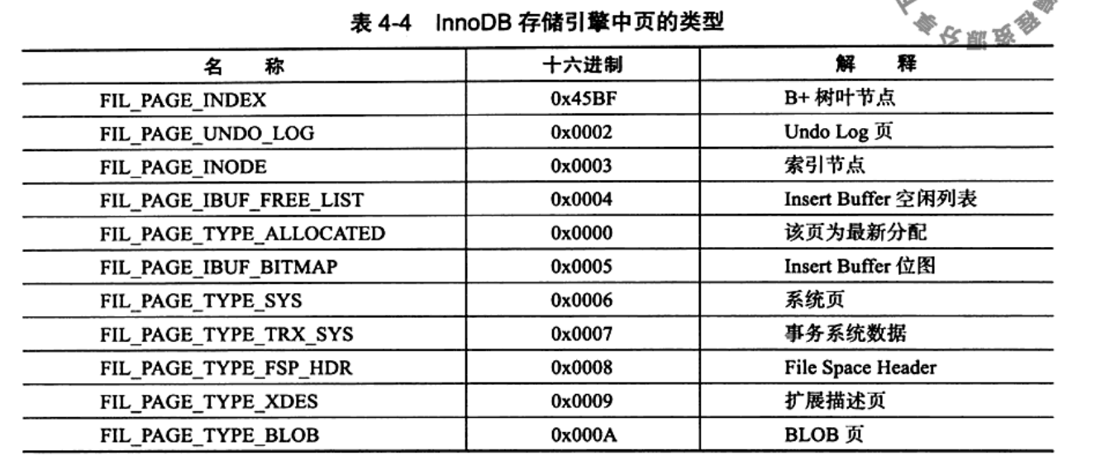

* + - 1. Page Header页状态

接着是Page Header，该部分用来记录数据页的状态信息，共占用56个字节

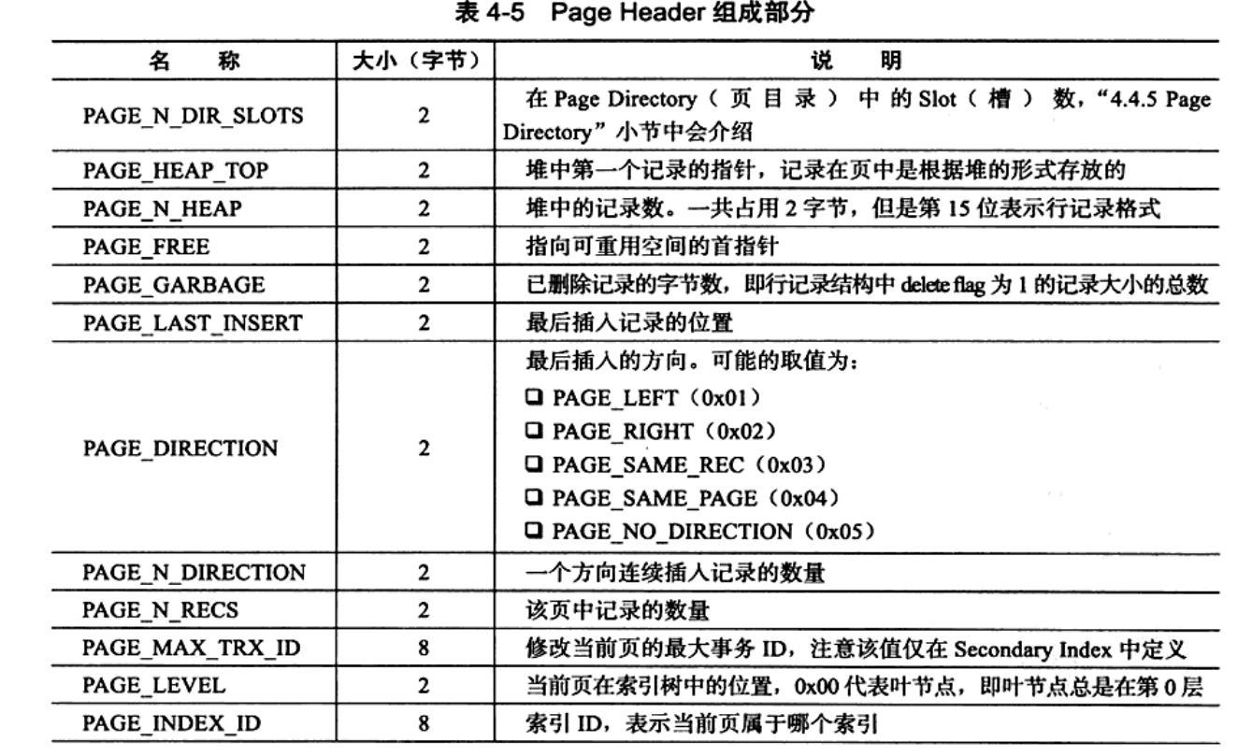

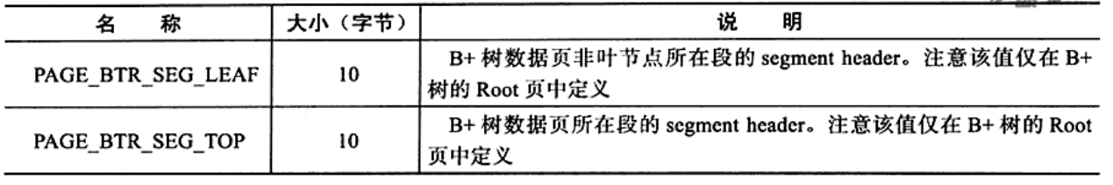

上表中的Heap堆实际上指的是User Records。另外有两个参数可能让人混淆，一个是PAGE_N_HEAP(堆中的记录数)，另一个是PAGE_N_RECS(页中的记录数)，二者的区别在于PAGE_N_HEAP包含了被标记为删除的记录，而PAGE_N_RECS实际上就是我们能查询到的数据

* + - 1. Infimum和Supremum最大最小记录

在查找数据时，如何快速判断当前页中是否有我们需要的数据？在当前页中一条条行记录遍历实在太慢了，为此InnoDB提供了Infimum Records和Supremum Records

这两个Records是虚拟的行记录，实际并不存在，他们在页创建时被建立，并永不会被删除，Infimum记录的主键是比该页中任何主键值都要小的值，Supremum记录的主键则比页中所有主键的值都要大，下图展示了Infimum Records和Supremum Records

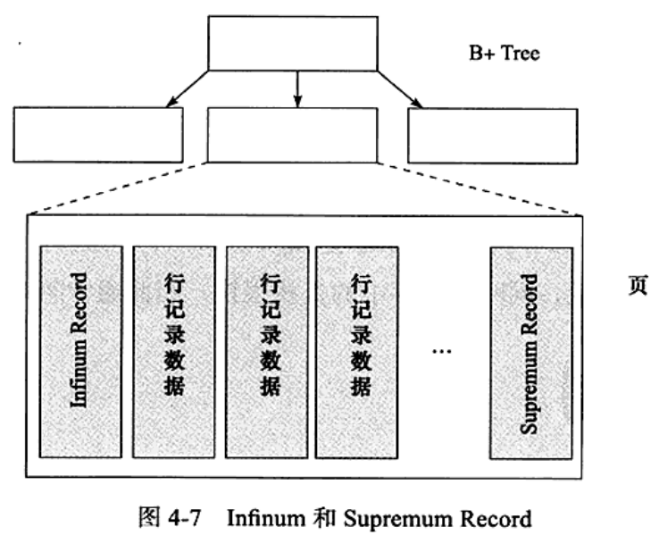

* + - 1. User Records行记录空间和Free Space空闲空间

User Records就是实际存储行记录的区域

Free Space则是空闲空间，同样是链表结构，在一条记录被删除后，该记录的空间将会被加入到空闲链表中

有一点需要注意，我们都知道，聚簇索引会按照主键顺序进行排序，如果我们插入一条新的记录到User Records中，那么需要移动User Records中已有的数据以达到行记录在物理空间上有序排列的状态吗？答案是不需要

行记录在User Records中的物理地址顺序实际上是按照插入次序进行排列的，然后通过链表的指针指向来实现逻辑有序，如下图：

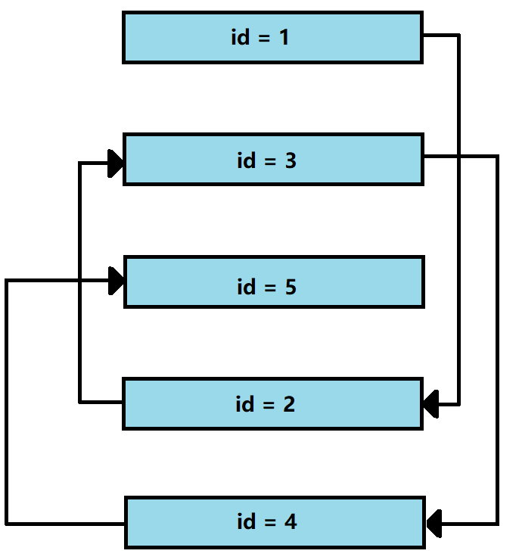

* + - 1. Page Directory页目录

即使我们已经通过Infimum和Supremum最大最小记录确认需要的记录就在当前页中，遍历当前页依然是一个很重量级的操作，InnoDB提供了Page Directory(页目录)，该目录中有多个Slots槽，可以实现类似单层跳跃表的查询操作，加快遍历速度

简而言之，Slots(槽)就是类似索引的角色，在一个完整页中，每隔6条数据就会创建一个Slots。当需要查询某条记录时，会先对Slots进行粗略的二分查找，找到记录大概的位置，再回User Records中进行精确查找

也就是说，假设某个页中有数据[1,2,3……15]，那么对应的槽就应该是[1,7,13]，如果希望查找id=6的记录，首先需要通过B+树找到对应的页，然后通过二分查找页中的Slots，然后确定记录在Slots 1~7之间，最后再回User Records中挨个遍历

* + - 1. File Trailer页尾标记

为了检测页是否完整写入磁盘，InnoDB设置了File Trailer页尾标记，其共占用8字节，前4字节是checksum值，后4字节与Filer Header的FIL_PAGE_LSN属性相同，以此来保证页的完整性

* + 1. 行(Raw)

Innodb存储引擎以行(Raw)的形式来存放数据，这意味着页(Pages)中包含着一行行(Raw)数据，每个页能存放的行(Raw)记录数也是有限制的，最多允许存放16KB/2 -200=7992行，自MySQL5.1版本起，默认采用Compact格式来存放行记录数据

* + 1. 区(Extent)

一个区(Extent)由64个连续的页(Page)组成，由于每个页(Page)的默认大小为16KB，因此默认情况下每个区的大小为1MB，区的大小会受页大小影响而变化

一页页(Page)的数据组成了区(Extent)

为什么要有区的概念呢？

我们都知道Mysql通过B+树组织数据，一个B+树的节点实际上就是我们的页，其大小默认为16kb，逻辑上相邻的叶子节点(页)之间通过双向链表进行连接，但是会有一个问题，逻辑上相邻的页，可能在物理磁盘中相距甚远，看起来我们通过链表进行顺序访问两个逻辑相邻的页，实际上在磁盘上会体现为随机IO。为了解决这个问题，InnoDB提出了区(Extent)的概念

每次需要申请空间时，mysql都会以区为单位进行申请，这样可以减少随机IO出现的频率

* + 1. 段(Segment)

一页页(Page)数据组成了区(Extent)，而一个个区(Extent)组成了段(Segment)，而一个个段(Segment)组成了表空间

段用于存储具有相同意义的数据，常见的段有数据段、索引段、回滚段。InnoDB采用B+树组织数据，B+树的叶子节点存储的是业务数据，那么数据段就是B+树的叶子节点；B+树的非叶子节点存储的是索引数据，那么索引段就是B+树的非叶子节点

假设不将数据段和索引段等不同的段分开，其物理存储上就会混在一起，加大随机IO出现的概率，因此分段是非常有必要的

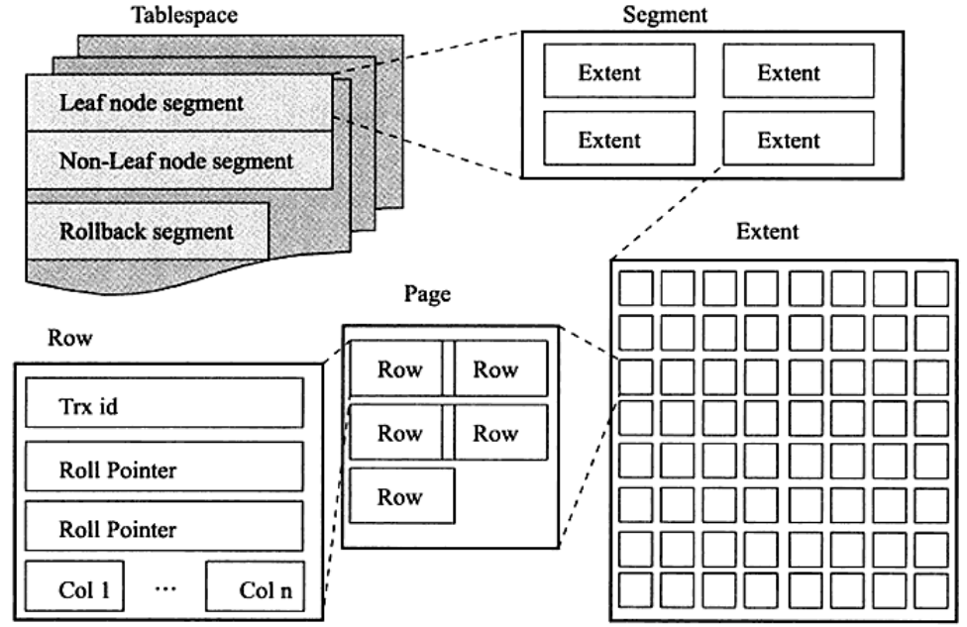

* 1. InnoDB存储引擎内存架构

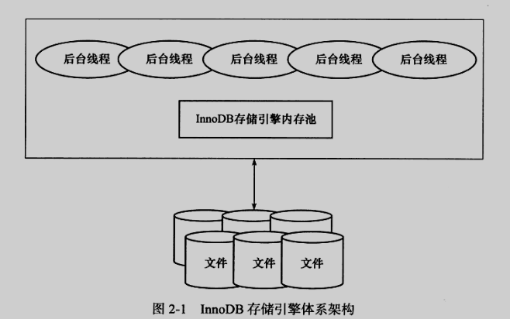

从上图我们可以看出，InnoDB存储引擎的体系架构，可以划分为三层

1. **内存池**
2. **后台线程**
3. **数据文件**

这里我们主讲内存池

* + 1. InnoDB的内存池

InnoDB的内存池有如下几部分构成

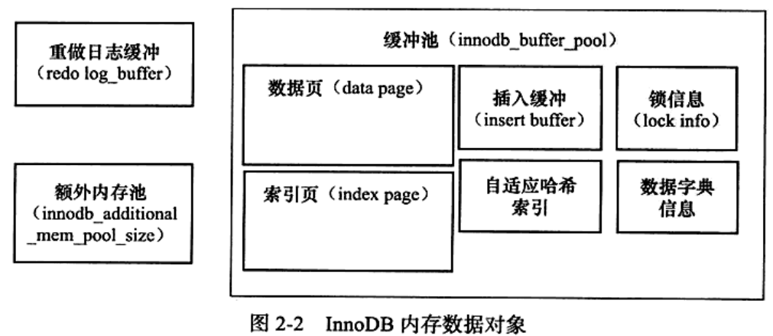

上图可以看出，InnoDB的内存主要有：Buffer Pool(缓冲池)，redo log buff(重做日志缓冲池)，额外内存池组成。

* + - 1. Buffer pool缓冲池

为了弥补CPU运算速度和磁盘IO读写之间的巨大鸿沟，InnoDB采用了缓存技术来提高数据库的读写性能。

当事务需要修改某条记录(row)时，InnoDB将该数据所在的页(page)从磁盘的数据文件(data file)读取到缓冲池(buffer pool)中(下一次再读取相同的页(page)时，首先会判断该页(page)是否已经存在于缓冲池(buffer pool)中，如果已存在，缓存命中，否则再从磁盘中读取)，事务提交以后，会修改缓冲池中的页(page)(而不是磁盘中的页(page))，此时缓冲池中的页(page)已经和磁盘中页(page)的不一样了，我们将缓冲池中的页(page)称为脏页(dirty page)，脏页(dirty page)会通过一种名为CheckPoint的机制以一定频率刷新到磁盘中(而不是立即刷新)。

InnoDB从1.0.x版本开始，允许存在多个buff_pool缓冲池实例，每个页可以根据hash值平均分配到不同buff_pool缓冲池实例中，这样可以减少数据库内部资源竞争，增加并发能力，通过innodb_buffer_pool_instances参数可以配置buff_pool缓冲池实例个数

缓冲池中缓存的数据页类型有:索引页、数据页、 undo 页、插入缓冲、自适应哈希索引、 InnoDB 的锁信息、数据字典信息等。索引页和数据页占缓冲池的很大一部分，具体缓冲池各项参数如何配置这里不在展开，只需要知道原理即可

* + - * 1. LRU缓冲池管理算法

既然InnoDB存在缓冲池，那么必然需要一个缓冲池管理算法进行管理，这里是通过LRU(Latest Recent Used最近最少使用算法)管理缓存的。传统的LRU算法是将最频繁使用的页在LRU列表的前面，最少使用的页在LRU列表的尾部，当缓冲池满时，优先释放未于LRU列表尾部的页。而InnoDB则对LRU进行了一定的优化，它提出了midpoint的概念。每次新读取的页(page)，并不是直接放在LRU列表的最前面，而是放在midpoint的位置，midpoint默认为63%处(值可修改)，在InnoDB中，把midpoint前面的部分(默认前63%的部分)称为new list(可以理解为热点数据)，midpoint后的部分(默认后37%的部分)称为old list。

由此可见，刚加入LRU列表的页，通常放在midpoint靠old list的部分，那么old list的页何时进入new list呢？参数innodb_old_blocks_time代表老生代old list停留时间，单位是毫秒，默认是1000，即old list中的页需同时满足“第二次被访问”与“在老生代停留时间超过innodb_old_blocks_time毫秒”两个条件，才会被插入到新生代头部。

那么这么做有什么好处呢？因为在sql操作中，往往一条sql语句会访问多个页(page)，这些通常只在本次查询中被需要，不属于活跃数据，如果直接放在LRU列表的最前面，一旦页(page)过多很容易将活跃数据从LRU列表中移除，降低缓冲命中率

* + - * 1. Write Ahead Log策略

如果我们在将脏页刷新到磁盘之前，数据库宕机，那么数据就会丢失，这是我们无法接受的。为了防止宕机导致的数据丢失问题，InnoDB采用了**Write Ahead Log策略**。

在InnoDB中，存在两种日志：重做日志(redo log)和回滚日志(undo log)

1. **redo log：当事务执行commit前，强制先将该事务的所有日志写入到redo日志文件中，用于实例故障恢复**
2. **undo log：记录事务开始前的状态，用于事务失败时的回滚操作和MVCC多版本控制**

那么一次事务的执行过程就应该是：

1. 事务开始
2. 如果需要加锁，就进行加锁操作
3. 判断缓冲池(buffer pool)中是否存在对应的页(page)，如果存在，缓存命中，进行下一步操作，如果不存在，将数据所在的页(page)从磁盘的数据文件(data file)读取到缓冲池(buffer pool)中，再执行下一步操作
4. 将事务开始前的状态记录到undo log中
5. 在内存的缓冲池(buffer pool)中修改对应的页(page) (脏页通过CheckPoint机制定期写入磁盘的data file文件)
6. Innodb记录redo日志到redo log buffer中，此时进入两阶段提交的prepare阶段(何时从redo log buffer写入磁盘中的redo log file由参数innodb_flush_log_at_trx_commit决定)
7. Mysql server层写入二进制日志(binlog)
8. Innodb完成事务提交commit，将刚刚写入的redo log改为commit状态

**Write Ahead Log策略**要求在事务提交前，先写redo log，一旦发生宕机，我们可以通过redo log来完成数据恢复。

**注意：**

1. **在第6步时，日志被记录到redo log buffer后，因为redo log buffer是存在于内存中的，要持久化到磁盘上的话(磁盘写入redo log是顺序读写，速度很快)，中间还要经过操作系统内核空间的os buffer，然后由os buffer的内存持久化到磁盘文件redo log file中。我们可以设置参数innodb_flush_log_at_trx_commit的值决定redo log何时被持久化到磁盘文件redo log file中，它可以有3种值：**

**0: 由mysql的main_thread每秒将存储引擎log buffer中的redo日志写入到log file，同时调用文件系统的sync操作，将日志刷新到磁盘。**

**1：每次事务提交时，将存储引擎log buffer中的redo日志写入到log file，同时调用文件系统的sync操作，将日志刷新到磁盘。**

**2：每次事务提交时，将存储引擎log buffer中的redo日志写入到log file，然后由存储引擎的main_thread 每秒将日志刷新到磁盘。**

**只有设置innodb_flush_log_at_trx_commit=1时，才完全不会因为宕机丢失数据，但同时，这种设置的性能也最差**

1. **第5步修改页(page)后，在适当时间会刷到磁盘的数据文件data file中**
2. **为什么要记录redo log？直接修改磁盘中的数据页不行吗？**

**继续深入可以看InnoDB两阶段提交(如果开启了bin log，事务提交将是两阶段的)，crash-safe机制，内部XA事务(用于协调bin log和redo log)，group commit等**

* + - * 1. CheckPoint技术

当我们修改了记录时，实际上是修改了缓冲池中的页(page)，此时页是脏的，我们需要定时将页刷新到磁盘中，倘若每次发生变化我们都将页刷新到磁盘中，那么势必会产生大量的IO，不同于redo log的写入，数据文件的写入是随机读写，大量IO会极大地降低数据库的性能

假设以上数据库运行了很久，同时假设缓冲池可以缓冲数据库所有数据，并且重做日志可以无限大，此时突然发生了宕机，通过redo log来恢复数据，耗时过长，恢复的代价非常大，我们必须提供另一种机制来保证恢复时间不致过久

CheckPoint技术是为了解决如下问题：

1. 数据库恢复时间过长
2. 因内存大小有限，缓冲池不够用，需要将脏页刷新到磁盘
3. 重做日志已满，无法继续记录

每次到达checkpoint后，都需要将buffer pool中的脏页刷入磁盘，这样一来，当数据库发生宕机并重启后，只需要对checkpoint之后的redo log进行数据恢复，而checkpoint之前的数据都已经刷回磁盘，这样就大大缩短了重做时间

* + - 1. Redo log buffer(重做日志缓冲)

这块内存区域并不大，默认是16MB，它用于存储redo log，并定期将redo log buffer刷到磁盘中的日志文件里去

请注意undo log没有缓冲池，这是因为undo log是事务回退的关键，如果设置了缓冲池，那么就会有丢失的可能，而redo log丢失了没关系，还可以通过undo log回滚事务

在以下三种情况中，redo log buffer将刷新缓冲日志到日志文件中：

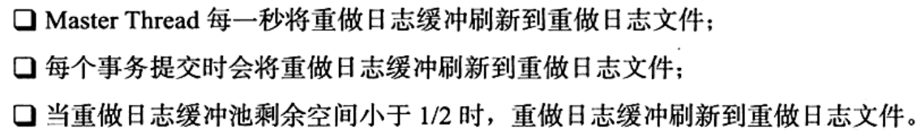

* + - 1. Additional Mem Pool (额外的内存池)

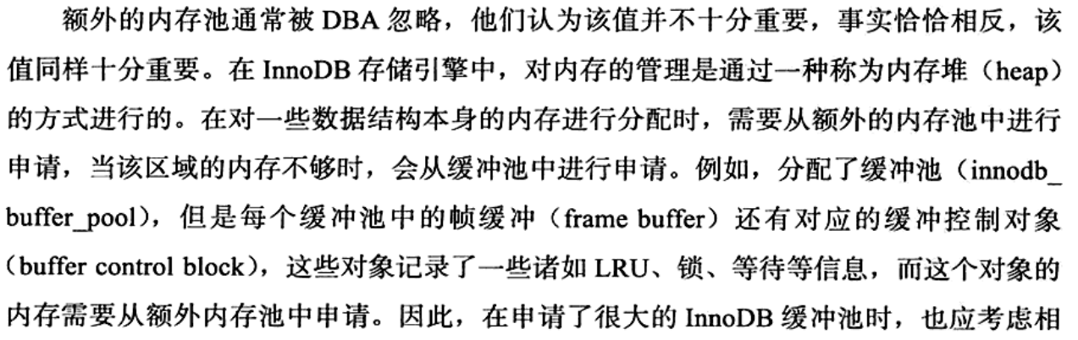

* + 1. InnoDB的redo log(重做日志)

redo log通常是物理日志，记录的是数据页的物理修改，而不是某一行或某几行修改成怎样怎样，简而言之，它记录了事务完成后的数据状态，它被用来实现事务的持久性，redo log由两部分组成：

1. **redo log buffer 重做日志缓冲**
2. **redo log file 重做日志磁盘文件**

由于Write Ahead Log策略的存在，事务执行commit前，会强制先将该事务的所有日志写入重做日志缓冲(redo log buffer)中，接下来，根据参数innodb_flush_log_at_trx_commit的值决定 缓冲日志(redo log buffer)持久化到磁盘重做日志文件(redo log file)的策略，该参数有三个值：

**0: 由mysql的main_thread每秒将存储引擎log buffer中的redo日志写入到log file，同时调用操作系统中文件的fsync操作，将日志刷新到磁盘，即延迟写，实时刷。**

**1：每次事务提交时，将存储引擎log buffer中的redo日志写入到log file，同时调用操作系统中文件的fsync操作，将日志刷新到磁盘，即实时写，实时刷。(默认值)**

**2：每次事务提交时，将存储引擎log buffer中的redo日志写入到log file，然后由存储引擎的main_thread 每秒将日志刷新到磁盘，即实时写，延迟刷。**

将redo日志写入磁盘的file文件中，需要先写入磁盘file文件的文件系统缓存中，若想真正持久化到磁盘文件，还需要调用一次fsync操作将缓存刷入磁盘。虽然可以将参数innodb_flush_log_at_trx_commit设为0或者2来提高事务执行效率，但这样做会丢失事务的持久化特性

Redo log基本上都是顺序写的，在数据库运行过程中不需要对redo log进行读取操作，而undo log则是需要进行随机读写的

* + 1. InnoDB的undo log回滚日志
       1. 什么是undo log

undo log记录了事务开始前的状态，它主要有两个作用：

1. **实现事务回滚**
2. **实现MVCC**

Redo log存放在内存中的redo log buffer和磁盘的redo log file中，而undo log存放在共享表空间的undo segment中

很多人都有这样的误解undo log会将数据库物理地恢复到事务开始之前的状态，实际上并不是这样的，因为当多个事务同时执行时，如果是物理地恢复，极有可能会影响其他事务的工作。Undo log不同于redo log，它是逻辑日志，比如当delete一条记录时，undo log中会记录一条对应的insert记录，反之亦然，当update一条记录时，它记录一条对应相反的update记录。当某个事务进行回滚时，它所做的操作都会被逻辑地取消，逻辑取消可以通过事务隔离进行分隔，保证不会影响到其他事务的操作

除了回滚操作，undo log还可以被用来实现多版本并发控制(MVCC)

**需要注意，由于undo log也需要持久性保护，所以undo log的记录过程也会产生redo log**

事务提交以后并不能马上删除undo log，这是因为可能还有其他事务需要通过undo log得到该行记录之前的版本，因此事务提交时仅仅是将undo log放入一个链表中，最终是否删除undo log由purge线程来判断

* + - 1. undo log的格式
         1. insert undo log

insert undo log指在insert操作中产生的undo log，由于事务隔离的要求，insert插入的记录往往对其他事务不可见，因此insert undo log可以在事务提交后直接删除，不需要放入链表中让purge线程操作

* + - * 1. update undo log

update undo log记录的是delete(在mysql中delete仅仅是修改删除标记位)和update操作产生的undo log，对于这种undo log，在事务提交后不能直接删除，后续的mvcc机制可能需要它。因此必须在提交时将其放入undo log链表，等待purge线程判断后进行删除

* + - 1. purge操作

update undo log在事务提交后不能直接删除，Innodb将其交给purge线程去”延迟”删除

假设有表t，列a为主键，列b上有二级索引，若有sql：

DELETE FROM t where a = 1;

对于上述sql，Innodb仅仅是将行记录的删除标记位(deleted_bit)设置为1，记录并没有被删除，它仍存在于聚簇索引和二级索引的B+树中，最终的undo log由purge线程负责清理

innodb会为每一个开启的事务分配一个递增且唯一的事务id，多个历史undo log按事务id的大小顺序组织成history list，越早提交的事务的undo log，越靠近history list的尾端

* + 1. Mysql Server的 bin log(二进制日志)

Bin log不同于redo和undo log，它是mysql提供的日志，不依赖于存储引擎

Mysql的bin log记录了所有的DDL(数据库定义语言,如:create、alter等)和DML(数据库操纵语言,如:update、create等)语句(除了数据查询语句select、show等)。bin log在mysql中主要用于**复制**和**恢复**。

**复制：**在master端开启binlog，master将其binlog传递给各slaves进行主从复制

**恢复：**通过mysql binlog工具来恢复数据

* + 1. InnoDB的关键特性
       1. Change buffer
          1. 什么是Change buffer

自增表的插入在大多数情况下都是按主键自增顺序有序插入的(通常都是尽量避免无序插入)，但如果自增表存在二级索引，相对于聚簇索引的有序插入，往往对于二级索引来说并不是有序的，操作二级索引树产生的磁盘随机读写会导致插入性能下降，因此，InnoDB引入了Change Buffer(以前叫Insert Buffer)

触发Change Buffer机制需要满足两个条件(原因下一节讲)：

1. 索引不是聚簇索引
2. 索引不是针对唯一键的索引

不要看到Change Buffer中有一个Buffer就认为它是放在Buffer Pool中的，不错，InnoDB内存中的Buffer Pool中确实有Change Buffer的数据，但Change Buffer的数据结构是一棵B+树，它是放在磁盘的系统表空间中的，默认在ibdata1文件中。在老版本中(4.1之前)，每张表都有自己的Change Buffer B+树，而在最新的版本中，全局都只有一棵B+树，默认放在ibdata1文件中

对于二级索引的插入或更新操作，首先判断要操作的二级索引页是否在Buffer Pool缓冲池中，若在，则直接插入；否则先将其放到Change Buffer中，满足一定条件后，将Change Buffer和二级索引页的子节点合并(merge)。这样一来，可以先把多个二级索引的更新操作先攒起来，等到满足一定条件(如对应的二级索引页被读入Change Buffer等条件)后再集中执行合并(merge)操作，大幅减少了二级索引的随机IO读写

change buffer和redo log的数据也是会被刷入磁盘的，也许有人会有疑问，既然change buffer也会写入磁盘，那和直接写入磁盘有什么区别呢？其实还是有区别的，直接写入磁盘是随机IO，而写入change buffer和redo log是顺序IO，因此写入change buffer性能更好

当然，如果Change Buffer中数据过多，将其合并到二级索引可能会耗费很长的时间，极端情况下甚至可能需要几个小时，并且在此期间会大量占用磁盘IO和CPU资源

* + - * 1. 为什么Change buffer只能针对非聚簇非唯一索引

因为Change buffer机制本来就是为了避免操作索引树而产生随机磁盘读写，而聚簇索引和唯一索引都需要去磁盘中的索引树上查找，判断数据是否唯一，一旦去查找了，必然产生随机读写，从而导致Change buffer失去意义

* + - * 1. Change buffer何时执行merge合并操作

Merge操作可能发生在以下几种情况中：

1. 二级索引页被读取到Buffer Pool中

比如执行SELECT时，将某个二级索引页读入Buffer Pool中了，这时候就去检查Insert Buffer Bitmap页，确认该二级索引有未合并merge数据存放在Change Buffer B+树上，于是执行merge操作。可以看到，对于该二级索引页的多次操作都通过一次操作合并到了原有的二级索引页中，大幅减少了二级索引的磁盘IO操作

1. Insert Buffer Bitmap页追踪到该二级索引页已无可用空间。

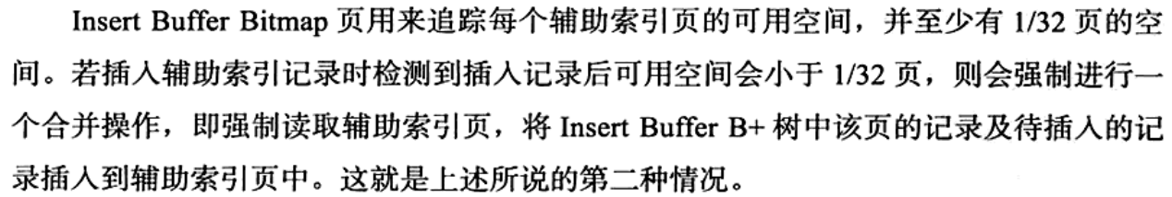

1. Master Thread定期merge

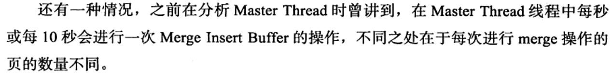

* 1. 锁

锁是编程技术中最常用的控制并发的一种强有力的手段，这里的锁不同于多线程中的锁，而是数据库中的锁，因为数据也是多个用户共享的资源。为了保证数据并发访问的一致性和有效性，我们需要锁机制的帮助，但是过多的锁会导致数据库性能下降。因此如何使用锁机制是一门真正的艺术

Mysql根据锁的粒度大小可分为：

·表级锁

·行级锁

·页面锁

MyISAM只支持表级锁

InnoDB 存储引擎既支持行级锁（row-level locking），也支持表级锁，但默认情况下是采用行级锁

BDB 存储引擎采用的是页面锁（page-level locking），但也支持表级锁

默认情况下，表锁和行锁都是自动获得的， 不需要额外的命令。

但是在有的情况下， 用户需要明确地进行锁表或者进行事务的控制， 以便确保整个事务的完整性，这样就需要使用事务控制和锁定语句来完成。

根据锁的模式分为：

·共享锁(读锁，S锁)

·排他锁(写锁，X锁)

根据使用方式又可以分为：

·悲观锁

·乐观锁

根据写法又可以分为：

·隐式锁(自动加锁)

·显式锁(手动加锁)

共享锁、排它锁。表锁、行锁、页级锁。这些锁一般都是自动加锁。不用去管它，只需要知道在什么时候MYSQL会去加锁就行。当然也可以手动加锁，这就是显式锁

接下来我们将一一讲解这些锁的机制

* + 1. 粒度锁

根据锁的粒度，可以将锁分为表级锁、行级锁和页面锁

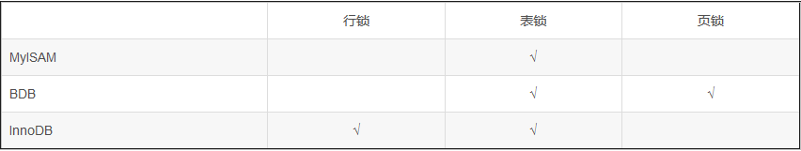

由于BDB已经被InnoDB所取代，我们只讨论MyISAM和InnoDB的锁问题

* + - 1. 表级锁
         1. 表级锁概述

表级别的锁定是MySQL各存储引擎中最大颗粒度的锁定机制，它直接将整张表锁住，所以实现起来非常简单，所以**获取锁和释放锁的速度很快，但是其并发效率是最低的，不会发生死锁，锁冲突(锁争用)概率极高**。

**表级锁和行级锁不同，表级锁在mysql服务器层实现，与存储引擎无关**

表级锁又分为：

**·表共享读锁(Table Read Lock)：**不会阻止其他语句对同一表的读请求，但会阻塞对同一表的写请求(允许其他语句读但不允许它们写，所以叫共享锁)；

**·表独占写锁(Table Write Lock)：**会阻止其他语句对同一表的读和写操作(自己独占)；

当一个线程获得对一个表的写锁后， 只有持有锁的线程可以对表进行读写操作。 其他线程的读写操作都会等待，直到锁被释放为止。但是默认情况下，写锁比读锁具有更高的优先级：当一个锁释放时，这个锁会优先给写锁队列中等候的获取锁请求，然后再给读锁队列中等候的获取锁请求。这也正是 **MyISAM 表不太适合于有大量更新操作应用**的原因，大量更新操作必然伴随着大量加锁，查询操作很难获得读锁从而一直被阻塞

使用show status like 'table%'指令可以查看数据库内部表级锁资源争用情况

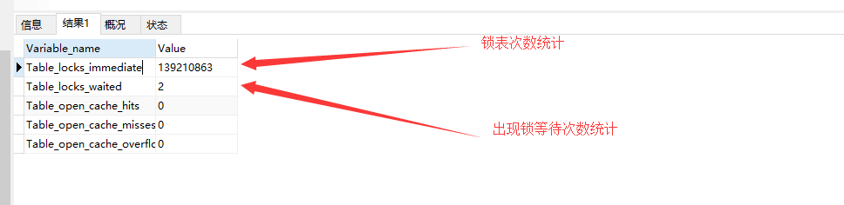

* + - * 1. 如何加表级锁

MyISAM 在执行查询语句（SELECT）前，会自动给涉及的表加读锁，在执行更新操作(UPDATE、DELETE、INSERT)前，会自动给涉及的表加写锁，这个过程并不需要用户干预(默认)，在自动加锁的情况下，**MyISAM 总是一次获得 SQL 语句所需要的全部锁**，这也正是 MyISAM 表不会出现死锁（Deadlock Free）的原因。

MyISAM中表锁一般不需要手动加(也可以手动加)，InnoDB中默认使用行锁，如果希望使用表锁，就需要显式加锁

**语法：**

**加锁：lock tables 表名1 write|read[,表名2 write|read …];**

**释放当前会话持有的所有锁：unlock table;**

eg:

lock table haha READ;//加读锁(S锁)

select * from haha;//查询操作

unlock tables;//释放锁

lock table empoyees read; //加读锁(S锁)

INSERT INTO `empoyees` (`id`, `employee_name`, `team_id`) VALUES ('12', '辛吉德', '3'); //在本session执行插入操作，报错，在其他session中插入则等待本session释放S锁



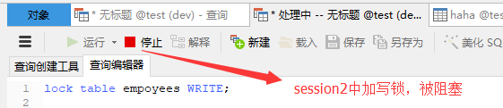

**Session_1中 ：** lock table haha WRITE; //加写锁(X锁)

select * from haha;

select * from haha; //两次查询都在session_1中，该session持有X锁，因此都有结果

//重新新建查询，查询被阻塞

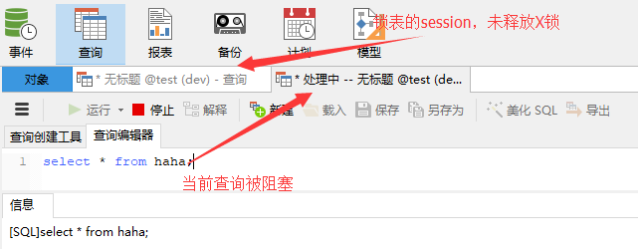

**Session_1中 ：** lock table haha WRITE,empoyees WRITE; //给两张表加写锁(X锁)

select * from haha; //正常查询

**Session_2中：** select * from haha; //被阻塞

**Session_1中：** unlock table; //释放当前会话持有的所有锁

* + - * 1. 显式表锁和隐式表锁

一般来说，MyISAM不需要我们手动加表锁，一切由引擎自动加锁，但有时也需要手动加表锁来模拟事务操作。比如，现在有两张表orders和order_detail，orders是存放所有订单的表(包括订单本身的属性如订单号，订单总金额，订单时间等信息)，而order_detail是存放所有订单中商品信息的表(包括订单中商品的属性如商品名，所属订单，购买数量，金额小计等信息)，如果现有一需求，统计orders中订单总额的总计金额是否和order_detail中的所有金额小计的总金额相等：

Select sum(total) from orders;

Select sum(subtotal) from order_detail;

如果不显式加锁，在第一次查询后，order_detail表可能已经发生了改变，导致双方数据不一致，这时候就需要通过加锁来模拟事务操作

InnoDB默认使用行锁，如果希望使用表锁，请显式加锁

**需要注意的是：**

**1．mysql不支持锁升级，也就是说，无论是MyISAM还是InnoDB，一旦显式加锁后，就只能访问已加锁的表，不能访问未加锁的表**，eg：

lock table haha read;

select * from empoyees;//同一session中访问未显式加锁的表，报错

**2．显示加锁时，如果加锁后执行的语句中用到了表的别名，也必须对别名加锁，否则报错**，**另外，如果对表名加读锁，对表别名加了写锁，默认按写锁执行。**eg：

lock table empoyees WRITE;

select * from empoyees as empoyees_1//同一session中别名empoyees_1未加锁，报错

lock table empoyees WRITE,empoyees as empoyees_1 WRITE; //正确的加锁方式

lock table empoyees read,empoyees as empoyees_1 WRITE; //先对表加读锁，再对表别名加写(X)锁，默认按X锁执行

select * from empoyees as empoyees_1

* + - * 1. 并发插入

在一般情况下，MyISAM表的读和写是串行的，即读操作与写操作、两次写操作之间串行执行，但这是就总体而言的。在一定条件下，MyISAM表也支持查询和插入操作的并发进行，MyISAM存储引擎有一个系统变量concurrent_insert，专门用以控制其并发插入的行为，其值分别可以为0、1或2。

·当concurrent_insert设置为0时，不允许并发插入。

·当concurrent_insert设置为1时，如果MyISAM表中没有空洞（即表的中间没有被删除的行），MyISAM允许在一个进程读表的同时，另一个进程从表尾插入记录。这也是MySQL的默认设置。

·当concurrent_insert设置为2时，无论MyISAM表中有没有空洞，都允许在表尾并发插入记录。

**注意：session1获取表的读锁后，即使session2成功并发插入了一条新记录到表的末尾，但在session1释放读锁前，session1都无法访问新记录，并且，session只能并发插入到表的末尾，不能更新和删除(这两类操作依然会等待锁)**

+----+------+------+------+------+------+------+

| id | name | age |

| 1 | DJ | 18 |

| 2 | wJ | 8 |

+----+------+------+------+------+------+------+

|  |  |
| --- | --- |
| **Session1** | **Session2** |
| lock table test read local; |  |
|  | insert into test(name,age) values("ss",20); |
|  | select * from test;  +----+------+------+------+------+------+------+  | id | name | age |  | 1 | DJ | 18 |  | 2 | wJ | 8 |  | 3 | ss | 20 |  +----+------+------+------+------+------+------+ |
| select * from test;  +----+------+------+------+------+------+------+  | id | name | age |  | 1 | DJ | 18 |  | 2 | wJ | 8 |  +----+------+------+------+------+------+------+ |  |
| unlock table;  select * from test;  +----+------+------+------+------+------+------+  | id | name | age |  | 1 | DJ | 18 |  | 2 | wJ | 8 |  | 3 | ss | 20 |  +----+------+------+------+------+------+------+ |  |

**想要使用并发插入，必须使用read local和write local来代替reade和write获取锁**

read/write local和read/write的区别在于：read local允许在表被加锁时，执行非冲突性INSERT语句(并发插入)，如上例，如果session1加的是read锁而不是read local锁，那么session2在执行insert into test(name,age) values("ss",20); 语句时就会被阻塞(session2必须等待session1释放共享锁)。当然了，**并发插入是MyISAM的特性，因此对于InnoDB来说read/write local和read/write没有区别**

可以利用MyISAM存储引擎的并发插入特性，来解决应用中对同一表查询和插入的锁争用。例如，将concurrent_insert系统变量设为2，总是允许并发插入，通过定期在系统空闲时段执行OPTIMIZE TABLE语句来整理文件碎片，收回因删除记录而产生的空洞。

* + - * 1. 特殊的表锁—AUTO-INC锁

AUTO-INC锁是当向使用auto_increment列的表中插入数据时需要获取的一种特殊的表级锁

自增锁(auto-inc Locks)是一种特殊的表级锁，专门针对事务插入AUTO_INCREMENT类型的列，往往就是主键列。可以保证主键的值自增是“原子操作”，不会出现一致性、唯一性问题。

自增锁有三个执行模式，可以通过innodb_autoinc_lock_mode属性来指定，其有三个值：

0：传统模式

1：连续模式

2：交叉模式

传统模式

Mysql5.1.22之前采用的模式，即传统地通过表级自增锁auto-inc进行加锁的方式，为了提高并发能力，自增锁不是在事务完成后才释放，而是在完成对自增插入sql语句的执行后立即释放

但这样依然有缺陷：

1. 在同一个事务中，事务必须等待前一个插入的完成(虽然可以不必等待事务完成)
2. 如果有多个事务并发执行Insert操作，auto-inc同一时刻只能允许一条Insert语句执行

连续模式

Mysql8.0版本以前默认采用这种模式，需要将innodb_autoinc_lock_mode设置值为1

在连续模式下，如果insert语句能够提前确定插入的数据量，则可以不用获取自增锁，直接将所需要的主键空间留出来，就可以继续执行下一个insert语句了，但如果Insert不能提前确定插入的数据量，例如像INSERT INTO…SELECT…(蠕虫复制)这种使用方式。则还是要去获取自增锁auto-inc

交叉模式

Mysql8.0版本以后默认采用这种模式，需要将innodb_autoinc_lock_mode设置值为2

在交叉模式下，所有的Insert语句都不再使用自增锁auto-inc了，而是去使用更轻量级的互斥量mutex，这样一来，多条insert可以并发执行

但是也会带来一个缺点，即自增值不连续，这个缺点在主从同步时会被放大。

我们知道复制是通过mysql的binlog去实现的，而mysql的binlog有3种格式：

1. statement：基于语句的binlog，只记录对语句做修改的sql
2. Row：只记录被修改的行
3. Mixed：二者的混合

对于statement的复制，我们的插入sql语句中是没有主键的，而主从同步一般是master采用Innodb引擎，而slave采用MyISAM引擎，MyISAM的自增长是通过表锁实现的，这就会导致被复制的行，主键在master和slave中不一致

因此，如果使用交叉模式，在进行复制时，务必将binlog的存储模式变为Row模式

* + - 1. 页面锁

页级锁是MySQL中比较独特的一种锁定级别，在其他数据库软件中也并不是太常见。页级锁的特点是锁定颗粒度介于行级锁与表级锁之间，所以**获取锁和释放锁的速度，锁冲突程度，以及所能提供的并发处理能力也同样是介于其它二者之间，会发生死锁。**

* + - 1. 行级锁
         1. 行级锁概述

**加锁开销较大，并发度较高，锁的粒度最小，锁冲突也最小，但极易发生死锁。**

行级锁不是mysql自己实现的锁定方式，而是由存储引擎提供的，典型的如InnoDB等。各个存储引擎的实现方式有所差异，由于InnoDB是目前最为广泛使用的引擎，因此我们这里只讨论InnoDB的行锁

InnoDB的行级锁同样分为共享锁(S)和排他锁(X)，在锁定机制的实现过程中为了让行级锁定和表级锁定共存，InnoDB使用了意向锁(表级锁定)的概念，因此有了意向共享锁(IS)和意向排他锁(IX)

可以通过show status like 'innodb_row_lock%';来查看Innodb的行锁争用情况

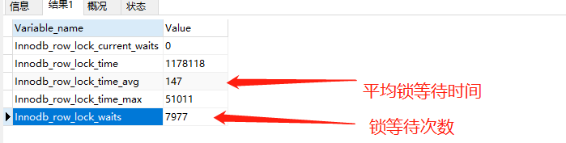

* + - * 1. 意向锁

**场景：**

因为表锁覆盖了行锁的数据，所以表锁和行锁也会产生冲突。假设事务A对表中某行加了行锁(读锁)。紧接着，事务B希望获取整张表的X锁，这当然是不允许的，因为一旦允许事务B获取表X锁，那么意味着事务B对表的每一行都拥有写的权力，但事务A的行S锁不允许其他事务对锁定行进行写操作，二者冲突，因此数据库是不允许事务B加表X锁的，那么问题来了，数据库是怎么判断事务B的锁请求会与事务A的锁冲突呢？

第一步：判断表是否已被其他事务用表锁锁表

第二步：判断表中的每一行是否已被行锁锁住。

第一步没什么，但第二步的效率让人着实不敢恭维，如果表中数据量到达百万级甚至千万级，那么判断加锁的开销是极其恐怖的。所幸，意向锁帮我们解决了这个问题。

意向锁是一种表锁，它是一种行锁的标志，一张表被上了IX意味着表中存在被X上锁的行，同样的，一张表被上了IS意味着表中存在被S上锁的行。在InnoDB中，上行锁之前，必须要对表上对应的意向锁表明表的状态。因此，上面的步骤可以变为。

第一步：不变

第二步：发现表上有意向共享锁，说明表中有些行被共享行锁锁住了，因此，事务B申请整张表的写锁会被阻塞。

需要注意的是申请意向锁的动作是数据库完成的，就是说，事务A申请一行的行锁的时候，数据库会自动开始先申请表的意向锁

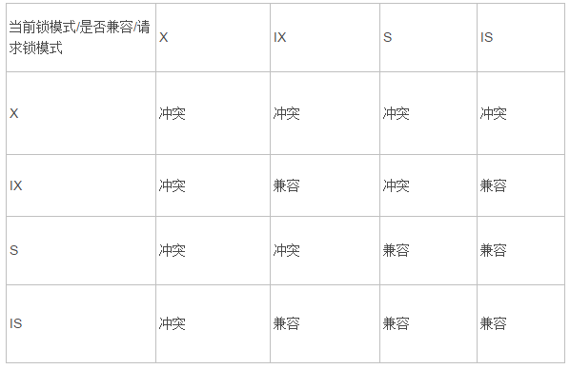

需要注意的是：

**意向锁是为了解决表锁和行锁冲突的，是表级锁(是一种标记锁)，不会和行级的X，S锁发生冲突。只会和表级的X，S发生冲突，上表中的X和S是表级的X，S**

* + - * 1. 记录锁

对于UPDATE、DELETE和INSERT语句，InnoDB会自动给涉及数据集加排他锁（X)；对于普通SELECT语句，InnoDB不会加任何锁；事务可以通过以下语句显示给记录集加共享锁或排他锁。

**共享锁(S)：SELECT ... LOCK IN SHARE MODE**

**排他锁(X)：SELECT ... FOR UPDATE**

InnoDB会根据隔离级别在需要的时候自动加锁；锁只有在执行commit或者rollback的时候才会释放，并且所有持有的锁都是在同一时刻被释放。

为了不自动释放行锁，我们关闭自动提交

set GLOBAL autocommit=off; //关闭全局提交

**session_1中执行：**

select * from empoyees where id=1 for UPDATE; //为id=1的记录加X锁

**session_2中执行：**

UPDATE empoyees set employee_name="丝丝" where id=1 //试图更新id=1的记录，锁等待

select * from empoyees where id=1//select不加任何锁，因此不会等待X锁，正常执行

select * from empoyees where id=1 lock in share mode; //试图加S锁，等待session_1释放id=1记录的X锁

* + - * 1. 行锁的实现方式

InnoDB行锁是通过给索引上的索引项加锁来实现的，这一点MySQL与Oracle不同，后者是通过在数据块中对相应数据行加锁来实现的。InnoDB这种行锁实现特点意味着：**只有通过索引条件检索数据，InnoDB才使用行级锁，否则，InnoDB将使用表锁！要特别注意InnoDB行锁的这一特性，不然的话，可能导致大量的锁冲突，从而影响并发性能。**

由于MySQL的行锁是针对索引加的锁，不是针对记录加的锁，所以虽然是访问不同行的记录，但是如果是使用相同的索引键，是会出现锁冲突的。应用设计的时候要注意这一点。(需要注意的是主键是一种索引)

eg:

+---------+---------+---------+

| id | name | team_id|

+---------+---------+---------+

| 1 | hahi | 5 |

| 2 | xix | 5 |

+---------+---------+---------+

假设team_id为索引字段

**Session_1中：**select * from empoyees where team_id = 5 and name = 'hahi' for update;

**Session_2中：**select * from empoyees where team_id = 5 and name = 'xix' for update;

虽然访问的是不同行，但由于检索使用的索引一致(team_id=5)，因此出现锁冲突等待

**Session_1中：**select * from empoyees where team_id = 5 for update;

**Session_2中：**select * from empoyees where name = 'xix' for update;//等待锁

即使在使用行锁时使用了索引，但是否使用索引是由mysql决定的，大部分情况下都会使用索引，但如果表过小，可能mysql会认为全表扫描更快，就不会走索引，此时就是锁表而非锁行

* + - * 1. 行锁的分类

主要分为3类：

Record Lock：记录锁，负责锁住一条记录

Gap Lock：间隙锁，锁定一个范围，但不包括记录本身

Next-Key Lock：Record Lock + Gap Lock的组合，锁定一个范围，并锁定记录本身

Record Lock记录锁

是最常见的一种行锁，记录锁本质上是锁住那行记录对应的索引。记录锁只有在执行commit或者rollback的时候才会释放，并且所有的锁都是在同一时刻被释放。

记录锁分为显式和隐式:

1. 隐式会根据对应的事务隔离级别进行隐式加锁
2. 显式根据使用者的sql对行记录加共享锁(s)或排他锁(x)

显式记录锁的两种加锁模式是：

**共享锁(S)：SELECT ... LOCK IN SHARE MODE**

**排他锁(X)：SELECT ... FOR UPDATE**

**由于行锁是针对索引加的，因此如果sql语句没有命中索引，那么就无法加行锁，此时就会升级为表锁**

间隙锁Gap Lock

我们都知道记录锁Record Lock是在索引上加锁的，索引的上一个记录值到下一个记录值之间是存在间隙的，用于锁定索引之间间隙的锁(但不包含记录本身)，被称为间隙锁，它是为了解决幻读而被引入的。如某二级索引有3个值，1、5、8，那么间隙锁可以锁定的范围就是(-∞,1)，(1,5)，(5,8)，(8,∞)

间隙锁必须在可重复读级别下使用，在读已提交级别下Gap Lock将被禁用

临键锁Next Key

它是记录锁和间隙锁的组合，它的封锁范围既包含索引记录，又包含索引区间，因为Next key锁包含了Gap锁，因此它必须在可重复读级别下工作。如某二级索引有3个值，1、5、8，那么间隙锁可以锁定的范围就是(-∞,1]，(1,5]，(5,8]，(8,∞)，可以看到，Next key是前开后闭区间

对于唯一索引或者聚簇索引的等值查询，Next key锁将会退化成为记录锁Record Lock，对于二级索引

锁的出现条件

通过下面的例子我们来演示这一过程，假设有表z，其中a是主键，b是二级索引

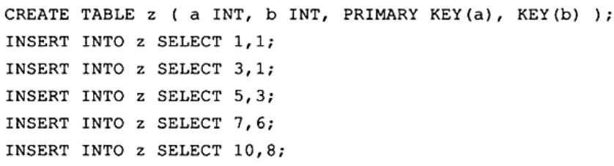

Sql中无索引

因为行锁是加在索引上的，如果sql的查询条件中没有索引，存储引擎只能给所有记录都加上锁，如果此时再来一个事务请求锁，它将被阻塞

Sql中使用了普通索引

这里的普通索引指非唯一键二级索引。

1.进行等值查询

如过在会话A中执行



因为有两个索引，需要分别锁定，对于聚簇索引，仅对a=5的索引加Record Lock，对于二级索引，首先需要加Next key锁，锁定(1,3]，然后额外加一个Gap锁，锁定(3,6)区间，因此在新会话B中执行下面三个语句都会被阻塞

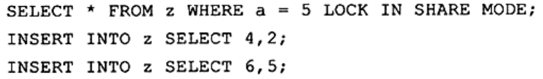

* + 1. 乐观锁和悲观锁

乐观锁和悲观锁其实都是并发控制的机制，同时它们在原理上就有着本质的差别

* + - 1. 乐观锁
         1. 乐观锁概述

乐观锁是一种思想，就是很乐观，每次去拿数据的时候都认为别人不会修改，所以不会上锁，它本质并不是一种真正的『锁』，它并没有使用数据库提供的锁机制，在数据进行提交更新的时候，才会正式对数据的冲突与否进行检测，如果发现冲突了，就会进行重试，在整个的执行过程中其实都没有对数据库进行加锁

乐观锁适用于写比较少的情况下，即冲突真的很少发生的时候，这样可以省去了锁的开销，加大了系统的整个吞吐量。但如果经常产生冲突，上层应用会不断的进行重试，这样反倒是降低了性能，所以这种情况下用悲观锁就比较合适。

* + - * 1. 乐观锁实现

最常见的乐观锁实现方式有两种，第一种是使用版本号，第二种是使用时间戳。

1. **版本号**

使用版本号实现乐观锁，需要给每张表添加一个version字段记录版本号，表示数据被修改的次数，在记录初始化时给该字段指定一个初始版本号，当需要更新记录时，在读取数据的同时也读取version值，在提交更新时，若刚才读取到的version值为当前数据库中的version值相等时才提交更新，否则不断重试，直到操作成功。Eg：

**1.查询出商品信息**

**select (id,status,version) from t_goods where id=#{id}**

**2.根据商品信息生成订单**

**3.修改商品status为2**

**update t_goods set status=2,version=version+1 where id=#{id} and version=#{version};**

1. **时间戳**

使用时间戳(TimeStamp)。做法类似于版本号。

* + - 1. 悲观锁

悲观锁顾名思义，就是很悲观，每次去拿数据的时候都认为别人会修改，所以每次在拿数据的时候都会上锁，这样别人想拿这个数据就会请求锁直到它拿到锁。悲观锁的实现，往往依靠数据库本身提供的锁机制，上面所说的表锁、行锁等都是悲观锁。悲观锁相对保守，适合大量写入，数据争用激烈的场景，数据安全性高但效率低下，容易产生死锁

悲观锁的实现依赖于数据库提供的锁机制

* + 1. 数据库中的死锁

在两个或两个以上的进s程在执行过程中，由于互相间竞争对方持有的资源导致的相持不下的局面，被称作死锁。在mysql中，由于MyISAM会一次获取所需的所有相关的表锁，要么全部满足，要么等待，因此不会出现死锁。但在InnoDB中，除单个SQL组成的事务外，锁是逐步获得的，这就决定了在InnoDB中发生死锁是可能的。下面就是一个典型的死锁，eg：

|  |  |
| --- | --- |
| **事务1** | **事务2** |
| set autocommit = 0; |  |
|  | set autocommit = 0; |
| select * from table_1 where id=1 for update;  做一些其他处理... |  |
|  | select * from table_2 where id=1 for update; |
| select * from table_2 where id =1 for update;  因事务2已取得table_2中id=1的排他行锁，因此事务1等待获取锁 |  |
|  | select * from table_1 where where id=1 for update;  事务2试图获取事务1中id=1的锁，相互等待，死锁发生 |
| commit; |  |
|  | commit; |

发生死锁后，InnoDB一般都能自动检测到，并使一个事务释放锁并回退，另一个事务获得锁，继续完成事务。但在涉及外部锁，或涉及表锁的情况下，InnoDB并不能完全自动检测到死锁，这需要通过设置锁等待超时参数innodb_lock_wait_timeout来解决

下面有几种常见的避免死锁的手段：

1. **如果不同的程序会并发存取多个表，应尽量约定以相同的顺序来访问表**，这样可以大大降低产生死锁的机会。如上例中，两个sessin都约定以同一顺序先获取某张表中的行锁，再去拿另一张表的行锁，就不会发生死锁
2. 设置锁等待超时参数innodb_lock_wait_timeout
   1. 事务

事务是指一些列要发生的连续操作，如银行转账，要A账户减少钱并且B账户增加钱，事务安全是一种连续操作实现的机制，他可以保证事务操作的完整性

create table account(ID int primary key auto_increment,name varchar(5) not null,sex enum('男','女') not null , balance int not null) auto_increment=1000;

| ID | name | sex | balance |

| 1000 | DJ | 男 | 10000 |

| 1001 | 李丽 | 女 | 10000 |

| 1002 | 张铭可 | 女 | 20000 |

| 1003 | 丁子全 | 男 | 30000 |

**注意：只有InnoDB和BDB引擎提供事务安全表，MyISAM不支持事务操作**

* + 1. 事务安全

事务操作分为自动操作和手动操作

1. **手动事务**
2. 首先开启事务，告诉系统以下操作不要直接写入数据表，而是先存放到事务日志，语法如下：

**start transaction;**

1. 进行一系列的事务操作，如：账户A钱减少，账户B钱增加，但是这些事务操作没有影响到基本表

update account set balance = balance-1000 where ID='1003';

update account set balance = balance+1000 where ID='1002';

1. 关闭事务，将事务日志中的操作的结果同步到数据表，此时有两种操作：

**提交事务**：操作成功，同步数据表，此时相当于将事务日志中的操作全部执行

语法：**commit;**

**回滚事务：**直接清空日志表，意为着操作失败，此时相当于将事务日志中的操作全部清除

语法：**rollback;**

1. **自动事务**

mysql的任何增删改操作都属于自动事务，语句执行后会立即同步到数据表中，我们可以autocommit来关闭自动事务，关闭之后需手动提交事务操作才能生效，语法：

set session autocommit=off; //关闭会话级自动提交

set GLOBAL autocommit=off; //关闭全局自动提交

update account set sex='女' where ID=1000;//无效，另开一个控制台来select

commit;//生效

show session variables like 'autocommit';

show GLOBAL variables like 'autocommit'; //查看自动提交状态

如果关闭了自动提交，仍在自动提交，那你一定用的是MyISAM……MyISAM不支持事务….

* + 1. 事务操作的原理

事务操作实际上是将所有操作所有造成的结果都保存到事务日志中，只有在得到commit命令时才会同步到数据表，其他诸如：rollback，断电，断开连接等都会清空事务日志

事务操作具有锁机制，innodb默认是行锁(只锁住一行数据)，如果在事务操作中没有使用到索引，系统会自动全表检索数据(一行一行地找)，从行锁上升到表锁(锁住整张表)

* + 1. 事务回滚点

在某个成功的操作完成后，后续的操作可能成功也可能失败，但无论后续操作如何，该操作都已成功，在此设立回滚点，在后续操作失败时可返回该处，而不是返回所有操作，如银行转账，余额不足操作失败，应返回上一步而不是重新输入密码

**语法：**

**savapoint 回滚点名**

**rollback to 回滚点名**

eg：

start tranaction;

update account set balance=balance+1000 where ID='1000';//发工资

savepoint koushui;

update account set balance=balance-1000*0.05 where ID='1001';//扣错税

rollback to koushui;

update account set balance=balance-1000*0.05 where ID='1000';//扣税

commit;

* + 1. 事务隔离级别

我们都知道，事务应当具有以下特性：

原子性:事务不可分割

一致性:事务执行的前后，数据完整性保持一致.

隔离性:一个事务执行的时候，不应该受到其他事务的打扰

持久性:一旦结束，数据就永久的保存到数据库.

* + - 1. 事务并发的副作用

如果不考虑事务隔离性，则会产生以下现象：

* + - * 1. 丢失更新

两个事务同时更新一行数据，交叉执行，最后一个事务的更新会覆盖掉第一个事务的更新，从而导致第一个事务更新的数据丢失。

**Eg:**

|  |  |
| --- | --- |
| **事务1** | **事务2** |
| start transaction; |  |
|  | start transaction; |
|  | update user set name='李四' where id='10'; |
| update user set name='张三' where id='10'; |  |
| commit; |  |
|  | commit; |

假如原来user表内id为10的行，是一条{id:10，name:"王五"，age:15} 的数据，经过**事务1**修改后变成{id:10，name:"张三"，age:15}。**事务2**修改后，该数据变成了{id:10，name:"李四"，age: 15}。由**事务1**所执行的操作在**事务2**的提交后，数据被覆盖了。这个现象就叫做丢失更新。

**读未提交(Read UnCommitted)及以上隔离级别**可以防止该现象

* + - * 1. 脏读

一个事务读到另一个事务未提交数据，后一个事务如果操作失败进行了回滚，前一个事务读取的就是错误数据，这样就造成了脏读。

**Eg:**

|  |  |
| --- | --- |
| **事务1** | **事务2** |
| start transaction; |  |
|  | start transaction; |
| update user set name='张三' where id='10'; |  |
|  | select * from user where id='10'; |
| rollback; |  |
|  | commit; |

假如原来user表内id为10的行，是一条{id:10，name:"王五"，age:15} 的数据,经过**事务1**的修改，name变为张三，但这个修改后的数据并未提交，而**事务2**读取到了**事务1**未提交的name(张三)，这就是脏读。一旦**事务1**rollback，修改不生效，**事务2**读取的数据就成了脏数据

**读已提交(Read Committed)及以上隔离级别**可以防止该现象。

* + - * 1. 不可重复读:

事务 A 多次读取同一数据，事务 B 在事务A多次读取的过程中，对数据作了更新并提交，导致事务A多次读取同一数据时，结果 不一致。**关注点在于修改**。

**Eg:**

|  |  |
| --- | --- |
| **事务1** | **事务2** |
| start transaction; |  |
| select * from user where id='10'; |  |
|  | start transaction; |
|  | update user set name='李四' where id='10'; |
|  | commit; |
| select * from user where id='10'; |  |
| commit; |  |

假如原来user表内id为10的行，是一条{id:10，name:"王五"，age:15} 的数据,**事务1**对其进行两次查询，在两次查询的间隔期间，**事务2**对该行记录进行了修改并提交，修改后变为{id:10，name:" 李四"，age:15}，**事务1**对该记录进行第二次查询的时候，发现和第一次查询的结果不一致

**可重复读(Repeatable Read) 及以上隔离级别**可以防止该现象。

* + - * 1. 虚读(幻读):

一个事务多次读取一组数据，另一个事务在第一个事务的两次读取操作之间提交了数据（insert），导致一个事务两次查询结果条数不一致。**关注点在于新增**，例如第一个事务对一个表中的数据进行了修改，这种修改涉及到表中的全部数据行。同时，第二个事务也修改这个表中的数据，这种修改是向表中插入一行新数据。那么，以后就会发生操作第一个事务的用户发现表中还有没有修改的数据行，就好象发生了幻觉一样。

**Eg:**

|  |  |
| --- | --- |
| **事务1** | **事务2** |
| start transaction; |  |
| select count(*) from user; |  |
|  | start transaction; |
|  | insert into user(id,name,age) values(11, "赵六",18); |
|  | commit; |
| select count(*) from user; |  |
| commit; |  |

假如原来user表中有10条记录，**事务1**对其进行两次查询，在两次查询的间隔期间，**事务2**新增一条记录并提交，**事务1**对表中记录总条数进行第二次查询的时候，发现和第一次查询的结果不一致

**序列化(serializable)**可以防止该现象。

**请注意：mysql是很难复现幻读的，因为除了加锁，mysql提供了另一种方式来避免幻读，那就临键锁，临键锁可以锁住索引之间的记录，避免其他事务在这个间隙中插入新的记录导致两次读取记录数不一致的问题**

* + - 1. 事务隔离级别

数据库提供了四种事务隔离级别：

|  |  |  |  |  |
| --- | --- | --- | --- | --- |
| 事务隔离级别 | 丢失更新 | 脏读 | 不可重复读 | 幻读 |
| 读未提交（read-uncommitted） | 否 | **是** | **是** | **是** |
| 读已提交（read-committed） | 否 | 否 | **是** | **是** |
| 可重复读（repeatable-read） | 否 | 否 | 否 | **是** |
| 串行化（serializable） | 否 | 否 | 否 | 否 |

* + - * 1. 读未提交 Read UnCommitted：

**实现原理：**通过**一级封锁协议**实现

**修改操作：修改前必须加排他写(X)锁，直到事务结束(rollback或commit)。**

**读取操作：不加任何锁。**

由于读取不加锁，读取操作不会与任何操作(包括修改)发生锁冲突，这可能导致**脏读、不可重复读、幻读**现象

**解决了丢失更新的问题。这可能会造成脏读、不可重复读、幻读现象**

* + - * 1. 读已提交(sqlServer、Oracle默认级别) Read Committed：

**实现原理：**通过**二级封锁协议**实现

**修改操作：修改前必须加排他写(X)锁，直到事务结束(rollback或commit)**

**读取操作：读取前必须加共享读(S)锁，读完立即释放，不必等到读取事务结束。**

因为X锁会和S锁冲突，执行修改操作的事务结束之前，其他事务不能进行读取，解决了**脏读**。

但由于**共享读(S)锁**读取完立即释放，事务A两次读取数据，加了两次S读锁，锁不连续，在两次加锁之间，事务B加了X写锁进行修改操作，可能导致**不可重复读**、**幻读**现象

**解决了丢失更新、脏读，但不可重复读和幻读仍可发生**

* + - * 1. 可重复读(MySql默认级别) Repeatable Read：

**实现原理：**通过三**级封锁协议**实现

**修改操作：修改前必须加排他写(X)锁，直到事务结束(rollback或commit)**

**读取操作：读取前必须加共享读(S)锁，直到事务结束(rollback或commit)。**

因为读取操作加S读锁直到事务结束，因此直到读取事务结束之前，修改事务不能进行修改，解决了**不可重复读。**

但由于读取操作没有对整张表加锁，因此在两次读取之间，虽然可能导致**幻读**现象

**解决了丢失更新、脏读、不可重复读，但幻读仍可发生**

* + - * 1. 序列化 serializable：

仅仅通过“行级锁”是无法实现事务序列化的，应该对整张表加锁(锁表)

事务隔离的最高级别，提供严格的事务隔离，它要求事务串行执行，事务只能一个接着一个地执行，但不能并发执行。会引发超时和锁竞争，耗资源多、损失并行度、性能低，一般不用

**解决了所有可能出现的事务并发问题**

**如果仅仅把事务级别设为最高，就会带来并发的性能问题**，数据库的事务隔离级别越严格，并发副作用越小，但付出的代价也就越大，因为事务隔离实质上就是使事务在一定程度上“串行化”进行，这显然与“并发”是矛盾的，同时，不同的应用对读一致性和事务隔离程度的要求也是不同的，比如许多应用对“不可重复读”和“幻读”并不敏感，可能更关心数据并发访问的能力。因此，我们应当灵活应用事务隔离的特性来平衡＂隔离＂与＂并发＂的矛盾

需要注意的是，如果在一次事务中，混合使用了事务型表和非事务型表，在正常commit时不会有什么问题，但如果需要rollback，非事务型表上的操作就难以撤销。因此，在设计表的结构时，使用何种存储引擎显得尤为重要

**请注意，上述实现原理是单纯通过锁机制实现了事务的隔离级别，在实际情况中，mysql还采取了另外一种方法来实现事务隔离**

* + 1. 事务日志

InnoDB的事务日志包括redo log(重做日志)和undo log(回滚日志)。

* + 1. 多版本并发控制(MVCC)
       1. MVCC概述

数据库实现事务隔离的方式，基本可以分为以下两种。

**1.在读取数据前，对其加锁*，阻止其他事务对数据进行修改。**

**2.通过一定机制生成一个数据请求时间点的一致性数据快照（Snapshot），并用这个快照来提供一定级别（语句级或事务级）的一致性读取。**从用户的角度，好像是数据库可以提供同一数据的多个版本，因此，这种技术叫做数据**多版本并发控制（ＭultiVersion Concurrency Control，简称MVCC或MCC）**，也经常称为多版本数据库。

MVCC解决了数据库**读-写操作并发**的问题，**实现了某些情况下对读的非阻塞，读不加锁，读写不冲突。**缺点是每行记录都需要额外的存储空间，需要做更多的行维护和检查工作

出于性能上的考虑，MySql的大多数事务型存储引擎实现的都不是简单地通过锁来实现事务隔离的，它们一般同时实现了多版本的并发控制(MVCC)。当然，不同的存储引擎的实现原理也不同，这里我们以InnoDB为例

InnoDB中的mvcc不是标准MVCC，标准MVCC难以实现，InnoDB的MVCC结合了排他锁，它只在**Repeatable Read(可重复读)和Read Committed(读已提交)** 两个级别下工作，**Read UnCommitted(读未提交)总是读取最新的行，为了防止出现幻读现象，InnoDB采用了间隙锁策略，有效地防止了幻影行(幻读)的插入**

**读未提交:** 直接返回记录上的最新值,没有MVCC快照概念.

**读已提交:** 在每个SQL语句开始执行的时候创建快照

**可重复读:** 在事务启动时创建快照，读操作不加锁，写加锁，读写互不阻塞

**串行化:** 是直接使用加锁的方式来避免并行访问。在事务中，在事务中只有提交(commit)或者回滚(rollback)时才是解锁阶段，其余时间为加锁阶段。读写都要加锁

我们知道，对于**读未提交**和**串行化，**是没有MVCC机制的，因此我们只对**读已提交**和**可重复读**进行介绍

* + - 1. MVCC原理
         1. InnoDB的行结构

**innodb的mvcc只在读已提交和可重复读上生效，通过undo log和read view来实现**

**Innodb的mvcc通过在每行记录中加4个隐藏字段实现：**

1. **db_row_id：**行ID，用来生成默认聚簇索引（聚簇索引，保存的数据在物理磁盘中按顺序保存，这样相关数据保存在一起，提高查询速度）
2. **db_trx_id：**6字节，存储最近修改该行数据的事务ID
3. **db_roll_ptr：**7字节，表示指向该行回滚段的指针。该行数据上的所有旧的版本，在undo log中都通过链表的形式组织，即**事务链表**。而db_roll_ptr的值，指向undo log中该数据行的历史记录链表
4. **deleted_bit：**删除标记位，删除时设置，这意味着innodb删除数据并不会缩小磁盘空间，但是下次插入的时候，仍可以覆盖这部分空间

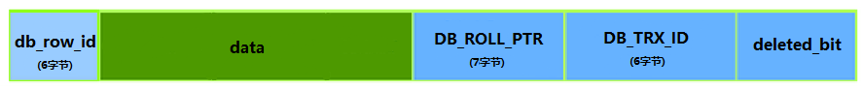

* + - * 1. 一致性非锁定读(快照读)

一致性非锁定读又叫一致性读或快照读

在**读已提交Read Committed**级别和**可重复读Repeatable Read**级别下，采用一致性非锁定读取的方式执行read操作来读取数据，即如果被读取的行有其他事务正在执行DELETE或UPDATE操作，此时读取操作不必等待行锁释放再执行，而是 去读取行的快照，这极大地提高了数据库的并发性

在**读已提交Read Committed**级别和**可重复读Repeatable Read**级别下，SELECT语句如果没有显式加锁，默认都是走快照读

虽然这两个隔离级别都采用一致性非锁定读，但二者对于读取的行快照的定义不同：

1. **读已提交Read Committed：每一次的一致性读都会生成快照**
2. **可重复读Repeatable Read：仅第一次一致性读生成快照，之后到事务结束都只用这一个快照**

下面我们用一个例子来看一下二者的区别，假设有这么两个事务：

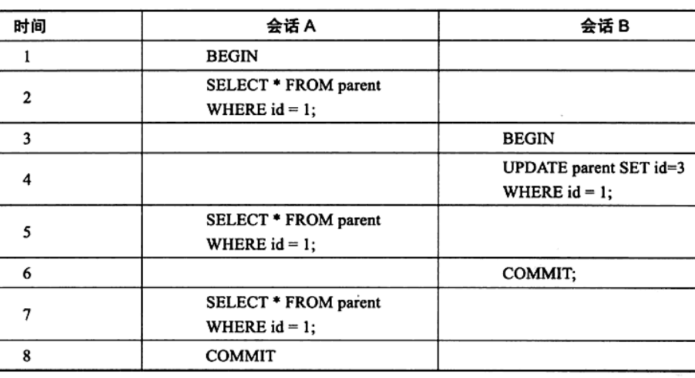

到第6步之前，无论是**已提交Read Committed**还是**可重复读Repeatable Read**，二者的执行结果都是一致的，即第2、5步都能查到id=1的行

但自第6步事务B执行commit;语句后，两个隔离级别在第7步时出现了不同，**已提交Read Committed**在第7步查不到id=1的记录了(因为读已提交已经重新生成了快照)，而**可重复读Repeatable Read**依然可以查到id=1的记录

* + - * 1. 一致性锁定读(当前读)

即显式加锁读，mysql支持两种一致性锁定读：

**共享锁(S)：SELECT ... LOCK IN SHARE MODE，即给select读取的行记录加S锁**

**排他锁(X)：SELECT ... FOR UPDATE，即给select读取的行记录加X锁**

一致性锁定读必须在事务中执行，当事务被提交后，锁也就释放了

需要注意的是，即使事务A通过**SELECT ... FOR UPDATE**对某个行记录加了一个X锁，事务B依然可以通过一致性非锁定读(快照读)读取该行记录，这是因为快照读并没有对行记录加锁，它读取的是快照中的数据

* + - * 1. MVCC的流程

Mvcc只在**读已提交**和**可重复读**两个级别下工作，对于这两个级别的读取，默认都是采用一致性非锁定读(快照读)进行的

innodb会为每一个开启的事务分配一个递增且唯一的事务id，每次事务更新某行数据时，都会对该行数据生成一个数据版本

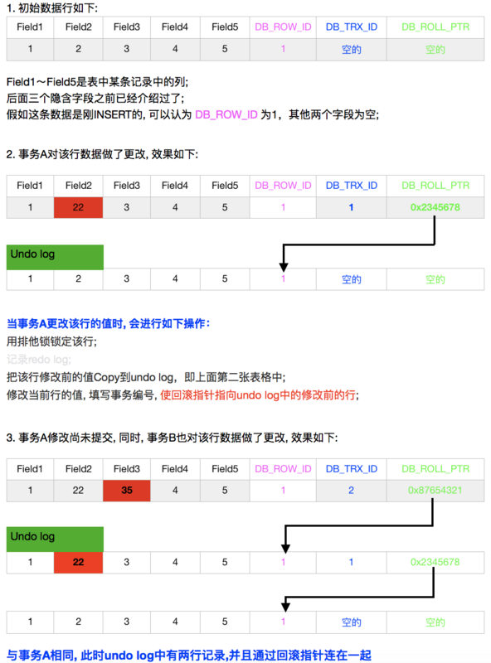

* + 1. 分布式事务

InnoDB可以保证在存储引擎级别实现事务的ACID特性，但移动互联网时代，数据量爆炸式增长，单靠一台服务器一个数据库已经难以支撑业务。很多公司都采用了分库分表和分布式数据库架构来分担数据库压力，可一旦跨数据库甚至跨服务器，传统的事务就难以发挥作用，分布式事务应运而生

* + - 1. 分布式事务常见场景
         1. 分库分表情况下的分布式事务

当单表数据量过大时，我们往往采用分表的方案，但分表会带来分布式事务的处理问题。

分表通常分为水平和垂直两种切分方式

水平分表：横向切分，将不同记录切分到不同的表中去

垂直分表：纵向切分，将不同字段切分到不同的表中去

分库：当单机访问量过大时，可以将数据库分为多个部署到不同的服务器上减轻压力

当分库分表后，事务存在跨数据库的问题，此时仅靠mysql难以保证事务的正常执行

* + - * 1. 应用服务化中的分布式事务

为了应对日益复杂的应用架构，越来越多的公司采用微服务架构，在这种模式下，一个单独的服务应用只能操作一个数据库，如果需要操作多个数据库，就会涉及到分布式事务

* + - 1. 分布式事务的难点

不同于单机事务，分布式事务有如下难点：

**1.事务的原子性**

当某一节点的分布式事务操作失败时，需要保证其余节点和该节点保持一致，即要么所有节点都成功，要么所有节点都失败

**2.事务的一致性**

当发生网络传输故障或者节点故障，节点间数据复制通道中断，在进行事务操作时需要保证数据一致性，保证事务的任何操作都不会出现脏数据

常见的一致性有两种：

1. **强一致性(线性一致性)：**强一致性要求用户无论在任何时刻查询到的数据都是最近一次成功更新的数据，即数据更新成功后要求任意节点都能立即查询到
2. **最终一致性：**这是一种弱一致性，即用户在修改后立即查询可能无法查询到刚刚修改的结果，但随着时间推移，最终用户可以查询到自己刚刚的修改

**3.事务的隔离性**

事务隔离性的本质就是如何正确处理多个并发事务的处理的读写冲突和写写冲突，因为在分布式事务控制中，可能会出现提交不同步的现象，这个时候就有可能出现“部分已经提交”的事务。此时并发应用访问数据如果没有加以控制，有可能出现并发问题。

* + - 1. CAP定理

分布式事务比传统的本地事务更加复杂，一个分布式系统不可能同时满足一致性(Consisitency)，可用性(Availability)、分区容错性(Partition tolerance)这三个基本需求，最多只能同时满足其中两项。这就是著名的CAP定理

**一致性(Consisitency)：**这里的一致性是指分布式环境下多个节点之间的强一致性。即任意节点在任意时刻都能查询到最近一次成功的数据更新。

**可用性(Availability)：**在收到请求后，非故障节点必须在合理的时间内返回合理的响应(即不是错误和超时的响应)，

**分区容错性(Partition tolerance)：**分布式系统在遇到网络分区故障时，仍旧可以正常工作，除非所有节点的网络都发生故障。网络分区故障是指由于分布式系统中不同节点常常分布在不同的子网络中，可能因为某些原因导致这些子网络之间出现网络不连通的情况，但各子网络内部网络是正常的，从而导致整个分布式系统的网络被切分为若干个分区。需要注意的是，组成分布式系统的每个子节点的加入和退出的过程都可能被看做是特殊的网络分区

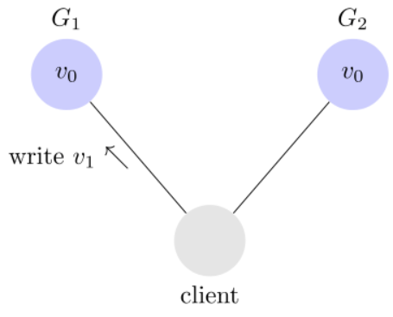 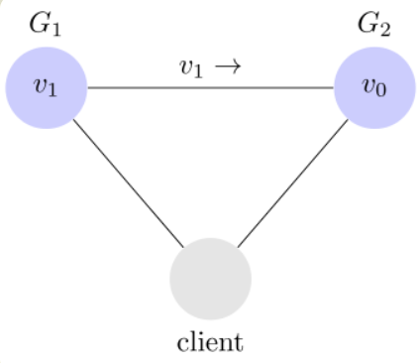 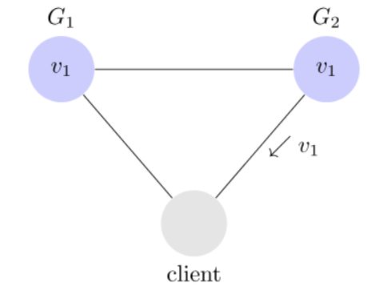

假设现有分布式节点G1、G2存储值V0，正常情况下会有这么几步：

1. 客户端向G1发出修改请求，试图将V0修改为V1；
2. G1在修改成功后，会发出消息通知G2，G2收到消息后，将V0也修改为V1
3. 最终客户端无论从G1还是G2节点，读取到的数据都是V1

如果按照CAP定理，那么可能出现如下三种情况：

1. **保证可用性(A)和分区容错性(P)：**

如果希望节点G1和G2能快速正确地响应(A)，并且希望系统能够容忍分区故障(P)，那么第二步就无法进行，G2会认为值仍是V0，即无法保证一致性(C)。一般的做法是放弃强一致性，选择最终一致性。常见的例子是商城下单时，可能加入购物车时商品还有(部分节点显示有库存，实际已经没有了，但没有及时同步到各节点)，但下单时却提示已卖完，这就是先保证系统可以使用，但牺牲了部分的用户体验，这是一种较为常见的选择方式

1. **保证一致性(C)和分区容错性(P)：**

如果希望节点能够保持一致性(C)，并容忍分区故障(P)，那么在G1修改值时，必须要求G2停止服务，直到G1修改成功并完全同步到G2上以后，再重新放开服务，在这段期间内，系统就丧失了可用性(A)

1. **保证一致性(C)和可用性(A)：**

最简单的做法是将系统部署在一台机器上，不过这样就失去了分布式的意义

**在分布式系统中，分区容错性P是最基本要保证的，因此只能在一致性C和可用性A上做出取舍**

* + - 1. BASE理论

上节中我们知道，CAP不可能同时满足，而P又是必须的，那么我们只剩下两种选择，要么选择CP，要么选择AP，而BASE理论就是基于AP提出的

BASE是 **Basically Available(基本可用)、Soft state(软状态)和 Eventually consistent (最终一致性)**三个短语的缩写。是对CAP中AP的一个扩展。其核心思想是既然无法做到**强一致性**，那么可以根据业务特点采用适当方法达到**最终一致性**。满足ACID的事务被称为刚性事务，而满足BASE的事务被称为柔性事务

BASE理论的基本特点如下：

**Basically Available(基本可用)：**基本可用是指分布式系统在出现故障时，允许损失部分可用性，但要保证核心功能可用，比如：响应时间延长但最终能返回结果；对一些不重要的页面或服务进行降级处理，保证系统核心功能可用

**Soft state(软状态)：**允许系统中的数据存在中间状态(部分节点的数据暂时不一致)，并认为该中间状态不影响系统的整体可用性，即允许多个不同节点的数据副本存在数据延时

**Eventually consistent (最终一致性)：**软状态不能一直持续下去，必须有个时限，在有限的时间内，各节点的数据副本要由中间状态转为完全一致

* + - 1. mysql的XA协议
         1. 什么是XA协议

XA协议是一个基于两段式提交协议的分布式事务协议。XA大致分为两个部分：事务管理器和本地资源管理器

**资源管理器(Resource Manager)：**只要实现了XA接口的数据库都可以作为本地资源管理器，比如mysql、orcale等。其重要特征是可以在错误发生后恢复到发生前的状态，资源管理器会在事务管理器的协调下进行准备提交、提交或回滚等操作

**事务管理器(Transaction Manager)：**作为分布式事务的管理者，通过调用资源管理器实现的XA接口来协调和管理各个资源管理器上的分支事务(组成分布式事务的各个子事务)。它将会处理应用程序发起的事务请求、管控整个分布式事务的生命周期并控制事务的结束(提交或回滚)

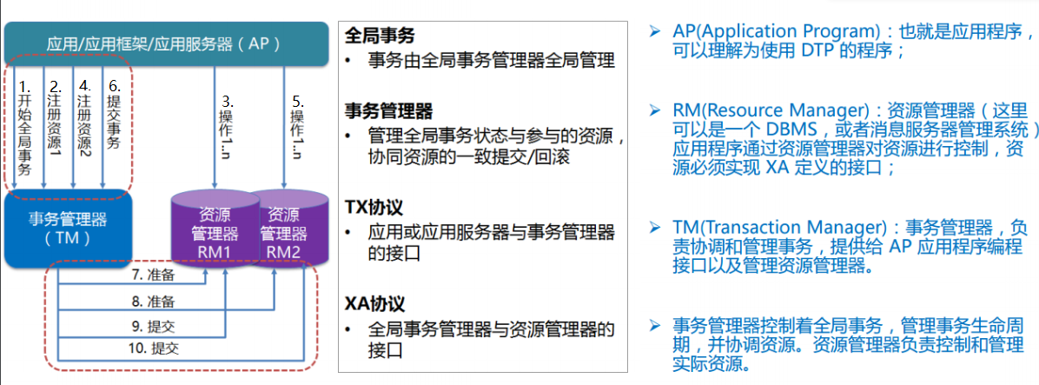

* + - * 1. mysql内部XA事务

我们都知道，mysql采用插件式存储引擎架构，其内部的各个存储引擎相互独立，各有各的事务实现方式，假如有两张表分别采用了不同的事务性存储引擎，就会存在跨存储引擎的事务提交，这也是分布式事务的一种。因此mysql内部也需要XA协议来控制分布式事务，通常来说，如果没有做分布式事务控制，这种跨存储引擎的事务，仅仅是顺序地要求各存储引擎各自提交，一旦提交中发生任何错误，都会破坏事务的ACID特性(要么都成功，要么都失败)

PS:其实一个引擎参与的事务也可以看做是一次分布式事务，这是因为mysql的二进制日志(binlog)记录操作也可以看做是一个独立的”存储引擎”，日志记录和实际操作要么同时成功要么同时失败。因此，只要开启了二进制日志(binlog)，就需要innodb打开分布式事务操作，即设置innodb_support_xa参数为1。否则可能导致二进制日志失效，进而影响到mysql的主从复制

* + - * 1. mysql外部XA事务

Mysql实现了XA接口，因此可以作为一个参与者(RM)完成分布式事务，也可以不使用XA协议，采用别的方式实现分布式事务。外部的分布式事务远比想象中复杂。其消耗的时间不可避免地变长，并且事务失败的因素增多，比如网络因素等

* + - 1. 分布式事务解决方案

在讨论分布式事务解决方案前，先确认系统是否需要分布式事务，避免过度设计给系统引入不必要的复杂度。如果不是真的需要分布式事务，那么就应当将需要分布式事务的几个微服务整合为一个服务，然后采用数据库本地事务

* + - * 1. 2PC两段式提交协议

2PC协议是在XA协议上发展而来，他需要一个协调者(通常是事务管理器TM)来协调所有参与者(通常是资源管理器RM)的事务执行，并指示各参与者是否进行commit或rollback

为了防止出现故障宕机导致分布式事务失败，2PC提供了两种日志记录方式：

1. **force-write：暴力写入，该模式保证日志被刷到磁盘中，系统恢复后能从磁盘中读取该方式写入的日志，但性能相对较差**
2. **write：普通写入，仅仅写入到缓存中，宕机后不一定能后读出**

下面介绍2PC的流程，2PC主要分为两个阶段：

**准备阶段：**

1. 事务管理器接到应用的事务请求，开始事务。
2. 事务管理器给所有的资源管理器发送预备(Prepare)消息，询问各资源管理器是否可以commit对应的分支事务，然后事务管理器等待反馈
3. 若接到预备(Prepare)消息的资源管理器同意提交事务，它会先force-write一条Prepare日志写入磁盘，然后发送同意提交的消息给事务管理器。此时资源管理器不能自行决定提交或回滚，必须等待事务管理器的命令
4. 若接到预备(Prepare)消息的资源管理器拒绝提交事务，它会先force-write一条abort日志写入磁盘，然后发送拒绝提交的消息给事务管理器。由于这事务被自己一票否决，因此该资源管理器不需要等待事务管理器的命令，可以自行释放占用的资源并终止事务

**提交阶段：**

1. 若事务管理器收到的消息都是同意提交，事务管理器会先force-write一条commit日志写入磁盘，然后发送commit命令给所有的资源管理器，并进入等待反馈的状态
2. 若事务管理器收到了一条拒绝提交的消息，事务管理器会先force-write一条abort日志写入磁盘，然后发送回滚命令给那些同意提交或还未响应的资源管理器们，并进入等待反馈状态
3. 若资源管理器收到了commit命令，它会先force-write一条commit日志，然后发送一条应答消息给事务管理器，最后提交并forget事务
4. 若资源管理器收到了abort命令，它会先force-write一条abort日志，然后发送一条应答消息给事务管理器，最后提交并forget事务

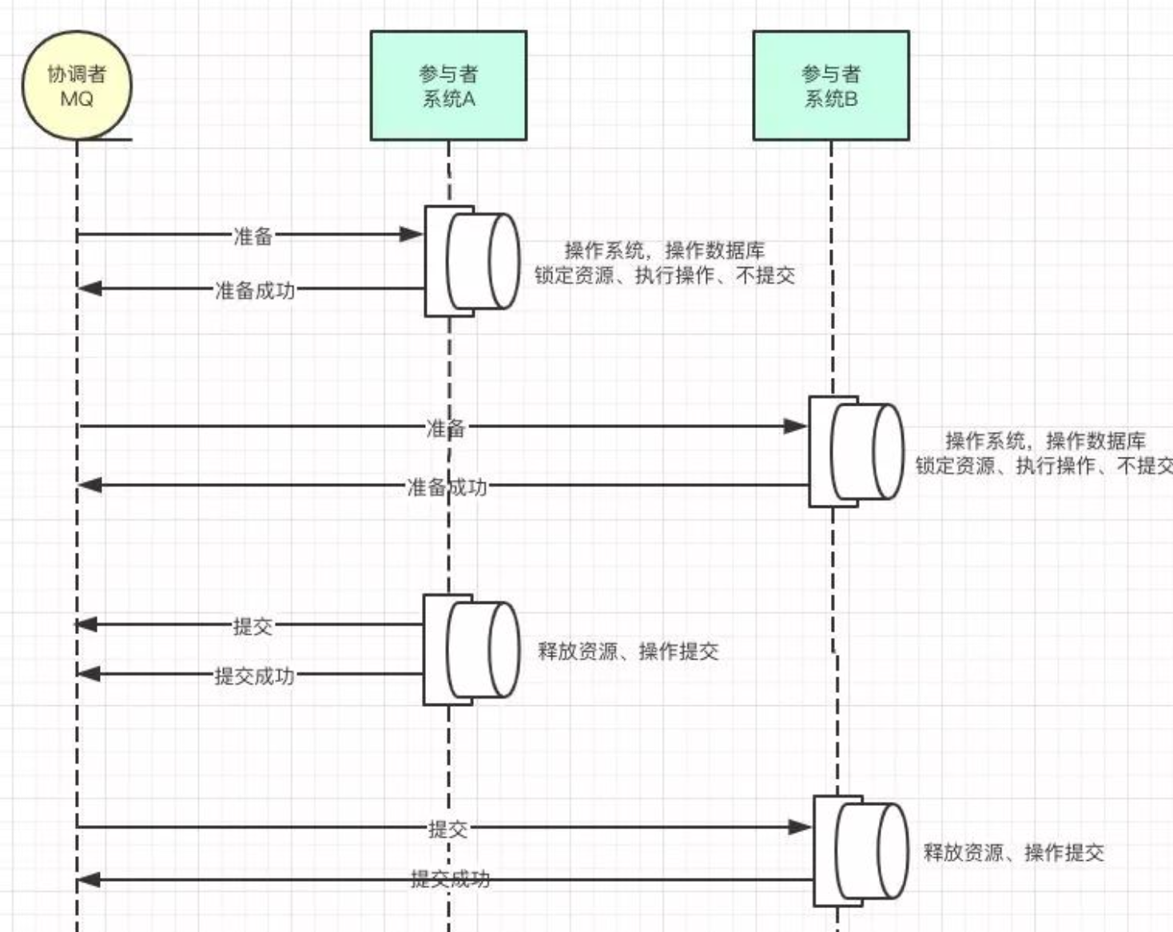

2PC协议看起来似乎很不错，然而它有如下几个缺点：

1. **同步阻塞问题：**2PC方案在执行时，所有资源管理器都会处于阻塞状态直到事务管理器发出提交/回滚命令，在阻塞过程中，各资源管理器不会释放占用的资源，这虽然解决了分布式事务的并发问题，但造成分布式事务性能急剧下降
2. **单点故障问题：**在2PC执行过程中，协调者和参与者随时可能出现宕机的情况，即单点故障，主要有以下几种情形：

|  |  |  |  |
| --- | --- | --- | --- |
| **故障情况** | **故障阶段** | **分析** | **解决方案** |
| 仅协调者故障 | 准备阶段 | 无论任何阶段，协调者发生故障都会导致参与者一直阻塞下去 | 可以通过引入备用协调者来解决，同时协调者需要记录操作日志，备用协调者可以读取操作日志来继续执行事务 |
| 提交阶段 |
| 部分参与者故障 | 准备阶段 | 协调者无法收集到所有参与者的Prepare反馈，事务陷入阻塞 | 引入超时机制，规定超过指定时间未收到反馈后，判定事务失败，向所有节点发送终止事务命令 |
| 提交阶段 | 故障参与者无法执行提交/回滚命令，直到重启，重启后，发生故障的参与者会从日志中读取相关信息，2PC会有一系列的恢复机制，不会导致数据不一致 | 2PC协议默认机器宕机后可恢复 |

1. **网络故障问题：**假设事务管理器发出了提交命令，但因为网络原因仅仅一部分节点收到了命令并执行了操作，那么仍会产生数据不一致问题
   * + - 1. 3PC三段式提交协议

正是因为2PC协议存在诸多问题，研究者们在2PC的基础上进行了改进，提出了3PC协议，3PC协议同时在协调者和参与者之间引入了超时机制，并且在第一阶段和第二阶段之间插入了一个准备阶段，保证数据的一致性

3PC的工作流程如下：

**CanCommit阶段：**

1. 协调者向所有参与者发出CanCommit请求，询问各参与者是否可以提交事务，并等待所有参与者响应
2. 参与者收到CanCommit请求后，如果认为可以执行，则反馈YES，否则反馈NO

**PreCommit阶段：**

1. 若协调者发现所有参与者都反馈YES，则执行事务预提交操作，即向所有参与者发出PreCommit请求，参与者在接到请求后，执行事务，记录undo和redo日志，但不提交事务，如果成功执行了事务，参与者将向协调者发出成功响应
2. 若任何一个参与者的反馈为NO，或任意参与者反馈消息等待超时，则执行事务中断，即协调者向所有参与者发出abort请求，参与者在收到abort请求后(或参与者等待命令超时)，执行回滚操作，并释放资源。随后各参与者向协调者反馈回滚已完成的消息，协调者收到所有参与者的反馈后，完成事务中断，事务结束

**DoCommit阶段：**

1. 若协调者收到所有参与者的成功反馈，则向所有参与者发出提交DoCommit命令，参与者在收到DoCommit命令后，会提交事务，并释放占用的资源。随后，参与者会向协调者发出事务已提交的反馈。协调者收到所有的事务已提交反馈后，完成事务
2. 若协调者并未收到所有参与者的成功反馈(可能由于反馈超时或反馈分支事务执行失败)，则执行事务中断，执行流程同上

准备阶段不会直接执行事务，而是先去询问是否可以直接执行，不会一上来就锁资源，使得在某些资源不可用的情况下所有参与者都阻塞住

进入预提交阶段说明所有参与者都可以执行，同时引入超时机制，避免参与者一直阻塞

优点：

相比于2PC协议，3PC引入了等待超时机制，解决了2PC协议中得不到反馈就会一直阻塞下去的问题

缺点：

虽然解决了阻塞的问题，但仍未解决2PC中网络故障的问题，并且增加的环节将会使事务性能进一步下降

* + - * 1. TCC事务

###### 2.7.6.3.1 TCC事务简介

TCC指的是Try、Confirm、Cancel三种操作，这三种操作的实际涵义如下：

1. Try：尝试执行业务。
2. 完成所有业务检查
3. 预留必须的业务资源。
4. Confirm：确认执行业务。
5. 真正地执行业务
6. 不做任何的业务检查
7. 仅使用被Try阶段预留下的业务资源
8. Confirm操作必须满足幂等性，保证一个分布式事务能且只能被成功执行一次
9. Cancel：取消执行业务。
10. 释放Try阶段预留的业务资源
11. Cancel操作也必须满足幂等性

不同与两段式提交在数据层进行分布式控制，TCC是在service业务层进行的分布式事务控制，它将一个完整的业务操作，且分为两段执行，第一阶段负责尝试执行业务，第二阶段负责确认执行/回滚业务。

在现代微服务架构中，分布式服务一般存在一个调用方和多个被调用方，调用方被称为主服务，被调用方被称为从服务或参与者。

TCC框架中会提供一个TC事务协调器，主服务在调用参与者执行分支事务时，TCC框架的切面会感知到本次请求调用，随即向TC协调器注册参与者的分支事务，TC将会为此分支事务分配全局唯一的事务id。当然，主服务在开始执行主事务时，也会向TC注册，TC同样会分配一个主事务的id

接下来，主服务将会调用一阶段的Try方法，在Try方法实际调用开始前，TCC框架会在参与者的本地数据库写入一条分支事务的事务控制记录，然后再执行Try方法，执行完毕后，从服务将执行结果反馈给主服务。主服务收到反馈后，继续用这套流程执行其他分支事务。

最后，主事务发出提交或回滚指令，分支事务执行对应的confirm/cancel方法，此过程是循环的，即不断重试二阶段方法，直到事务达到终态，因此二阶段方法必须满足幂等性要求

那么是不是说服务必须向外暴露try、confirm、cancel这三个接口呢？其实是不必的，外界只需要调用try接口即可，其他的后续操作由TCC框架帮助我们完成。另外某个业务的confirm/cancel方法中，不应该调用别的confirm/cancel方法

###### 2.7.6.3.2 并发控制—TCC的事务隔离

TCC框架大多只实现了分布式事务的原子性，即要么都成功，要么都失败，但并不保证事务的隔离性。试想一下，在一个分布式转账的过程中(这似乎在一个账户控制的服务中就可以解决，但我们为了降低理解难度，假设是一个分布式环境)，A的账户中有100元，B有0元，A将转账30元给B：

对于扣钱的TCC服务：

**余额=可用余额+冻结余额**

1. Try：将检查A账户的**可用余额**是否大于30元，若是，则冻结30元，即减少30元的**可用余额**，增加30元的**冻结余额**
2. Confirm：使用冻结的余额，即扣除**冻结余额**
3. Cancel：释放预留资源，即扣除30元的冻结余额，并增加30元的可用余额

对于加钱的TCC服务：

1. Try：这一阶段不能直接给账号加钱，否则try操作执行过后，新增加的钱就可以直接使用了，因此，try可以设计为空操作，即什么都不做
2. Confirm：在这一阶段给B账户增加30元
3. Cancel：由于try操作什么都没做，因此cancel也可以作为空操作

似乎这一切看起来很完美，事务的原子性得到了完美的保证，但事务还有一个特性，隔离性。试想一下，假设用户A同时发起两笔转账，因为并发问题，两笔交易的余额检查都认为资金充足，但实际上只够支付一笔交易，这样就产生了很严重的问题

在本地事务中，事务隔离性由数据库实现，而到了分布式环境中，需要我们自己控制事务并发。

TCC 模型的隔离性思想就是通过业务的改造，在第一阶段结束之后，从底层数据库资源层面的加锁过渡为上层业务层面的加锁，从而释放底层数据库锁资源，放宽分布式事务锁协议，将锁的粒度降到最低，以最大限度提高业务并发性能。

这样说似乎太过抽象，难以理解，我们还是以上面的转账为例：

账户 A 上有 100 元，事务 T1 要扣除其中的 30 元，事务 T2 也要扣除 30 元，出现并发。在第一阶段 Try 操作中，需要先利用数据库资源层面的加锁，检查账户可用余额，如果余额充足，则预留业务资源，扣除本次交易金额，一阶段结束后，虽然数据库层面资源锁被释放了，但这笔资金被业务隔离，不允许除本事务之外的其它并发事务动用。并发的事务 T2 在事务 T1 一阶段接口结束释放了数据库层面的资源锁以后，就可以继续操作，跟事务 T1 一样，加锁，检查余额，扣除交易金额。

事务 T1 和 T2 分别扣除的那一部分资金，相互之间无干扰。这样在分布式事务的二阶段，无论 T1 是提交还是回滚，都不会对 T2 产生影响，这样 T1 和 T2 可以在同一个账户上并发执行

###### 2.7.6.3.3 TCC异常处理

2.7.6.3.3.1 空回滚问题

**问题描述：**

Try操作可能会因为网络原因丢包，导致TCC服务在未收到Try请求的情况下收到Cancel请求，这种情况被称为空回滚。

那么会不会有空提交呢？理论上来说是不会有的，因为无论是调用方宕机还是网络阻塞引起的问题，都会使得主服务发出回滚命令而不是提交命令。但实际中可能出现我们无法预料的问题，因此这里明确一个原则，允许空回滚，拒绝空提交。遇到空提交时，终止执行，返回失败

**解决方案：**

解决空回滚，需要我们先识别出空回滚，我们还是需要事务控制表的协助。事务控制表是一张存储在参与者本地数据库中的表，其表结构如下：

CREATE TABLE `account_transaction` (

`trancation_id` varchar(32) NOT NULL COMMENT '主事务id',

`transaction_branch_id` varchar(32) NOT NULL COMMENT '分支事务id',

`user_id` varchar(32) NOT NULL COMMENT '用户id',

`amount` decimal(16,2) NOT NULL COMMENT '变动金额',

`type` tinyint(1) NOT NULL COMMENT '变动类型，1增加，2减少',

`status` tinyint(1) NOT NULL COMMENT '事务状态，1初始化，2已提交，3已回滚',

PRIMARY KEY (`trancation_id`,`transaction_branch_id`)

) ENGINE=InnoDB DEFAULT CHARSET=utf8 COMMENT='账户金额变动事务状态表';

该表以主事务id和分支事务id作为联合主键，拥有业务字段和status字段，其中status字段有三个取值，分别为：**初始化、已提交、已回滚**。

Try方法在执行前应当先在本地数据库插入一条状态为**初始化**的事务控制记录，执行Cancel方法前，如果能够读取到事务控制记录并且其状态为初始化，则说明是空回滚。只要识别为空回滚，就不需要继续执行try了，直接返回成功

2.7.6.3.3.2 资源悬挂问题

**问题描述：**

可能由于网络拥堵，导致Try请求还没发送到从业务服务，Cancel请求就已经被从业务服务方接收到了，即二阶段的Cancel请求先于Try请求到达，由于Cancel允许空回滚(事实上我们无法区分悬挂和空回滚，因为我们不可能预测到未来是否还会收到Try请求)， 所以从服务会告知主服务，Cancel操作成功，主服务就会认为整个分布式事务已经结束，然而接下来，从服务收到了”堵车”的Try请求，从服务将会检查和预留资源，业务资源被加锁后，会导致这部分资源无法被其他事务使用，这就是悬挂。

**解决方案：**

那么怎么解决悬挂呢？

解决悬挂问题的关键在于如何保证一阶段和二阶段的执行顺序。最简单的方案还是事务控制表

由于悬挂是Try方法还没执行就执行了二阶段方法，因此我们可以在事务控制表中记录下每个分支事务的执行状态，事务有三种状态：**初始化、已提交、已回滚**。由主事务和从事务的唯一标识id组成事务控制表的联合主键，一个分支事务唯一对应一条事务控制记录，该表存储于分支事务的本地数据库中

我们要求事务在执行Try方法后，在事务控制表中新增一条事务控制记录，由于悬挂产生时，try还没执行，就先执行了二阶段方法，因此对应的分支事务的事务控制记录并不存在，此时情形为空回滚，因此我们的解决方案是要求参与者在判断当前发生空回滚的时候，向事务控制表中插入一条状态为ROLLBACK的控制记录。这样的话，后续的Try请求到达时，会插入失败(主键冲突)，此时抛出异常，终止执行继续执行即可

2.7.6.3.3.3 幂等性问题

**问题描述：**

为了使事务在任何情况下都能执行完毕，TCC框架可能会重复调用TCC事务中的一个二阶段接口(Confirm/Cancel)。如果第二阶段方法confirm/cancel因为异常或网络问题丢失执行结果，事务就无法进入终态，此时TCC需要按照一定规则重复调用confirm/cancel方法。因此confirm方法和cancel方法必须保证具有幂等性，否则，业务资源将会被重复使用或重复释放

**解决方案：**

那么我们该如何解决幂等性问题呢？

一个最简单的解决方案就是记录下每个分支事务的执行状态，在执行confirm/cancel之前，先判断分支事务的执行状态，然后再决定是否执行，前面解决空回滚的方案中已经有了一张事务控制表了，我们只需要在其中加上事务状态的字段即可，该字段有三个值：**初始化、已提交、已回滚**

Try方法执行时，需要新增一条事务控制记录，事务状态为初始化，二阶段confirm/cancel方法执行前，先获取对应的事务状态，判断是否需要执行，如果本次二阶段请求是重复请求，则直接返回成功，否则执行对应的二阶段方法，执行后，修改状态为对应的已提交/已回滚

表结构如下图，通过事务id和分支事务id作为联合主键，一条记录唯一对应一个分支事务，该表存储于分支事务的本地数据库中

CREATE TABLE `account_transaction` (

`trancation_id` varchar(32) NOT NULL COMMENT '主事务id',

`transaction_branch_id` varchar(32) NOT NULL COMMENT '分支事务id',

`user_id` varchar(32) NOT NULL COMMENT '用户id',

`amount` decimal(16,2) NOT NULL COMMENT '变动金额',

`type` tinyint(1) NOT NULL COMMENT '变动类型，1增加，2减少',

`status` tinyint(1) NOT NULL COMMENT '事务状态，1初始化，2已提交，3已回滚',

PRIMARY KEY (`trancation_id`,`transaction_branch_id`)

) ENGINE=InnoDB DEFAULT CHARSET=utf8 COMMENT='账户金额变动事务状态表';

2.7.6.3.3.4 方案总结

执行TCC方案时的完整时序图如下：

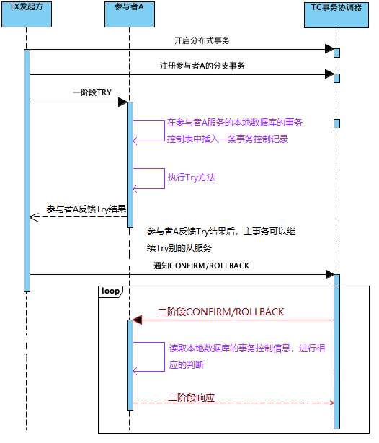

读取本地数据库的事务控制记录，然后分情况处理

1.Try方法：

Try方法在执行前应当先在本地数据库插入一条事务控制记录

1. 如果插入成功，说明二阶段方法还没执行，可以继续执行Try方法
2. 如果插入失败，说明二阶段方法已执行，抛出异常，终止即可

2.Confirm方法：

1. 若未读取到事务控制记录，说明是个空提交，终止执行，返回失败
2. 若事务控制记录不为空，且状态是已提交，则认为是重复执行了confirm方法，直接返回成功即可
3. 若事务控制记录不为空，且状态是已回滚，则发生异常，需要抛出异常，最好有报警机制，收到报警后分析这种异常发生的原因
4. 若事务控制记录不为空，且状态是初始化，则正常执行confirm方法

3.Cancel方法:

1. 若未读取到事务控制记录，说明是个空回滚，而Cancel方法不同于Confirm，允许空回滚，拒绝空提交。因此插入一条状态为Rollback的事务控制记录，防止出现资源悬挂，如果插入事务控制记录成功，说明还未收到try方法，空回滚继续执行，若插入事务控制记录失败，则说明try方法已经到达并正在执行，等待TC重试
2. 若事务控制记录不为空，且状态是已提交，则同样发生了异常，需要报警
3. 若事务控制记录不为空，且状态是已回滚，则说明重复调用，直接反回成功即可
4. 若事务控制记录不为空，且状态是初始化，则正常执行cancel方法

###### 2.7.6.3.4 TCC优缺点及适用场景

适用场景：

PCC适用于对一致性有较强要求的场景，如金融转账业务

优点：

缺点：

对代码的侵入性极大，每个业务接口，都必须按照try，confirm，cancel拆分为三个接口，不同的业务，try和cancel的策略都不同，开发和改造成本高

举一个例子，比如转账操作，try操作不要直接在用户余额上进行加减，应当在冻结金额字段上进行操作，冻结金额就是我们预留的资源。再比如用户支付订单，try操作不要直接将订单状态改为已支付，而是将支付状态改为一个中间状态，如”支付中”或”处理中”。随后，在confirm中再执行真正地业务

TCC是强一致性解决方案，主子事务必须同时成功同时失败，下面我们将介绍两种最终一致性解决方案

* + - * 1. 本地消息表

本地消息表是由eBay技术团队提出的，其核心思路在于将分布式事务拆分为多个本地事务。这需要我们在本地数据库中创建一个本地消息表用于存储事务消息日志，我们将最先开始处理分布式事务的服务称为**事务主动方**，在**事务主动方**之后处理事务的其他服务统称为**事务被动方**

1. **事务主动方**发起分布式事务，执行业务操作，**事务主动方**的业务操作成功之后，向本地数据库的本地消息表中写入一条消息，需要注意，业务操作和写入本地消息表需在同一个本地事务中执行，因此**事务主动方**的本地消息表应放在**事务主动方**的本地数据库中
2. **事务主动方**准备一个线程，通过定时任务轮询的方式源源不断地将本地消息表中未发送的消息发送到MQ中，发送失败的话就不断重试重传。允许消息重复，但消息不会丢，顺序也不会打乱。
3. **事务被动方**订阅**事务主动方**，当发现有未处理的消息时，**事务被动方**会执行对应的业务操作，但需要注意，因为消息可能重复，因此事务被动方需要做幂等处理
4. 如果**事务被动方**业务执行成功，则需要通知**事务主动方**，将**事务主动方**的本地消息表中的记录状态改掉。如果**事务被动方**执行业务失败，则需要通知事务主动方改掉本地消息表中的事务状态并回滚事务

下面我们将用一个实际的例子来讲解本地消息表：

在用户注册的场景中，我们往往会给新用户新增积分，因此用户注册需要涉及到两个服务，即用户服务和积分服务，在新增用户的业务操作中，二者需要通过分布式事务进行事务处理

1. 用户发起注册，用户服务注册用户，并在用户服务的本地数据库的本地消息表中新增一条记录，该记录需要记录一条增加新用户积分的消息，这两个操作需要在同一个本地事务中进行
2. 用户服务的定时任务将会定时扫描本地消息表，不断将未发送的积分消息发送到消息队列中去，允许消息重复
3. 积分服务需要订阅消息队列，获取消息并进行消费，给新用户增加积分，因为消息可能重复，因此这一步涉及到幂等处理。积分服务消费完成后，通过MQ的ack机制，向消息队列发送已消费的回应，此时说明消费者消费完成，MQ不再像消费者重复推送消息

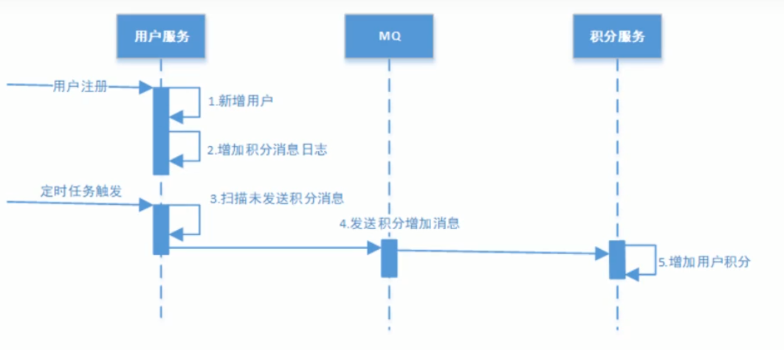

本地消息表的优点如下：

1. 消息数据的可靠性不依赖于消息中间件，弱化了对于MQ的依赖
2. 方案轻量，容易实现

缺点：

1. 与业务耦合严重，难以通用
2. 由于使用了本地事务表，性能受到数据库制约
   * + - 1. MQ事务

本地事务表方案具有一定缺陷，与业务耦合过于严重，为了解决问题，有人提出了MQ事务

MQ事务将经过以下流程：

1. 事务主动方先发送一条包含后续业务操作所需参数的prepare消息到消息服务，并设置消息状态为**”待确认”**，消息队列必须设置为持久化，以免消息丢失。待收到消息服务的发送成功的应答ack后，然后主动方再执行业务并提交事务
2. 接下来分为两种情况：
3. 主动方本地事务提交成功，则rpc调用消息服务的接口，将刚刚发送的消息状态改为**”待发送”**
4. 主动方本地事务提交失败，则rpc调用消息服务的接口，软删除刚才发送的消息，即将消息状态改为**”已回滚”**

需要注意的是，这其中存在一个问题，就是主动方事务提交以后再尝试更改消息状态的话，可能会出现消息状态更改失败，这样的话消息就一直是”待确认”状态，从而导致消息无法被发送。这就需要消息服务定时回查主动方服务，消息服务将通过回查的结果决定是否投递消息

1. 消息服务将标记为**”待发送”**状态的消息发送给消费者，消费者消费消息，若消费成功，则向MQ返回ack响应，否则消费者将重复接受消息。当然了，消费者的消费操作需要保证幂等性

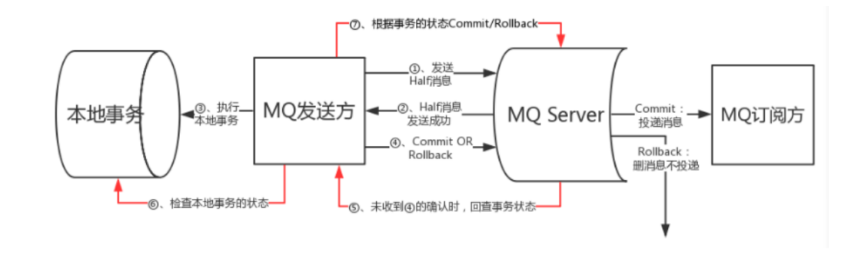

疑问点：若事务被动方发生异常，如何回滚事务主动方？网上一直说是必须人工干预，可是若每次都需要人工干预，那还写程序做什么？

RocketMQ为我们提供了MQ事务的相关支持，MQ事务的主流程已经被RocketMQ实现，我们只需要专注于实现本地事务的执行和本地事务的回查方法即可

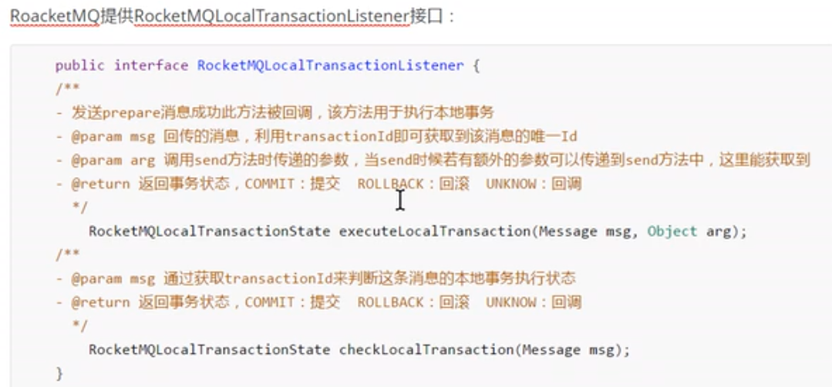

为了保证幂等性，我们还需要在消费者服务方数据库中新增一张幂等性控制表，该表以全局事务id作为主键，表结构如下：

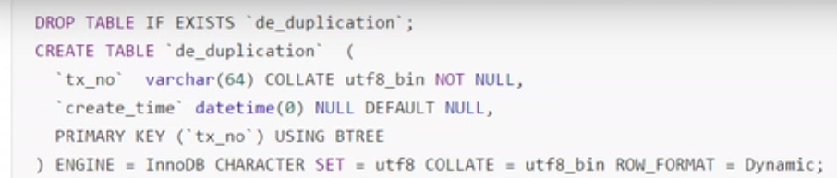

消费者在消费消息之前，必须先根据消息中的全局事务id判断表中是否已存在相应记录，如果未存在，先插入一条记录再执行业务操作，如果已存在，说明该消息为重复消息，直接返回结果即可。由于主键id为事务全局id，因此不会出现并发问题

Eg：

**//事务主动方**

@Service  
public class AccountServiceImpl implements AccountService {  
 @Resource  
 private AccountDao accountDao;  
 @Resource  
 private TxDuplicationDao txDuplicationDao;  
 Resource  
 private RocketMQTemplate rocketMQTemplate;  
  
 //在主动方执行本地事务前预发送消息  
 public void sendUpdateAccountBalance(AccountChangeDto accountChangeDto) {  
 String accountChangeDtoJsonString = JSONObject.toJSONString(accountChangeDto);  
 //生成message类型的消息内容  
 Message<String> message = MessageBuilder.withPayload(accountChangeDtoJsonString).build();  
 //发送事务消息  
 rocketMQTemplate.sendMessageInTransaction("producer_group_txmsg_bank1", "topic_txmsg", message, null);  
 }  
  
 //执行转账操作  
 @Transactional  
 public void updateAccountBalance(AccountChangeDto accountChangeDto) {  
 //进行幂等判断,如果事务id已存在事务幂等控制表中，则直接返回  
 if (txDuplicationDao.isExistTx(accountChangeDto.getTxNo())>0) {  
 return;  
 }  
 //进行业务操作  
 accountDao.updateAccountBalance(accountChangeDto.getAccountNo(), accountChangeDto.getChangedAmount());  
 //添加事务日志  
 txDuplicationDao.insertTx(accountChangeDto.getTxNo);  
 }  
}  
  
  
@Component  
@RocketMQTransactionListener(txProducerGroup = "producer_group_txmsg_bank1")  
public class ProducerTxMsgListener implements RocketMQLocalTransactionListener {  
 @Resource  
 private AccountService accountService;  
  
 //事务消息发送后的回调方法，当消息发送给MQ成功之后，生产者将会收到ack响应，收到响应后，此方法将被调用  
 @Override  
 public RocketMQLocalTransactionState executeLocalTransaction(Message message, Object o) {  
 try {  
 //获取生产者预发送消息时的消息内容，json格式  
 String messageString = new String((byte[]) message.getPayload());  
 AccountChangeDto accountChangeDto = JSONObject.*parseObject*(messageString, AccountChangeDto.class);  
 //执行本地事务  
 accountService.updateAccountBalance(accountChangeDto);  
 //事务执行成功，修改消息状态为待发送  
 return RocketMQLocalTransactionState.COMMIT;  
 }catch (Exception ex){  
 ex.printStackTrace();  
 //发生异常，修改消息状态为已回滚  
 return RocketMQLocalTransactionState.ROLLBACK;  
 }  
 }  
  
 //防止在事务提交后，生产者更改消息状态失败的情况出现  
 @Override  
 public RocketMQLocalTransactionState checkLocalTransaction(Message message) {  
 //获取生产者预发送消息时的消息内容，json格式  
 String messageString = new String((byte[]) message.getPayload());  
 AccountChangeDto accountChangeDto = JSONObject.*parseObject*(messageString, AccountChangeDto.class);  
 if (txDuplicationDao.isExistTx(accountChangeDto.getTxNo())>0) {  
 //如果生产者已执行过业务操作，那么需要将消息改为待发送  
 return RocketMQLocalTransactionState.COMMIT;  
 }else {  
 //如果生产者还未执行业务操作，只能说消息状态还不确定，不能直接返回rollback  
 return RocketMQLocalTransactionState.UNKNOW;  
 }  
 }  
}

**//事务被动方**

@Service  
public class AccountServiceImpl implements AccountService {  
 @Resource  
 private AccountDao accountDao;  
 @Resource  
 private TxDuplicationDao txDuplicationDao;  
 Resource  
 private RocketMQTemplate rocketMQTemplate;  
  
 //事务被动方增加账户金额  
 @Transactional  
 public void updateAccountBalance(AccountChangeDto accountChangeDto) {  
 //进行幂等判断,如果事务id已存在事务幂等控制表中，则直接返回  
 if (txDuplicationDao.isExistTx(accountChangeDto.getTxNo())>0) {  
 return;  
 }  
 //进行业务操作  
 accountDao.updateAccountBalance(accountChangeDto.getAccountNo(), accountChangeDto.getChangedAmount());  
 //添加事务日志，用于幂等判断  
 txDuplicationDao.insertTx(accountChangeDto.getTxNo);  
 }  
}  
  
  
@Component  
@RocketMQMessageListener(consumerGroup="consumer_group_txmsg_bank2" ,topic="topic_txmsg")  
public class TxmsgConsumer implements RocletMQListener<String> {  
  
 @Resource  
 private AccountService accountService;  
  
 //接受消息并消费  
 @Override  
 public void onMessage(String message){  
 //获取生产者预发送消息时的消息内容，json格式  
 AccountChangeDto accountChangeDto = JSONObject.*parseObject*(message, AccountChangeDto.class);  
 accountService.updateAccountBalance(accountChangeDto);  
 }  
}

1. 性能优化
   1. 数据类型优化

MySQL支持多种数据类型，对于一个字段的数据类型，我们通常可以有多种选择，但不同的选择，往往导致不同的性能。不管存储哪种类型的数据，应当遵循以下几个原则。

* + 1. 数据类型选择原则

1. **尽量使用可正常存储数据的最小类型**

更小的数据类型意味着占用更少的磁盘，内存和缓存，对其进行处理的耗时也更短，如：tiny int unsigned比int更快

1. **使用简单数据类型**

简单数据类型所消耗的CPU周期明显小于复杂数据类型

如： int类型比varchar类型操作要快

使用datetime存储日期而不是字符串类型

使用整型存储ip地址

1. **尽量指定列为not null**

当列值可以为null时，MySQL将很难进行查询优化，因为null值将会使索引，索引统计和值比较都更为复杂。并且可为null的列将占用更多的存储空间

一般来说，将可为null的列改为not null所带来的性能提升较小，因此没必要将每列都设为not null，但如果计划在某列上建索引，就应当尽量设计为not null

在选择列的数据类型时，首先应选择范围比较宽广的大类型，比如：数字、字符串、时间等，接下来再选择具体的数据类型

Eg：创建时间，我们可以先确定是时间类型，然后再决定是datetime还是timestamp

接下来我们就将根据各个大类型来分析各具体数据类型的优劣

* + 1. 数字类型

数字分为两种：整数和实数(小数)

* + - 1. 整数类型

存储整数可以使用如下几种类型：

|  |  |  |  |  |
| --- | --- | --- | --- | --- |
| **类型** | **含义** | **有符号范围** | **无符号范围** | **占用存储空间** |
| tinyint | 最小的整数 | -128到127 | 0到255 | 1字节 |
| smallint | 小整数 | -32768到32767(万级) | 0到65535 | 2字节 |
| mediumint | 中等大小的整数 | -8388608到8388607(百万级) | 0到16777215 | 3字节 |
| int | 整数 | -2147483648到2147483647(十亿级) | 0到4294967295 | 4字节 |
| bigint | 大整数 | -9223372036854775808到9223372036854775807 | 0到18446744073709551615 | 8字节 |

注意：mysql允许为整数类型指定宽度，如int(11)，这对数据库来说没有实际意义，仅会影响mysql图形化客户端显示数据的长度，因此int(1)===int(11)===int(20)

* + - 1. 实数类型

实数类型往往被用于存储小数，但这也不是绝对的，有时也会使用decimal来存储比bigint还大的数据

浮点类型(float和double)在存储相同范围的数值时，往往占用比decimal更少的空间，通常为了减少计算的开销和避免浮点存储计算不精确，可以使用bigint来代替decimal，比如计算金额时，如果希望精确到万分之一，可以将所有金额都乘以一万来存储

* + 1. 字符串类型

Mysql的字符串类型主要有varchar和char类型，由于字符拥有多种编码方式，下面将先介绍不同的编码:

由于长度限制，varchar类型的列，最多存储长度不能超过65535个字节，因此

**字符类型若为gbk，每个字符最多占2个字节，最大长度不能超过32766个字符。**

**字符类型若为utf8，每个字符最多占3个字节，最大长度不能超过21845个字符。**

* + - 1. varchar类型

varchar类型用于存储变长字符串，因此varchar类型通常比char类型更节省存储空间。为了存储列的长度，varchar需要多占用1~2个字节，varchar长度小于等于255的，需要1个额外字节，varchar长度大于255的，需要两个额外字节，因此，为了占用更少的空间，如果非必须，varchar长度最好不要大于255

但是在进行UPDATE操作时，被修改行的varchar类型的列中存储的数据可能会变长，比如5个字符变为10个字符，这会导致页内没有更多的存储空间来存储修改后变长的数据，这就需要做一些额外的处理，MyISAM会将行拆成不同片段进行存储，而InnoDB采用分裂页的方式使得变长后的数据可以放入页内

在以下情况中使用varchar是合适的：

1. **列的数据结尾可能出现空格的情况，比如”string ”，char类型保存时会在右边填充空格以达到指定的长度，因此，char类型在存储”string ”时最终只能读到”string”**
2. **对于UPDATE操作较少的列，不需要担心存储空间的碎片问题(比如varchar(20)本来存储了18个字符，update后，字符串被改成10个字符，这样就产生了8个字符的碎片)，这种情况下使用varchar更为合适，因为char不能很好地处理存储碎片的问题**

**需要注意的是：初学者可能会认为varchar(20)和varchar(200)完全相等，这种想法是错误的。诚然，varchar(20)和varchar(200)占用的磁盘空间大小一致，但二者对于内存的消耗是不同的，比如存入15个字符，二者都只占用16个字节，但是varchar(20)和varchar(200)分别占用21、201个字节，过多地占用内存会对排序或临时表等操作产生不利影响**

* + - 1. char类型

Char类型用于存储定长字符串，取值可以在0～255 个字符之间波动，char类型在保存时，会在字符串的右边填充空格以达到指定长度，当检索/读取字符串时，右侧的空格又会被删除

在以下情况中使用char是合适的：

1. **长度固定的列。char的效率比varchar稍高，但通常来说，char往往会占用更多的空间，但是对于定长的列，我们就没有这么多忧虑了(对于定长列来说，varchar占用空间等同于char，比如手机号)**
2. **对于非常短的列，比如char(1)，如果采用utf8，只需要3个字节，而varchar(1)则需要4个字节**
3. **常被修改的列(每次修改后的列字符串长度都有变化)。varchar虽然比char节省空间，但是如果一个varchar列经常被修改，而且每次被修改的数据的长度不同，这会引起”行迁移”(Row Migration)现象，而这造成多余的I/O，是数据库设计和调整中要尽力避免的，在这种情况下用char代替varchar会更好一些。**
   * 1. 枚举类型

在一些场景下，可以使用枚举列来替代字符串类型，MySQL在存储枚举类型时非常紧凑，会根据枚举中值的数量将存储所需空间压缩到1~2个字节中。MySQL在内部会将每个枚举值在枚举列表中的位置保存为整数，eg：

创建表：column ENUM(”apple”,”orange”,”dog”)，新增记录column为dog，实际存储的是数字3

但是枚举也有缺点：**枚举列表固定，拓展性差，想要添加或删除枚举必须修改表结构(这对数据量大的表来说是种非常昂贵的操作)，因此，对于枚举类型未来可能会有改变的列，应尽量避免使用枚举**

* + 1. 日期类型

MySQL提供两种常用的日期类型，dateTime和timeStamp

* + - 1. dateTime类型

DateTime类型可以保存大范围的日期，范围从1001年到9999年，精度为秒，与时区无关，将日期存储到YYYYMMDDHHMMSS格式的数字中，使用8个字节

* + - 1. timeStamp类型

时间戳类型保存了从1970年1月1日以来的秒数，只使用4个存储空间，因此它的存储范围比dateTime小得多

通常，我们应该尽量使用timeStamp来代替dataTime，因为timeStamp拥有更高的空间效率。有时候，我们需要存储比秒更精确的时间，但MySQL目前并不支持，但是我们可以通过别的方式来解决，比如使用BigInt类型

* + 1. 主键id优化原则

为主键id选择一个合适的数据类型尤为关键，下面有几条合适的建议：

1. 保证主键id和关联表中的外键类型一致。主键id往往会作为另一张表的外键，因此二者的类型之间需要精确匹配，包括unsigned属性，否则可能导致性能问题甚至隐藏bug
2. 整数类型通常是id列的最好类型选择，尽量避免使用字符串类型作为主键id，字符串类型既消耗空间性能又差，MyISAM对字符串使用压缩索引，性能上会有好几倍的降低，并且由于字符串类型id往往通过随机算法产生，其插入时会随机读写，导致Insert和select操作性能降低(insert插入的值会随机写入索引的不同位置，造成磁盘随机写入，还容易引发页分裂)

PS:其实有序的主键在一些场景下也是有缺点的，在高并发系统下，在InnoDB中按顺序插入可能会造成明显的锁争用。主键的上界会成为”热点”，因为所有的插入都在这里，并发插入可能会导致间隙锁竞争

* 1. 表结构设计优化原则
     1. 不要设计过多的列

MySQL在服务层和存储引擎层是通过行缓冲格式来拷贝数据，Mysql会在服务层将行缓冲格式解码成各列，如果列过多，这种转换的代价就会很高

* + 1. 避免过度使用枚举

Eg：

country enum(‘1’,’2’,’3’…..’40’)

枚举列表固定，拓展性差，想要添加或删除枚举必须修改表结构(这对数据量大的表来说是种非常昂贵的操作)，因此，对于枚举类型未来可能会有改变的列，应尽量避免使用枚举，上例中，如果希望添加第41个国家，则需要alter table，这是难以接受的

* + 1. 在范式和反范式之间取得平衡点

首先回顾一下范式的定义，范式分为6种范式：第一范式（1NF）、第二范式（2NF）、第三范式（3NF）、巴斯-科德范式（BCNF）、第四范式(4NF）和第五范式（5NF，又称完美范式），但我们常用的是**三大范式：第一范式（1NF）、第二范式（2NF）、第三范式（3NF）**

**(1)第一范式(1NF)：要求数据库的每一列都是不可分隔的数据项，即列应具有原子性**

eg：

下表中**时间**字段可分为上课时间和下课时间，因此不符合第一范式

|  |  |  |  |  |
| --- | --- | --- | --- | --- |
| 课程号 | 课程名 | 教职工编号 | 时间 | 学分 |
| 001 | 离散数学 | 001 | 09:35:00,11:00:00 | 2 |
| 002 | 编译原理 | 002 | 09:35:00,12:00:00 | 2 |
| 003 | 声乐艺术 | 003 | 07:35:00,09:00:00 | 1 |

**(2) 第二范式(2NF)：在第一范式的基础上，要求数据库的每列都完全依赖于全部主键(部分依赖不符合第二范式)**

**部分依赖：**当主键由两个或两个以上字段构成，而表中的某些信息通过主键的一个字段就能唯一确定，我们称这样的依赖关系为部分依赖

eg：

下表中红色部分构成主键，**性别**字段通过**教职工编号**就能确定，**课程名**字段和**学分**字段通过**课程号**就能确定，不依赖于全部主键，不符合第二范式，可以通过拆表的方式解决问题，下表可以拆成课程表，教职工表，课程-教职工关系表

|  |  |  |  |  |
| --- | --- | --- | --- | --- |
| 课程号 | 教职工编号 | 性别 | 课程名 | 学分 |
| 001 | 001 | 男 | 离散数学 | 2 |
| 002 | 002 | 男 | 编译原理 | 2 |
| 003 | 003 | 女 | 声乐艺术 | 1 |

**(3)第三范式(3NF)：在第二范式的基础上，要求数据库的每列都必须直接依赖主键，不能存在间接依赖的情况。**

下表中，主键是学号，姓名、性别、系号、宿舍号都是直接依赖主键学号的，而系名则是直接依赖系号，宿舍电话直接依赖宿舍号

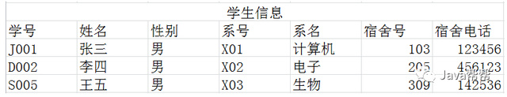

可以通过拆表来解决以上问题：

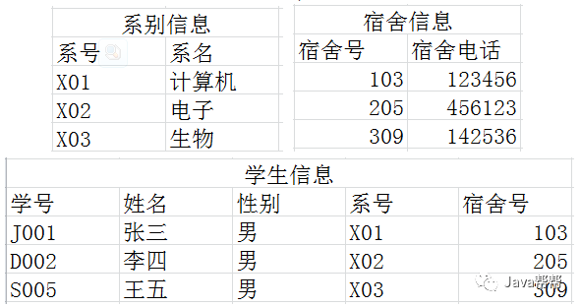

**(4)反范式化**

范式化最大的优点在于可以大幅减少冗余，但是其缺点也很明显——查询时需要关联大量的表，这在表中数据量较大时，性能表现极差，可以适当增加冗余字段，虽然破坏了范式约束，但是提高了查询的效率，在实际操作中，范式需要与反范式结合使用

* + 1. 使用Utf8mb4代替utf8

Utf8mb4优于utf8，支持的字符集更多，还支持emoji表情

* + 1. varchar按实际长度分配

varchar(20)和varchar(200)占用的磁盘空间大小一致，但二者对于内存的消耗是不同的，比如存入15个字符，二者都只占用16个字节，但是varchar(20)和varchar(200)分别占用21、201个字节，过多地占用内存会对排序或临时表等操作产生不利影响

* 1. 加快alter table的速度

在表中数据非常大时，alter table所付出的代价也是非常大的，这通常是由一下原因引起的：

**1. mysql中alter表的机制是：创建一个新的空表，然后把数据全部插入到新表中，然后删除老表。**

**2. 在数据迁移到新表时，每插入一行，需要对索引进行一次更新。效率低下且会产生索引碎片**

**3. 当没有足够的内存，或者表上的索引非常多时，效率十分的低下。**

下面将提供一些小建议来加快alter table的速度

1. **如果仅仅是修改表中某列的默认值的话，可以使用**

**alter table 表名 alter column 字段 set default 值;**

来代替

**alter table 表名 modify column 字段 set default 值;**

1. **在大批量导入数据到新表前，先禁用新表的索引，导入完毕后，再启用索引**

mysql>**ALTER TABLE table_2 DISABLE KEYS;**

Query OK, 0 rows affected (0.00 sec)

mysql>**INSERT INTO table_2 SELECT * FROM table_1;**

Query OK, 2000000 row affected (36.30 sec)

mysql>**ALTER TABLE table_2 ENABLE KEYS;**

Query OK, 0 rows affected (44.55 sec)

**当然，在alter table操作之前千万记得进行备份！**

* 1. 索引

说到性能优化，不得不提到索引，它是我们实现数据库查询性能优化的关键点之一，尤其在数据量越来越大的时候，索引显得更加重要，下面我们就来详细了解一下索引

* + 1. 什么是索引

索引是一种可以帮助mysql快速查询数据的数据结构，他可以大幅提高mysql的检索速度。如果不使用索引，MySQL必须从第一条记录开始读完整个表(全表扫描)，直到找出相关的行，表越大，查询数据所花费的时间就越多。如果表中查询的列有索引，MySQL就能够快速到达一个位置去搜索数据文件，而不必查看所有数据，那么将会节省很大一部分时间。

**请注意，Mysql一次查询只会使用一个索引！若想索引多个字段，可以使用联合索引**

没有添加索引的查询是线性的，而添加了索引，数据查询将会通过二分查询进行：

假设现有一张一百万条记录的表

设每条数据的长度：r = (4 + 44 + 2) = 50字节

使用MyISAM引擎存储，默认磁盘数据块大小：b = 1024字节

表的块因子：bfr = b / r = 1024 / 50 ≈ 20 （条数据/每磁盘数据块）

保存这张表所需的磁盘块为：n = s / bfr = 1,000,000 / 20 ≈ 50,000 块

查询速度：

（1）假如id字段上面没有主键（id字段上面也就没有索引了，是无序的），则通过：select id from t4 where id = ?，查询数据时，是线性搜索，平均所需时间为：n / 2 = 25,000，即平均需要搜素25000块磁盘块才能查找到所需数据

（2）既然id字段有主键（就是包含索引，是有序的），通过一个二分查询，所需平均时间为：log2 n = log2 (50,000) = 15.6，即平均需要搜素15.6块磁盘块就能查找到所需数据

所以，根据以上2个数据看来，有索引和没索引，检索速度差距是巨大的

实测：数据量单表35W条数据：

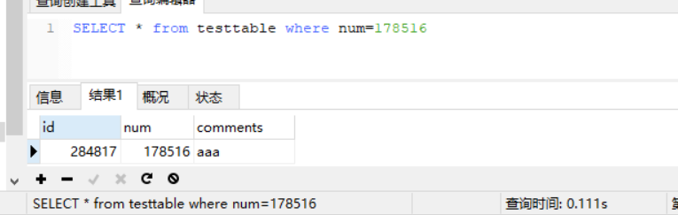

在没有索引的情况下，对于35W条数据全表扫描，耗时达到0.111s

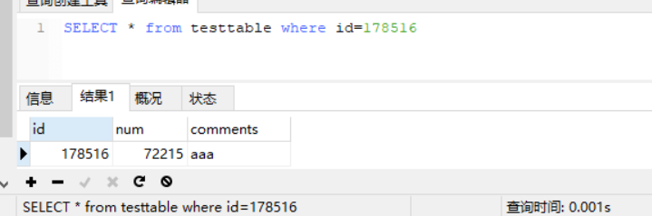

对于添加了主键索引的字段进行查询，其查询耗时小于0.001s

**优点：索引可以大幅加快sql语句的查询速率**

**缺点：**

**1、创建索引和维护索引要耗费时间，并且随着数据量的增加所耗费的时间也会增加**

**2、索引也需要占空间，我们知道数据表中的数据也会有最大上线设置的，如果我们有大量的索引，索引文件可能会比数据文件更快达到上限值**

**3、当对表中的数据进行增加、删除、修改时，索引也需要动态的维护，降低了数据的增删改操作速度。**

索引不是越多越好，我们的使用原则是：

**1、对经常更新的表就避免对其创建过多的索引，对经常用于查询的字段应该创建索引**

**2、数据量小的表最好不要使用索引，因为由于数据较少，可能查询全部数据花费的时间比遍历索引的时间还要短，索引就可能不会产生优化效果。**

**3、在一个字段上不同值少的列上不要建立索引，比如在学生表的"性别"字段上只有男，女两个不同值，不适合索引。相反的，在一个字段上不同值较多可以建立索引。**

**4、频繁作为查询条件的字段可以考虑加上索引**

**5、查询中常用于排序的字段，排序的字段若通过索引去访问将大大提高排序速度，统计或者分组字段也是如此**

**6、避免对可能含有null值的列建立索引，如果建立了，应避免使用is null和is not null防止拖累查询速度**

* + 1. 索引的分类(按结构)

MySQL目前主要有以下两种常用的索引方法：B+Tree，Hash。

* + - 1. B+tree索引

B-tree是mysql最常用的索引，MyISAM和Innodb都支持该种索引，人们在谈论索引的时候如果没有特别说明，一般指的是B+Tree索引

**B+Tree适合用来查找某一范围内的数据，而且可以直接支持数据排序（ORDER BY）**

* + - * 1. 为什么选用B+树作为索引的数据结构

所有索引原理都是一样的，通过不断的缩小想要获得数据的范围来筛选出最终想要的结果，同时把随机的事件变成顺序的事件。那么我们可以尝试将数据分段进行查找，假设我们将1000条数据分成10段，如果我们希望查找第220条数据，我们只需要从第3段开始查找即可，这样一下就少了90%的无效数据，相比于全表扫描，查询量大大减少。

为什么不选二叉查找树

通过上述描述，我们首先想到的数据结构是**二叉查找树**，二叉查找树具有以下特征：

1.左子树上所有结点的值均小于或等于它的根结点的值。

2.右子树上所有结点的值均大于或等于它的根结点的值。

3.左、右子树也分别为二叉查找树

二叉查找树拥有理想的查找效率，其查找的平均时间复杂度为log2(n)，但是二叉查找树在极端情况下可能会退化成链表，如下图所示：

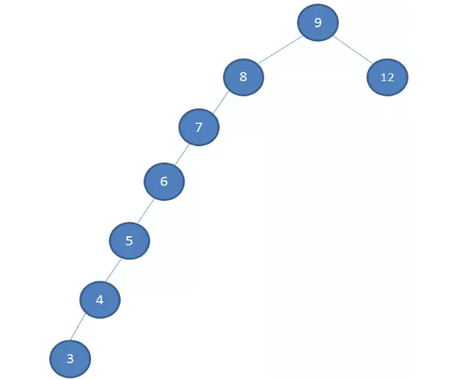

在最差情况下，二叉查找树的时间复杂度会退化到O(n)，显然，二叉搜索树并不适合作为索引

为什么不选二叉平衡树

那么如何解决这个问题呢？由此我们想到了**二叉平衡树（AVL树）**，二叉平衡树具有以下特征：

1.左子树上所有结点的值均小于或等于它的根结点的值。

2.右子树上所有结点的值均大于或等于它的根结点的值。

3. 树的左右两边的层级数相差不会大于1

4. 左、右子树也分别为二叉平衡树

相比于二叉查找树，二叉平衡树(AVL)在左右子树的高度上做了限制，保证二者高度不会相差过大，这会使得二叉平衡树(AVL)的插入和删除操作变得更加复杂(新插入、删除节点都需要重新平衡二叉树)，但会将查询的最好情况和最差情况的时间复杂度都维持在log2(n)

既然二叉搜索树的时间复杂度在最好和最差的情况下都能维持在log2(n)，那为什么二叉搜索树没有被作为索引的数据结构使用呢？

我们都知道，数据库索引是存储在硬盘中的，并且索引的大小是随着数据量增长而逐渐变大的，为了使用索引，我们必须进行磁盘IO，而磁盘IO是非常昂贵的操作，一次IO所花费的成本是一次内存访问的十万倍左右，B-Tree和二叉平衡树的磁盘访问次数是完全不同的。让我们看看二叉平衡树的一次查找需要多少次IO

假设我们需要查找值为10的节点：

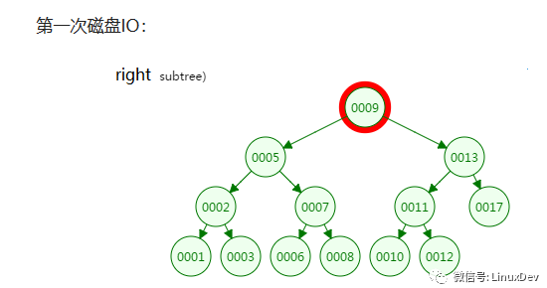

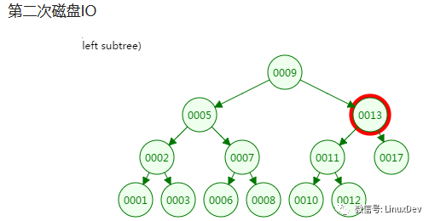

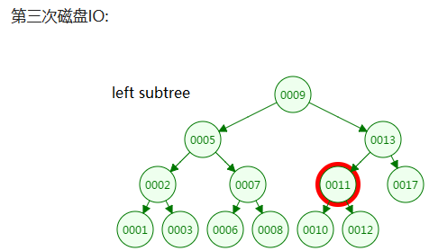

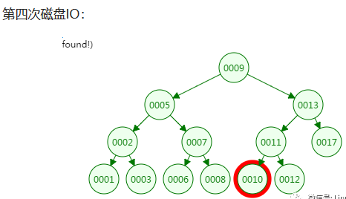

我们可以看到，二叉平衡树的IO次数为4次，其最差查找次数是由二叉平衡树的高度决定的，为了减少IO次数，我们需要将原本”瘦高”的二叉树变得”矮胖”。

并且我们所说的平衡二叉树结构，指的是逻辑结构上的平衡二叉树，一个节点仅对应一个数据，而在逻辑结构上相近的节点在物理结构上可能会差很远。因此，每次读取的磁盘页的数据中有许多是用不上的。导致查找过程中要进行许多次的磁盘IO操作。

磁盘上的数据结构

一般来说，虽然由于维护完全平衡的二叉树所需付出的代价可能非常大，限制了二叉平衡树的使用，但局部平衡的红黑树解决了这个问题，但是这里并不讨论红黑树的相关理论。

二叉平衡树在算法层级已经相当快了，但为何我们还是不使用其作为数据库的索引存储结构呢？这就需要了解一下二叉平衡树在实际情况中的效率

我们都知道，一台计算机一般有两大存储设备，内存和磁盘。而内存的存储效率远远高于磁盘，为了尽量提升数据的IO效率，磁盘在一次读取时，将读取物理地址上连续的多个数据，这被称为“预读”。

因为数据库索引是以树结构存储在磁盘上的，当数据库的数据总量较大时，其索引文件的大小也可能会随之增大，达到几个G甚至更多，而内存的大小是有限的，这样一来，我们就很难一次将整个数据库索引树全部加载到内存中去。因此，磁盘上的索引数据结构(B树系列的数据结构)将所需的页面从磁盘复制到内存，再将修改后的页面写回磁盘，任何时刻，内存中都只保存部分磁盘页面。并且，**一个B树节点通常是一个完整磁盘页，InnoDB的最小存储单元就是页(page)，一个页的大小是16K**

为什么不选B-树

一个m阶的B树具有如下几个特征：

**1.根结点至少有两个子女。**

**2.每个中间结点都包含k-1个元素和k个孩子，其中 m/2 <= k <= m（中间结点是指除了根结点和叶子结点以外的结点，这句话的意思是孩子的数量必然比其父结点拥有的元素数多一个，因为B-树需要用k-1个父结点的元素作为键，来将K个孩子结点分开）**

**3.每一个叶子结点都包含k-1个元素，其中 m/2 <= k <= m**

**4.所有的叶子结点都位于同一层。**

**5.每个结点中的元素从小到大排列，中间结点的k-1个元素正好是k个孩子包含的元素的值域分划。**

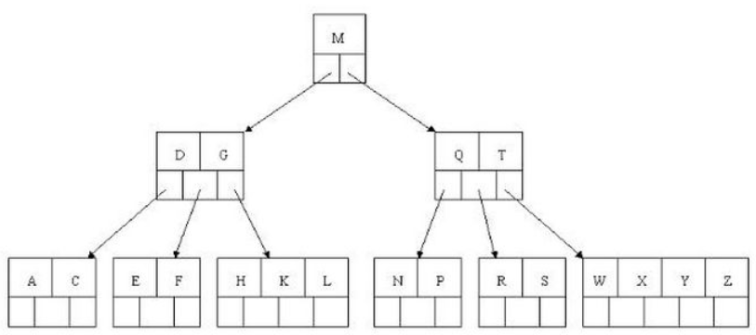

**如下图：**

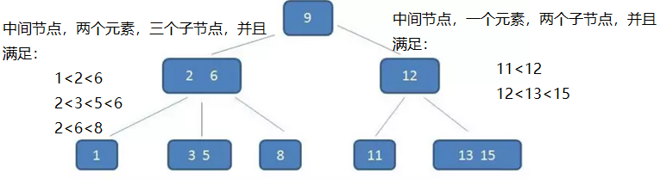

通过上一节的分析我们可以知道，相比于二叉平衡（AVL）树，B-树的一个节点可以存储更多的数据，因此B-树显得更加”矮胖”，其磁盘定位次数更少，我们每次磁盘定位都读取一整个结点的数据，然后对其进行寻道、判断

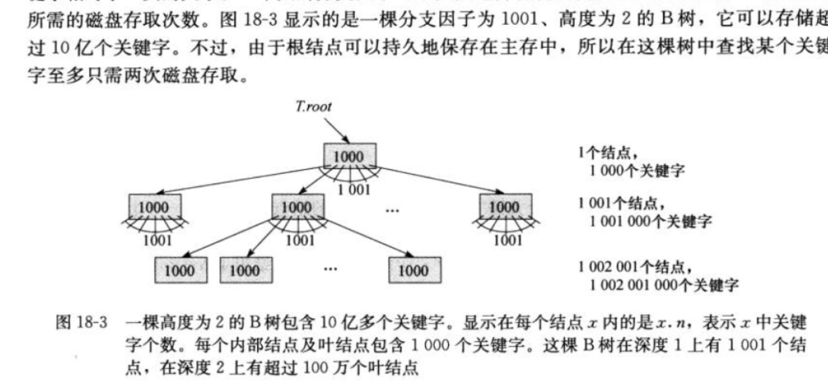

**注意B-树就是B树，-只是一个符号**

既然B-树拥有这么多的优点，那为什么我们选用B+树作为MySql的索引而不是B-树呢？

为什么选B+树

首先让我们来看看什么是B+树。B+树是B-树的一种变体，其拥有比B-树更高的查询性能。B+树的定义如下：

**1.有k个子树的中间节点包含有k个元素（B-树中是k-1个元素），每个元素不保存数据，只用来索引，所有数据都保存在叶子节点。**

**2.所有的叶子结点中包含了全部元素的信息，及指向含这些元素记录的指针，且叶子结点本身依关键字的大小是按照自小而大顺序链接的。**

**3.所有的中间节点元素都同时存在于子节点，在子节点元素中是最大（或最小）元素。注意，中间节点元素要么全是最大，要么全是最小，不会出现部分元素是子节点最大元素，部分是最小元素的情况，如果这样的话，查找某个元素就无法进行下去了**

比如：

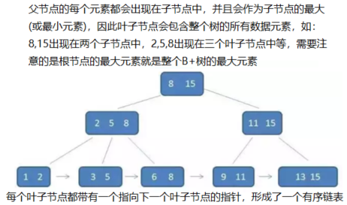

需要注意的是，与B-树不同，B+树的所有数据都存储在叶子节点中，B+树中间节点的数据仅用来帮助查询

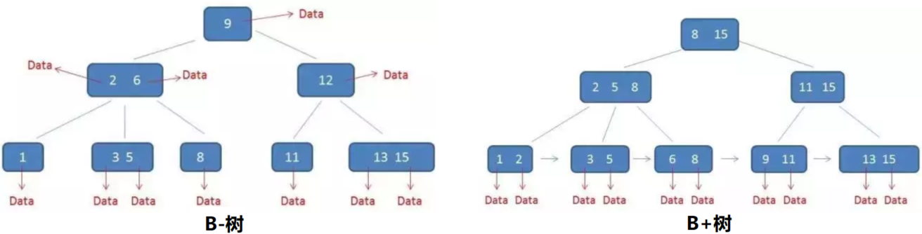

那么相比于B-树，B+树到底有什么好处呢？

1. B+树的中间节点和根节点不含有卫星数据Data(仅含有key值)。因此，对于非叶子节点，同样大小的磁盘页(B+树的一个节点就是一个磁盘页，磁盘页的大小是固定的，参见第3小节)可以容纳更多的元素，因此，相比于B-树，B+树更加矮胖，因此查询的IO页更少
2. B-树的查询相较于B+树更不稳定，B-树最好的情况是查到根节点，最糟糕的情况是查到叶子节点，而B+树必然会查询到叶子节点
3. B+树由于所有卫星数据存储在叶子节点中，并且所有的叶子节点之间还通过链表的方式进行连接，而B-树只能通过先(中、后)序遍历等方式遍历卫星数据，因此遍历B+树比B-树方便多了
   * + - 1. B+tree索引的原理

B+Tree在MyISAM里的实现和Innodb稍有不同：

MyISAM表数据文件和索引文件是分离的，索引文件仅保存数据记录的磁盘地址  
InnoDB表数据文件本身就是主索引，**叶节点data域保存了完整的数据记录，而中间节点只包含被索引的列**

**B+树的叶子节点通常是一个page页**

**B+树的叶子节点是双向链表，即page与page之间通过双向链表组织起来**

**叶子节点内部（页内）的记录之间的组织关系是单向链表**

下面是一棵B+Tree

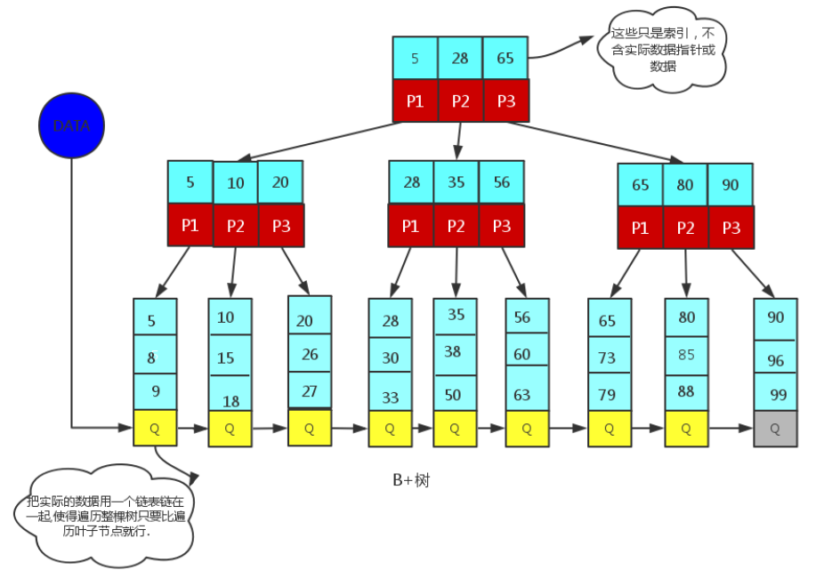

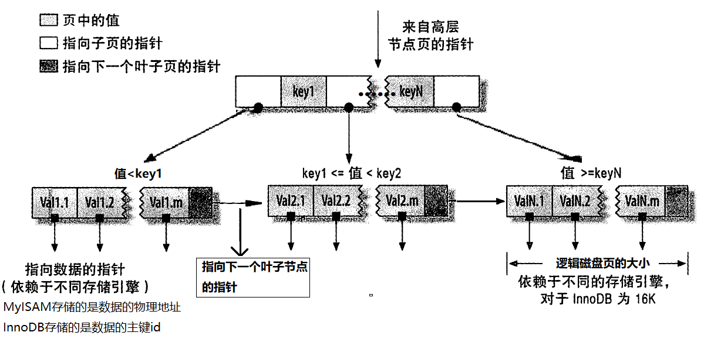

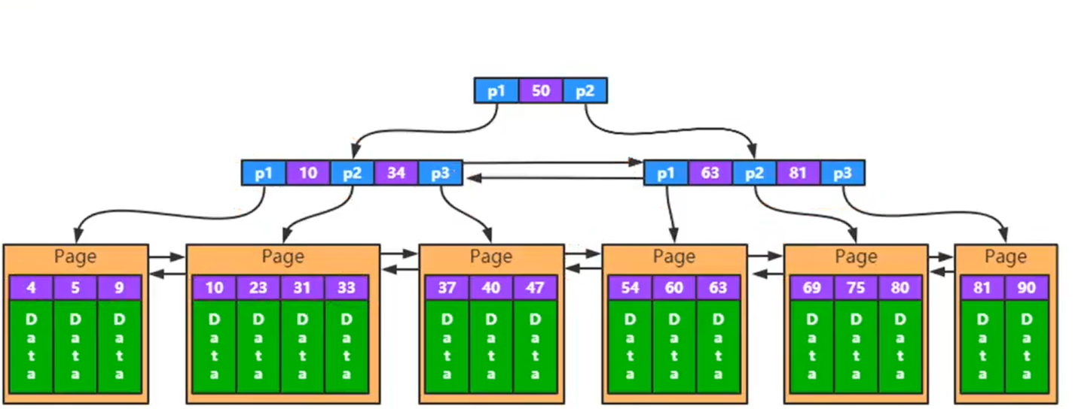

* + - * 1. B+tree索引的优点和缺点

B+树索引适用于大多数场景，一般来说，人们在讨论索引时，如果没有特意说明，一般说的都是B+树索引，因此大量的存储引擎使用B+树作为索引的存储结构，B+树可以大幅加快查询速度，相比于Hash索引来说，B+树在范围查询方面表现的更为出色，B+树适用于以下场景：

1、全值匹配的查询

　　指的是和索引中的列进行匹配，比如查询字段 name = ‘tom’;

2、匹配最左前缀的查询

　　比如为ａ列和ｂ列设置联合索引，只要联合索引的第一列（ａ列）符合查询条件，索引就会被用到，若只是第二列（ｂ列）符合条件则不会被用到该索引。

3、匹配列前缀的查询

　　只匹配某一列的值的开头部分

4、匹配范围查询

5、精准匹配某一列并范围匹配另外一列

6、只访问索引的查询

　　在这里指的就是覆盖索引，即只需要访问索引，而无需访问数据行

7、用于查询中的order by 操作

　　索引树中的节点是有序的。一般来说，若B+Tree可以按照某种方式查找到该值，那么也可以用这种方式用于排序。所以，如果 order by 子句中满足前面列出的几种查询类型，则这个索引也可以满足对应的排序需求。

当然，B+树也有一些力所不及的地方

1、若不是按照索引的最左列开始查找，则无法使用该索引

　　比如建立联合索引（name 、phone_num），若搜索phone_num则无法使用该索引

2、使用索引时，不能跳过索引中的列

　　比如建立联合索引（name 、phone_num 、addr），若搜索name和addr 则无法使用该索引

3、not in 和 <> 操作无法使用该索引

4、若查询中有某个列的范围查询，则其右边的所有列都无法使用索引，如表：

create table people(

first_name varchar(32),

last_name varchar(32),

birthday date,

key(last_name, first_name,birthday)

)

现有查询WHERE last_name=’Smith’ AND first_name LIKE ‘%J%’ AND birthday = ‘1996-10-13’，因为Like是个范围查询，因此这个查询只能使用索引的前两列，由此可见联合索引的列顺序相当重要

我们最常用的两种引擎MyISAM和InnoDB都是使用B+树来构建索引的

* + - 1. Hash索引

哈希索引检索效率非常高，索引的检索可以一次定位，不像B-Tree 索引需要从根节点到枝节点，最后才能访问到页节点这样多次的IO访问，所以 Hash 索引的**全值匹配查询**效率要远高于 B-Tree 索引。

只有Memory引擎支持显式的Hash索引，但是它的Hash是non unique的，冲突太多时也会影响查找性能。Memory引擎默认的索引类型即是Hash索引，虽然它也支持B-Tree索引

但之所以B-Tree更常用，是因为Hash索引有诸多的缺陷：

**1.Hash 索引仅仅能满足"=","IN"和"<>"查询，不能使用范围查询。**

由于 Hash 索引比较的是进行 Hash 运算之后的 Hash 值，所以它只能用于等值的过滤，不能用于基于范围的过滤，因为经过相应的 Hash 算法处理之后的 Hash 值的大小关系，并不能保证和Hash运算前完全一样。

**2.oder by无法使用Hash 索引**

由于 Hash 索引中存放的是经过 Hash 计算之后的 Hash 值，而且Hash值的大小关系并不一定和 Hash 运算前的键值完全一样，所以数据库无法利用索引的数据来避免任何排序运算；

**3.Hash 索引不能利用组合索引的一部分索引键进行查询。**

对于组合索引，Hash 索引在计算 Hash 值的时候是组合索引键合并后再一起计算 Hash 值，而不是单独计算 Hash 值，所以通过组合索引的前面一个或几个索引键进行查询的时候，Hash 索引也无法被利用。

**4.Hash 索引在任何时候都不能避免表扫描。**

前面已经知道，Hash 索引是将索引键通过 Hash 运算之后，将 Hash运算结果的 Hash 值和所对应的行指针信息存放于一个 Hash 表中，由于不同索引键存在相同 Hash 值，所以即使取满足某个 Hash 键值的数据的记录条数，也无法从 Hash 索引中直接完成查询，还是要通过访问表中的实际数据进行相应的比较，并得到相应的结果。

**5.Hash 索引遇到大量Hash值相等的情况后性能并不一定就会比B-Tree索引高。**

对于选择性比较低的索引键，如果创建 Hash 索引，那么将会存在大量记录指针信息存于同一个 Hash 值相关联。这样要定位某一条记录时就会非常麻烦，会浪费多次表数据的访问，而造成整体性能低下

* + 1. 索引的分类(按使用方式)

Mysql常见索引有：**主键索引、唯一索引、普通索引、全文索引、组合索引**

**普通索引**：最基本的索引，没有任何限制，允许在定义索引的列中插入重复值和空值，纯粹为了查询数据更快一点。**但是在有大量重复值的列上不值得加索引，因为当某个值重复出现到一定次数时(由记录数决定)，mysql查询该列的该值的记录不会使用索引，而是全表扫描**

**唯一索引**：与"普通索引"类似，不同的就是：索引列的值必须唯一，但允许有空值。

**主键索引**：它 是一种特殊的唯一索引，不允许有空值，innodb的主键索引是聚簇索引，而MyISAM的主键索引仅仅是一个非空的唯一索引。

**全文索引**：仅可用于 MyISAM 表(MYSQL5.6的InnoDB支持全文索引)，只能在CHAR,VARCHAR,TEXT类型字段上使用全文索引，针对较大的数据，生成全文索引很耗时耗空间。

**组合索引**：为了更多的提高mysql效率可建立组合索引，遵循”最左前缀”原则。创建复合索引时应该将最常用（频率）作限制条件的列放在最左边，依次递减。

* + - 1. 全文索引

全文索引MyISAM引擎支持(MYSQL5.6的InnoDB支持全文索引)，全文索引仅可设置在char、varchar和text等类型的列上，并且需要修改my.ini配置文件

全文索引在日常开发中使用较少，你可能会说，用 like + % 就可以实现模糊匹配了，为什么还要全文索引？like + % 在文本比较少时是合适的，但是对于大量的文本数据检索，是不可想象的。全文索引在大量的数据面前，能比 like + % 快 N 倍，速度不是一个数量级，但是全文索引可能存在精度问题，需要注意的是：

1. MySQL 5.6 以前的版本，只有 MyISAM 存储引擎支持全文索引；
2. MySQL 5.6 及以后的版本，MyISAM 和 InnoDB 存储引擎均支持全文索引;
3. 只有字段的数据类型为 char、varchar、text 及其系列才可以建全文索引。

Eg：

create table test (

id int(11) NOT NULL AUTO_INCREMENT,

content text NOT NULL,

tag varchar(255),

PRIMARY KEY (id),

FULLTEXT KEY content_tag_fulltext(content) // 创建全文索引列

) ENGINE=MyISAM DEFAULT CHARSET=utf8;

那么如何使用全文索引呢？全文索引有自己的语法格式，使用 match 和 against 关键字，比如：

**select** **\*** **from** fulltext_test **where** **match**(content) against('xxx xxx');

注意： match() 函数中指定的列必须和全文索引中指定的列完全相同，否则就会报错，无法使用全文索引，这是因为全文索引不会记录关键字来自哪一列。如果想要对某一列使用全文索引，请单独为该列创建全文索引。

MySQL 中的全文索引，有两个变量，最小搜索长度和最大搜索长度，对于字段中长度小于最小搜索长度和大于最大搜索长度的词语，都不会被索引。通俗点就是说，想对一个词语使用全文索引进行搜索，那么这个词语的长度必须在以上两个变量的区间内。这两个的默认值可以使用以下命令查看show variables like '%ft%';可以看到这两个变量在 MyISAM 和 InnoDB 两种存储引擎下的变量名和默认值

// MyISAM

ft_min_word_len = 4;

ft_max_word_len = 84;

// InnoDB

innodb_ft_min_token_size = 3;

innodb_ft_max_token_size = 84;

可以看到最小搜索长度 MyISAM 引擎下默认是 4，InnoDB 引擎下是 3，也即，MySQL 的全文索引只会对长度大于等于 4 或者 3 的词语建立索引

* + - 1. 联合索引

联合索引是指一个索引包含多个列，例如key index (a,b,c) 就会创建一个联合索引。

联合索引最重要的一个特性就是” 最左前缀原则”，即若想使用联合索引，where中的字段必须从联合索引的最左边开始，并且不能跳过任意一个字段，比如:

**SELECT * FROM table WHERE a=1;**

**SELECT * FROM table WHERE a=1 AND b=1;**

**SELECT * FROM table WHERE a=1 AND b=1 AND c=1;**

**SELECT * FROM table WHERE c=1 AND a=1 AND b=1;（颠倒顺序也没关系，执行之前mysql会优化）**

以上几条语句是可以使用联合索引的，下面这条则不行：

**SELECT * FROM table WHERE a=1 AND c=1;**

那么为什么要使用联合索引呢？

1. **减少开销：**建立一个联合索引，其作用相当于同时建立了三个索引—**key index (a)、key index (a,b)、key index (a,b,c)** ，但是相比于建立三个索引，其读写的时间开销和磁盘存储的空间开销又小得多
2. **覆盖索引：**覆盖索引是指select的字段只需从索引中就能取得，而不必从数据表中读取，换句话说查询列要被所建的索引覆盖。即从B+树中的索引关键字中就能读取想要查询的数据，而不必通过卫星数据去表中读取对应的行，这样可以减少很多的随机io操作，尤其在单次查询获取的数据量较大时尤为明显。如：SELECT b FROM table WHERE a=1;
3. **效率高：**索引列越多，通过索引筛选出的数据越少。有1000W条数据的表，有如下sql:select from table where col1=1 and col2=2 and col3=3,假设假设每个条件可以筛选出10%的数据，如果只有单列索引，那么通过该索引能筛选出1000W10%=100w条数据，然后再从100w条数据中找到符合col2=2 and col3= 3的1W条数据，然后再排序，再分页；如果是联合索引，通过索引筛选出1000w10% 10% *10%=1w，效率提升可想而知！

那么不遵循”最左前缀原则”是否就无法使用联合索引了呢？并不是，这里就要引申到联合索引的两种使用方式：

CREATE TABLE `student` (

`id` int(11) NOT NULL AUTO_INCREMENT,

`name` varchar(255) DEFAULT NULL,

`cid` int(11) DEFAULT NULL,

PRIMARY KEY (`id`),

KEY `name_cid_INX` (`name` , `cid`)

) ENGINE=InnoDB AUTO_INCREMENT=8 DEFAULT CHARSET=utf8

EXPLAIN SELECT * from `User` WHERE uage='40' and uname='老李';



EXPLAIN SELECT * from `User` WHERE uage='40';



令人惊讶的是，明明第二个sql没有遵循最左前缀原则，但对其的语法分析显示，它仍然使用了联合索引，这是为什么？仔细看看，似乎二者的type不一样，一个是ref，另一个是index，那么这两种type有什么区别呢？

**1.index：**这种类型表示mysql会对整个该索引挨个进行扫描。要想用到这种类型的联合索引，只要是使用联合索引的一部分，mysql都可能会采用index类型的方式扫描。但是呢，缺点是效率不高，mysql会从索引中的第一个数据一个个的查找到最后一个数据，直到找到符合判断条件的某个索引。所以，上述语句会触发索引。因为索引文件的大小是要小于数据文件的，对索引文件依次扫描，虽然扫描的次数和全表扫描一样多，但由于扫描对象的大小不同，其IO付出的代价也是不同的。那这是不是说index索引就一定会比全表扫描快？也不一定，因为全表扫描基本是按照物理地址**顺序读取**的，而扫描索引则是按照逻辑顺序读取，逻辑顺序读取对于物理顺序来说是**随机**的。因此：

Index模式是扫描索引文件，虽然索引比较小，但index模式是随机读取

全表扫描是扫描数据文件，虽然数据文件较大，但全表扫描是顺序读取

那index模式还有什么用？index最大的优点在于可以优化排序(排序也需要遵循最左前缀原则)，如果sql语句中没有排序，index模式还真不一定比全表扫描快

**2.ref：**这种类型表示mysql会根据特定的算法快速查找到某个符合条件的索引，而不是会对索引中每一个数据都进行一一的扫描判断，也就是所谓我们平常理解的使用索引查询会更快的取出数据。

为什么联合索引会有这样奇特的特性，

以该表的(name,cid)复合索引为例,它内部结构简单说就是下面这样排列的：

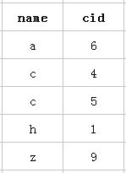

mysql创建复合索引的规则是首先会对复合索引的最左边的，也就是第一个name字段的数据进行排序，在第一个字段的排序基础上，然后再对后面第二个的cid字段进行排序。其实就相当于实现了类似 order by name cid这样一种排序规则。所以：第一个name字段是绝对有序的，而第二字段就是无序的了。所以通常情况下，直接使用第二个cid字段进行条件判断只能通过index方式来使用联合索引。这就是mysql为什么要强调最左前缀原则的原因。

那么对于联合索引的列顺序，有没有什么好的建议呢？

通常的经验是：

1. **在不需要考虑排序和分组操作时，将最常用的且不容易出现重复记录的列放在最左边通常是比较好的选择，这种情况下，索引更多地是依靠最左侧的列进行排序(因为最左侧的列不易重复，重复的记录才需要按下一列排序)，此时索引第一次筛选后的值会变得很少，有利于WHERE条件查找**
2. **尽量将容易进行范围查询的字段放在最右边，如age，因为一旦使用了范围查询(如between,in,>,<,<>)，mysql就无法再使用范围列右边的索引列了**
3. **建立联合索引时，如果条件允许，尽量将查询字段也放到联合索引这种，避免回表**
   * + - 1. 索引下推(Index Condition Pushdown，简称ICP)

什么是索引下推

Mysql从5.6开始支持索引下推(ICP)

假设存在表user，建立索引age_name(`age` , `name`)，对于sql：select * from user where age > 10 and name = `a`;

在支持ICP以前，其执行顺序如下：

* + - 1. mysql Server层调用API去存储引擎查找数据
      2. 存储引擎根据联合索引age_name找到所有age > 10的索引数据，假设此时查到了10条记录(因为用了范围查询，所以后续不能再使用联合索引的name字段进行检索)
      3. 所有age > 10的数据进行回表操作，共需要回表10次
      4. 将回表得到的完整的10条行数据返回给Server层，由Server层判断是否满足name = `a`，假设最后仅得到唯一1条记录，流程结束

在支持ICP以后，其执行顺序如下：

* + - 1. mysql Server层调用API去存储引擎查找数据
      2. 存储引擎根据联合索引age_name找到所有age > 10的索引数据，假设此时查到了10条记录，由于联合索引中存在name字段，因此还可以对这10条数据进行进一步过滤，此时过滤完毕后，仅剩唯一1条记录
      3. 将唯一的1条记录数据进行回表操作，共需要回表1次
      4. 将回表得到的完整的1条行数据返回给Server层，流程结束

我们可以看到，由于联合索引中包含了where中的另一个过滤条件所需的字段，因此触发了mysql索引下推的机制，使得原本需要10次回表的执行流程，变为1次回表，大大提高了执行效率

索引下推的适用场景

* + - 1. 索引下推只适用于联合索引
      2. 子查询中无法使用索引下推
      3. InnoDB和MyISAM都支持索引下推
      4. ICP适用于range,ref,eq_ref,ref_or_null几种场景

如果使用了索引下推，通过explain查看时，其extra一栏会出现using index condition，如下图：

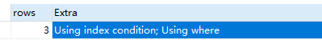

* + 1. 索引的分类(按实现方式)

我们都知道，MySql中普遍使用B+树来构建索引，但在具体实现上又分为聚簇索引和非聚簇索引。在InnoDB中，聚簇索引的叶子节点存储的是数据本身，因此聚簇索引的逻辑顺序就是数据文件的实际存储顺序，而非聚簇索引的B+树叶子节点仅存储数据所在的磁盘物理地址。这里可以举一个形象的小例子来帮助我们理解这两种索引

假设在图书馆中，书本按照不同种类进行放置，比如文学类放在二楼，计算机类书籍放在五楼等，小明希望找一本JAVA的书籍，那他应该先去五楼，找到计算机语言所在的区域，再选择

* + - 1. 聚簇索引(主索引)

聚簇索引，又称主索引，就是指索引文件和数据文件为同一份文件，在该索引实现方式中B+Tree的叶子节点上的卫星数据data就是数据记录本身，即索引文件本身就是数据文件，数据存储在B+树的叶子节点中，说白了就是将数据文件按照索引顺序存储，因此聚簇索引的索引顺序结构与数据存储物理结构一致。聚簇索引主要用在Innodb存储引擎中(MyISAM不支持聚簇索引)，并且一张表只能有一个聚簇索引，主索引要求作为key的列应当是非空且唯一的(通常为主键，这就是为什么InnoDB引擎的主键默认是索引的原因)

1. InnoDB对主键建立聚簇索引。
2. 如果不指定主键，InnoDB会用一个具有唯一且非空值的索引来代替。
3. 如果不存在这样的索引，InnoDB会定义一个隐藏的主键，然后对其建立聚簇索引。

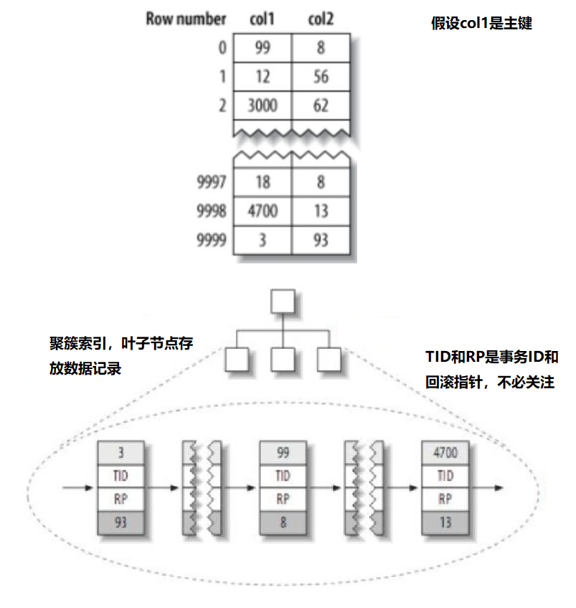

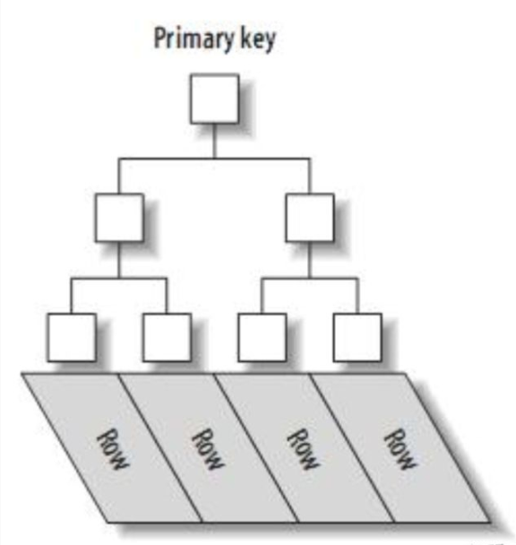

* + - 1. 聚簇索引的页分裂问题

聚簇索引存在一个页分裂的问题，那么什么是页分裂呢？

我们都知道，InnoDB的最小存储单位是页，一页可以存储16KB的数据，其大小是有限的，当我们向一个页中再插入数据时，当达到页的最大填充因子时(innoDB默认的最大填充因子是15/16，留出1/16用于以后修改)，可能会造成数据溢出，那怎么办？这时候就需要进行页分裂，将一页数据分裂成两页进行存储。如下：

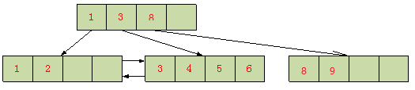

向上面的B+树中插入7

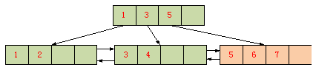

页分裂的传统策略是50%分裂，即将原有页中的一半数据分裂到新页中，然后将新记录插入到新页中，如上图。这种策略对于无序插入来说相当合适，因为你不清楚无序插入的下一次插入将会在哪一页中进行。但对于有序插入(递增或递减插入)，这种策略会使得新分裂出来的页更快地发生下一次分裂，并且50%分裂的空间利用效率确实难以启齿。

为了应对有序插入，设计者提出了一种更优的解决方案，即不改变原来的页，将新插入的数据行放到新的页中，如下图所示：

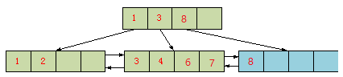

PS:插入5并不会采用这种优化策略，因为优化策略仅讨论有序插入

我们可以看到，对于有序插入来说，这种优化策略分裂代价很小，不需要移动记录，并且空间利用率很高，但很可惜，这种策略对于随机插入很不友好。

InnoDB综合了这两种策略，它在每个页中都存有Page Header，其中有几个标识字段会被用于标记上一次插入是有序插入还是无序插入，并据此选择对应的分裂策略

* + - 1. 非聚簇索引(辅索引)

非聚簇索引就是指B+Tree的叶子节点上的卫星数据data，存储的并不是数据本身，而是数据记录存放的地址(MyISAM引擎)或数据记录的主键(InnoDB引擎)。如下图：

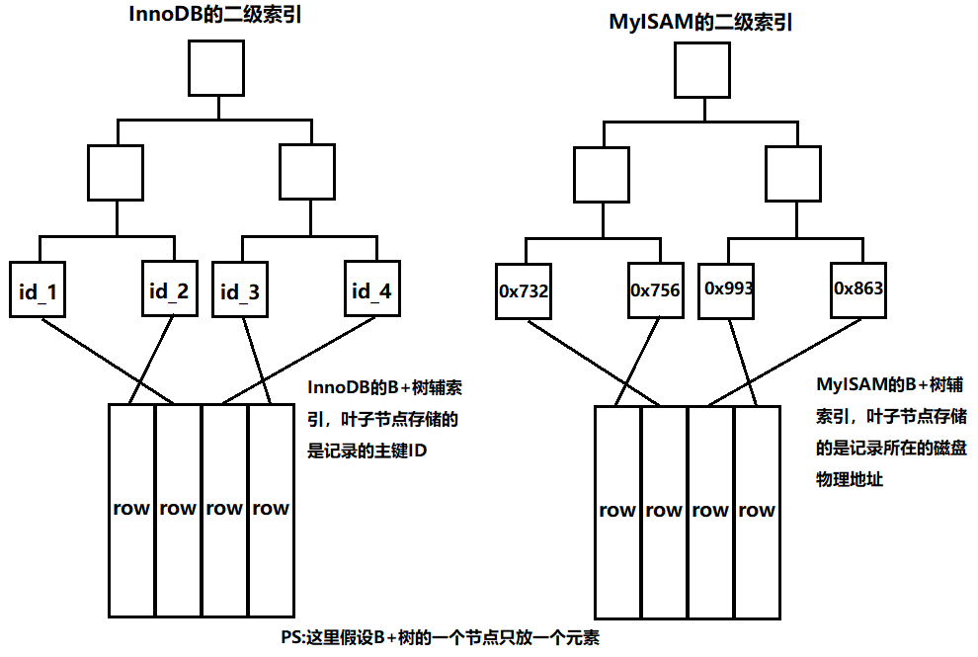

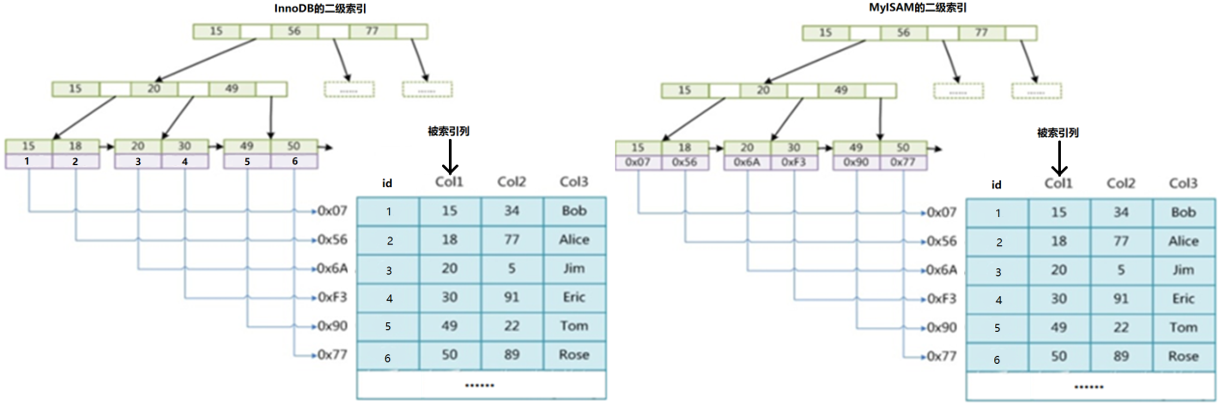

相比于聚簇索引直接将数据记录存放在叶子节点中，非聚簇索引仅仅是将数据记录的物理地址或主键id存入叶子节点，如果存入的是物理地址，还需要读取一次磁盘，如果存入的是主键ID，还需要**回表**。因此非聚簇索引相比于聚簇索引的查找性能上会较差。

什么是**回表**？

比如一个查询select * from T where k=5，假设k设置了非聚簇索引，并且表使用InnoDB的引擎，mysql会先搜索k索引树，查到叶子节点，得到ID的值为 500，这时还需要再到聚簇索引树再搜索一次，才能得到完整记录，这个过程称为回表。当然了，覆盖索引不需要回表，因为覆盖索引索引文件中的索引字段就已经满足查询要求了，不需要再回表查询，但千万不要为了可以避免回表而使用覆盖索引，一次索引过多的列会使得索引性能下降，得不偿失(请注意，回表是InnoDB才有的现象)

innoDB为什么要二级索引的叶子节点存主键ID而不是物理地址呢？看起来这使得二级索引要查询两次索引树(先查询二级索引获得id，在查询聚簇索引获得数据行)，并且使用主键id还可能占用更多磁盘空间，似乎有些得不偿失，但是这么做的好处是在**聚簇索引出现行移动或者页分裂时**，对于表中的其他二级索引的维护将更加简单，因为行移动等操作会使得数据行的物理地址发生改变，但是主键ID是不会变的，因此维护二级索引时不需要更新叶子节点的值。

* + - 1. 聚簇索引和非聚簇索引的优缺点

聚簇索引最大的优点在于数据访问更快，因为叶子节点中存入的是数据本身而不是数据所在的磁盘的物理地址，因此聚簇索引可以减少磁盘IO的次数

但是聚簇索引也有相应的缺点：

1. **更新聚簇索引主键列的代价很高，因为聚簇索引是根据主键进行索引排序的，一旦主键列被修改，InnoDB会强制将被更新行移动到新的位置，尤其是当发生页分裂时，其代价会更高**
2. **而且聚簇索引只能有一个，其索引列一般为主键**
3. **聚簇索引会导致二级索引进行两次索引查找，这是因为InnoDB中二级索引的叶子节点存储的是主键id，因此根据二级索引查到对应主键id后，还需根据主键id去聚簇索引中查询对应的数据行**
4. **由于二级索引的叶子节点存储的是主键，因此，如果表的主键过大，会导致所有的二级索引文件变大**
   * 1. 全文索引

一般来说，通过数值比较和范围查询就可以满足我们大部分的需求，但如果希望通过关键字的匹配程度来进行查询过滤，这就需要全文索引。

为什么不使用like呢？like关键字在文本较少的情况下是比较合适的，但对于大量的文本检索，like就显得相当无力。全索引和搜索引擎技术很像，虽然二者采用的技术有些不太一样。

Mysql全文索引支持各种字符内容的搜索**(包括CHAR、VARCHAR、TEXT等类型)**，虽然它有很多限制，但由于这是mysql内置的功能，因此使用也较为广泛。MyISAM支持全文索引，自5.6版本起，InnoDB也支持全文索引

全文索引的作用对象是一个”全文集合”，它可能是数据表中的某一列，也可能是某几列，全文索引会将需要的列全部拼接成一个字符串，然后进行索引。

全文索引有自己的语法格式，使用match和against关键字，eg：

select * from table where match(content,tag) against('xxxxxx');

注意：

1. match函数列表指定的列必须和全文索引指定的列完全相同，否则就会报错
2. 'xxxxxx'是搜索使用的关键字
3. 使用全文索引时，表中至少要有四条以上的记录，否则可能会出现意想不到的结果
   * + 1. 搜索长度

MySQL 中的全文索引，有最小搜索长度和最大搜索长度，对于长度小于最小搜索长度和大于最大搜索长度的词语，都不会被索引。通俗点就是说，想对一个词语使用全文索引搜索，那么这个词语的长度必须在以上两个变量的区间内

// MyISAM**默认值**

ft_min_word_len = 4;

ft_max_word_len = 84;

// InnoDB**默认值**

innodb_ft_min_token_size = 3;

innodb_ft_max_token_size = 84;

全文索引的相关参数都无法进行动态修改，必须通过修改 MySQL 的配置文件/etc/my.cnf来完成。修改完成后必须重启mysql服务，并通过**repair table test quick;**命令修复索引

* + - 1. 停止词

停止词是指不能搜索的敏感词汇，全文索引将会根据预先设置的规则过滤掉这部分词汇

配置停止词的流程如下：

1. 自定义一张表用于记录停止词，eg：

**create table stopWord(word varchar(18));**

1. 将停止词表设为自定义表

**set global innodb_ft_user_stopword_table='test/stopword';**

1. 插入停止词

**insert into stopWord values('法轮功')('李宏志')**

1. 每次停止词更新后，都需要重建全文索引才能生效，重建索引时，stopword 表中的停止词将被过滤

**repair table testTable quick;**

* + - 1. 三种检索模式

Mysql支持三种全文检索模式，其中常用的是前两种：

1. 自然语言模式
2. 布尔模式
3. 查询扩展模式
   * + - 1. 自然语言模式

默认情况下，mysql采用自然语言模式检索全文索引。在这种模式下，mysql将计算查询关键字和每一个”全文集合”(由被索引的一列或多列拼接成的字符串)的相关度，相关度是基于匹配的关键字在”全文集合”中出现的个数，出现次数越少的词语，匹配的相关度就越高(这是因为一篇文章中最常出现的词语一般是语气词助词等，搜索这类词语没有意义)，如果一个词语在50%的记录中都出现了，那么自然语言搜索将不会搜索这类词语

自然语言模式查询的结果集将按照相关度降序排列，相关度最高的记录在最上面，那么如何查询相关度呢？match函数将会返回相关度，在一次查询中使用两次相同的match函数不会有额外的消耗，eg：

select match(content) against("有趣有趣") as 相关度 from test where match(content) against("有趣有趣")

* + - * 1. 布尔模式

在布尔模式中，我们可以对查询的关键词做更多的控制，常见的通用修饰符如下：

+word 表示查询结果集中的记录必须包含关键字word  
-word 表示查询结果集中的记录不能出现关键字word  
>word 表示给出现单词word的记录增加相关性  
<word 表示给出现单词word的记录降低相关性  
word* 表示不限制字符数量的通配符，必须放在单词的后面  
~ 表示允许出现该单词，但是出现时降低记录的相关性  
"" 表示短语，使用该修饰符，返回结果将精确匹配指定的短语，但该修饰符的查询速度很慢

查询语法是在against列表的末尾添加in Boolean mode

Eg：

//将查出aaaa,aaaab,aaaacc,aaaacbc等

select * from test where match(content) against('aaaa*' in boolean mode);

select * from test where match(content) against('+factory +city' in boolean mode);

select * from test where match(content) against('"special city"' in boolean mode);

* + 1. 索引(index)失效

索引使用不当时，可能导致索引失效

* + - 1. 索引区分度过低

如果给区分度低的列建索引，查询优化器会忽略索引，使用全表扫描。那么多少合适呢？

百分比界线是"30%"。（匹配的数据量超过一定限制的时候查询器会放弃使用索引，要从二级索引上查这么多行数据，查到后还要回表，还不如不用索引）

**建议：不在区分度低的字段上建立索引**

* + - 1. 使用or关键字连接了非索引字段

如a上有索引而b字段上无索引，语句中存在a=A or b= B，则索引a失效

* + - 1. 对索引字段使用负向查询

如not in，not exists，is not null，!=，<>等

* + - 1. 隐式类型转换

比如，我们对char(11)类型的字段phone建立了字符串类型的索引，但在查询时，使用了：where phone = 139********，这就出现了数字类型转为字符串类型的问题

* + - 1. 索引列包含计算

比如where name – 20 =30会导致name索引失效，如果一定要这么做，可以给name-20加一个索引

* + - 1. 索引列使用了mysql内置函数

如：where DATE_ADD(time,INTERVAL 1 DAY) = 7

* + - 1. 目标数据量过多

当查找的结果过多时，比如where age > 0 ，在实际情况下，几乎全部数据都是我们要查找的对象，此时就没必要走索引，索引就会失效

* + - 1. 违背了联合索引的最左前缀原则

需要注意的是，mysql会对查询条件的先后顺序进行优化，以最大可能满足最左前缀原则，所以对于索引age_name(`age`,` name `)，无论是where age = 15 and name =`张三`;还是where name =`张三` and age = 15;都不影响索引的使用

* + - 1. 模糊搜索中使用左模糊匹配或左右模糊匹配

如like `%x`或like `%x%`

* + 1. 高性能的索引(index)策略

我们经常看到有些查询可能不当地使用索引，甚至无法使用索引，并且使用索引并不是一定会提高sql的性能。那我们如何高效地使用索引呢？

* + - 1. Explain命令

在学习如何使用索引之前，我们先来学习一个命令——explain

explain命令是mysql提供的用于帮助我们分析SQL执行计划的关键字，我们可以通过它来确定SQL将要执行全表扫描或是以何种模式使用哪个索引

我们先来看一个典型的执行计划

**EXPLAIN SELECT * FROM house LEFT JOIN `user` ON `user`.id=uid WHERE uid=2 AND house.`status`=2**

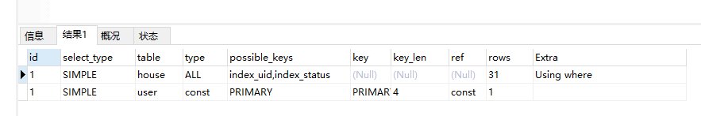

那么上表中执行计划的各个字段代表什么涵义呢？

1. **id：**Id代表sql子句的执行顺序，如果是连表查询，则id相同，如果是子查询，则id会递增
2. **select_type：**代表sql语句的类型(复杂或者简单)，可能有如下几个值：
   1. **SIMPLE：**查询中不包含嵌套查询或UNION
   2. **PRIMARY：**嵌套查询的父查询会被标记为主查询
   3. **SUBQUERY：**在SELECT或WHERE列表中包含了子查询，则子查询会被标记为此
   4. **DERIVED：**在FROM列表中包含了子查询，则子查询会被标记为此，DERIVED译为”衍生”，因为FROM中的子查询会生成临时表
   5. **UNION：**UNION关键字后的查询将被标记为UNION
3. type：mysql查找记录的方式，又称”访问类型”，常见的如下所示，从上到下，性能从最差到最好。
   1. ALL：全表扫描，mysql将一行一行地遍历数据表，应尽量避免。打个比方，全校有2w人排成队，现在要找小明，ALL方式将会挨个地找，即使找到了小明，也不能停下，因为你不知道是否还有第二个小明
   2. index：全索引扫描，mysql将一行一行地遍历二级索引树，它和ALL模式很类似，区别在于一个是一行一行地扫描表，另一个是一行行地扫描索引，是一种很糟糕的索引使用模式。还是上面的比方，现在不用挨个人找了，而是给你个2w人的名册，挨个找
   3. range：有范围的索引扫描，相比于index，它限制了扫描范围，因此优于index模式。除了明显的between、and及”>”、”<”外，in和or也是range模式
   4. ref：查找条件列使用了索引但该索引不为主键和unique。这意味着虽然使用了索引，但该索引的列值并不唯一，可能有重复。就算使用索引快速查找到了第一条数据，仍然不能停止。
   5. const：如果将主键放置到where后作为查询条件时，整条sql语句将会被优化为一个常量
4. **possible_keys：可能用到的索引，请注意，这里只是可能用到，并不一定会用到**
5. **key：**实际使用到的索引
6. **key_length：**这个值对于联合索引来说更有意义，因为联合索引并不是每个被索引的列都会被用到，该值表示本次查询在该索引中使用到的列的字节数之和，这个值越小越好
7. **ref：**只有当type为ref时，ref列才会有值，该值代表哪些列和常量会被用于查找索引列上的值，如上例中就是uid=2的2，因此是常量
8. **rows：**估算找到记录所需读取的行数，越小越好
9. **Extra：**显示额外信息，当该列值为
   1. using index：代表使用了覆盖索引，不需要回表
   2. using where：代表优化器需要索引回表查询数据
   3. Using index condition：可能使用索引下推
   4. Using filesort：代表sql中的排序并没有使用索引扫描，而是进行了排序操作

在mysql中，order by有两种实现方式：

1、利用有序索引获取有序数据；

2、文件排序。Using filesor是通过相应的排序算法，将取得的数据在内存中进行排序

* + - 1. 避免表达式和参数

如果sql查询中的列不是”独立的列”，则不会使用索引。所谓的”独立的列”，是指索引列不能是表达式的一部分，也不能是函数的参数，如下：

SELECT * FROM student WHERE age+1=15;

SELECT * FROM student WHERE to_seconds(sys_create_time) > 1560250000

上例中age+1不是”独立的列”，因此age始终不能使用索引，sys_create_time同样如此

* + - 1. 前缀索引

索引对于字段的长度是有要求的，一般来说：

1. myisam表，单列索引，最大长度不能超过 1000 bytes字节，否则会报警，但是创建成功，最终创建的是前缀索引（取前333个字符，其实最终取多少字符得看使用的字符集，utf8一个字符3 bytes，gbk一个字符2 bytes）。
2. myisam表，组合索引，索引长度 **之和** 不能超过 1000 bytes字节，否则会报错，创建失败；
3. innodb表，单列索引，超过 767 bytes字节的，给出warning，最终索引创建成功，取前缀索引（utf8取前 255 字符，gbk取前383字符）。
4. innodb表，组合索引，各列长度不超过 767 bytes字节 ，如果有超过 767 bytes 的，则给出报警，索引最后创建成功，但是对于超过 767 字节的列取前缀索引，与索引列顺序无关，总和不得超过 3072 ，否则失败，无法创建。

上面提到了一种索引——前缀索引。什么是前缀索引呢？如果存在某些字段特别长，我们又需要对其建立索引，那么索引文件就会变得非常大，其单个B+树节点存储的数据量少，节点多，因此会影响其性能。Mysql通常采用前缀索引的做法，只索引字段开始的部分字符，这样可以控制索引文件的大小，节省空间也提高索引的效率，但这样会有一个缺点，MySQL无法在order by和group by中使用前缀索引

* + - 1. 选择合适的索引顺序

在一个联合索引中，索引会按照索引字段的顺序进行排序，优先对最左列进行排序，其次是第二列，以此类推，因此对于联合索引来说，列顺序尤为重要

**在不需要考虑排序和分组操作时**，**将最常用的且不容易出现重复记录的列放在最左边通常是比较好的选择，**这种情况下，索引更多地是依靠最左侧的列进行排序(因为最左侧的列不易重复，重复的记录才需要按下一列排序)，此时索引第一次筛选后的值会变得很少，有利于WHERE条件查找

* + - 1. 覆盖索引

一般来说，我们都是根据Where条件中常用的字段来创建索引的，但这只是索引优化的一个方面，由于索引文件中会存储被索引的列值，我们就可以通过覆盖索引直接从索引文件中读取数据而不需再回表读取数据文件。试想，如果索引文件的叶子节点就已经包含我们要查询的字段值，那我们还有什么必要再回表呢？如果select查询的列被所建的索引覆盖，我们就将该索引称为覆盖索引。

覆盖索引具体有什么好处呢？

1. 索引文件远远小于数据文件，如果只需读取索引文件，那么将大大减少磁盘的IO
2. 因为索引是按照被索引字段值的顺序存储的，因此，范围查询会比随机从磁盘中读取数据的IO要小得多
3. 对于InnoDB来说，覆盖索引更有意义，因为InnoDB的二级索引只存储主键id，因此InnoDB的回表除了查询二级索引以外，还需要根据主键id查询聚簇索引，而覆盖索引可以避免对聚簇索引的二次查询

请注意，覆盖索引仅对于B-Tree索引来说有意义，并且mysql的LIKE关键字是不能使用索引的

* + - 1. 使用索引帮助排序

Mysql有两种方式可以生成有序的结果集，一种是通过排序操作将无序的结果集变为有序，另一种是按照索引扫描结果。显而易见，后者的效率明显更高。

索引文件的全扫描是很快的，但如果没有覆盖索引的话，每扫描一条索引记录还需要回表一次，而回表时基本上是随机IO，这导致按索引顺序读取数据的速度要慢于全表扫描，因为全表扫描是顺序IO。

若想使用索引排序，需要满足以下条件：

* 1. 索引中的列顺序和order by子句的列顺序完全一致，并且order by子句中所有列的排序方向一致(即子句中的所有列要么都是正序要么都是倒序)，如下例是不能使用索引扫描的：

假设存在联合索引(k1,k2,k3)

SELECT * FROM t1 WHERE k1=2 ORDER BY k2 desc，k3 asc;

* 1. 若关联了多张表，则order by子句中的字段必须为第一张表中的字段
  2. 对于联合索引，oder by子句中的字段必须满足最左前缀原则，如果实在不满足也可以，但要要求在WHERE子句中将缺失的前缀指定为常量。如下例虽然不满足最左前缀，但也能使用联合索引进行排序，这是因为k1被指定为常数：

假设存在联合索引(k1,k2,k3)

SELECT * FROM t1 WHERE k1=2 ORDER BY k2 desc;

* 1. 如果存在用于搜索的索引(即where中用到的索引)，必须保证order by使用的索引与用于搜索的索引是同一索引，如下例就不能使用索引扫描，这是因为mysql一次查询中只能选择一个索引使用：

在K1和k2上分别建立两个索引

SELECT * FROM t1 WHERE k2=2 ORDER BY k1;

假设存在联合索引(k1,k2,k3)，下列sql是不能使用索引扫描排序的：

不满足第1条：

SELECT * FROM t1 WHERE k1=2 ORDER BY k2 desc，k3 asc;

order by中使用了一个不在索引中的列：

SELECT * FROM t1 WHERE k1=2 ORDER BY k2 , k3 , k4;

where和order by子句中的列无法组成最左前缀

SELECT * FROM t1 WHERE k1=2 ORDER BY k3 ;

where中补全的缺失前缀未指定为常数，无法组成最左前缀

SELECT * FROM t1 WHERE k1>2 ORDER BY k2 ;

* + - 1. 索引和锁

数据库为了应对并发查询，提供了相应的锁策略，由于(正确地)使用索引的查询一般需要访问更少的记录，因此，(正确地)使用索引的查询将会锁定更少的行。这将会大大降低数据库锁的并发争用

但是InnoDB只会锁定在存储引擎层就过滤出来的行，即使用了索引过滤出来的行，但是在存储引擎过滤出数据返回给服务器层以后，Mysql才会执行where过滤条件，此时已经无法避免锁定行了，InnoDB已经锁住了这些行，直到适当时候释放。下面将用一个例子来说明这个情况

**SET AUTOCOMMIT=0;**

**BEGIN TRANSACTION;**

**SELECT actor_id FROM t_actor WHERE actor_id<5 AND actor_id <> 1 FOR UPDATE**

上述查询会返回actor_id在2~4之间记录，但sql会锁住1~4之间的记录，这是因为actor_id<5使用了索引，而actor_id<>1没有使用索引，因此InnoDB在存储引擎层过滤出并锁住了1~4行，然后将这4行返回给服务器层，mysql再执行where条件进行筛选

* + - 1. 选择区分度大的字段建立索引
  1. 查询SQL性能优化

对于高性能应用来说，光有好的**表设计**和**索引**是不够的，我们需要**优化**我们的**查询语句**，以期获得最好的性能

* + 1. 衡量查询开销的手段
       1. 慢查询日志

MySQL的慢查询日志是MySQL提供的一种日志记录，它用来记录在MySQL中响应时间超过阀值（long_query_time，单位：秒）的SQL语句。默认情况下，MySQL不启动慢查询日志。

那么如何开启慢查询日志呢？我们可以通过修改配置文件(windows是my.ini，Linux是my.cnf)来开启慢查询，在[mysqld]下增加如下参数：

**#1表示开启慢查询，0表示关闭**

**slow_query_log = 1**

**#指定慢查询的了日志路径，若没有指定，默认名字为hostname_slow.log**

**slow_query_log_file = /var/lib/mysql/slow-query.log**

**#表示查询时间>=1秒才记录日志，默认10s**

**long_query_time = 1**

**#1表示将会记录没有使用索引的sql语句**

**log_queries_not_using_indexes = 1**

设置完参数以后，记得重启mysql

* + - 1. 三个指标

我们衡量一个sql的开销情况，往往是从以下三个指标进行的，这三个指标都会被记录到mysql的慢日志中去：

1. **响应时间**
2. **扫描的行数**
3. **返回的行数**

**(1)响应时间**

响应时间有两部分组成：服务时间和排队时间。服务时间是指这个数据库处理这个sql花费的时间，排队时间是指mysql为了等待某些资源(可能等待IO，也可能等待锁等)而没有执行查询的时间

**(2)扫描行数和返回行数**

这项指标可以在一定程度上标明sql查找所需数据的效率高不高，但这个指标也有缺陷，因为访问不同的行所付出的代价可能是不同的，比如较短的行访问更快，内存中的行比磁盘中的行访问更快。在理想情况中，扫描的行数和返回的行数应该是一致的，但实际操作过程中往往有偏差，比如联表查询就需要扫描多行才能生成结果集中的一行，扫描行数:返回行数一般在1:1-1:10之间。Explain中的rows一般代表预估的扫描行数

* + 1. 一条sql的生命周期

在我们学习如何优化我们的查询之前，我们先来看看sql的执行过程

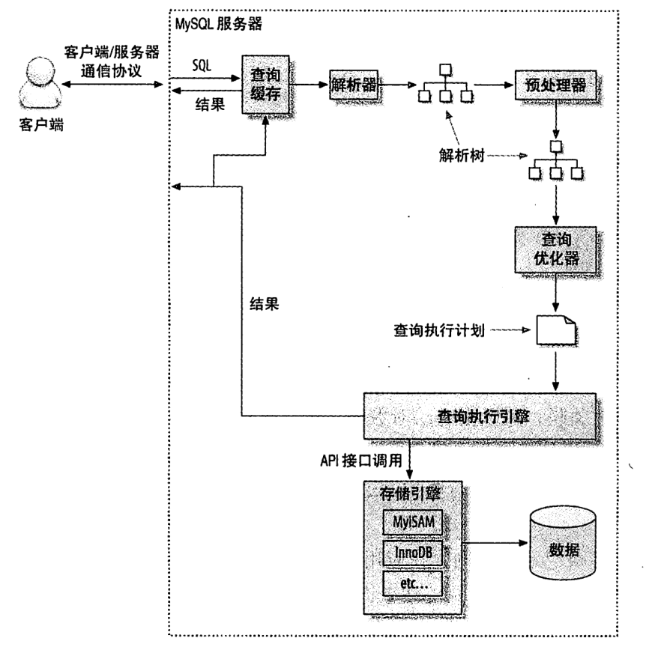

通过上图我们可以看到，sql的执行流程如下：

1. 客户端发送sql到mysql服务器
2. Mysql先检查查询缓存(如果查询缓存被打开)，若缓存命中，直接返回结果，否则进入下一阶段
3. Mysql服务器进行sql解析、预处理、再由优化器生成对应的执行计划
4. Mysql根据优化器生成的执行计划调用对应存储引擎的API执行sql
5. 将结果返回给客户端
   * 1. 优化数据访问(尽可能少地访问数据)

有些查询可能会向数据库请求超过自身需求的数据量，多余的数据返回给应用程序的后果往往是被丢弃，这会给服务器增加压力，并且这会增加网络传输的开销。这里的多余数据，可能是访问了太多的行，有时也可能是访问了过多的列

这里有一些常见案例：

1. **查询不需要的记录**

比如我们在做分页查询时，可能总数据量有100条，但我们只在本页显示10条，这时可以使用limit，这样的话，mysql在查询到需要的10条以后，就会停止查询。

**有时候，在明确知道只需要固定数目的记录时(如只需要一条)，可以使用limit进行优化，mysql会在查询到足够数目的记录后，停止查找**

1. **在联表查询时返回所有的列**

**一般来说，联表查询只需要某张表的某几个列，如果全部返回，会过多地占用资源，因此，联表查询时，应只查询所需要的几个列值**

1. **使用SELECT *取出所有列**

我们常常需要带着怀疑的眼光审视自己的sql，是否真的需要取出所有的列？取出所有的列，常常会使得mysql无法使用索引覆盖这类优化，而且还会带来更多额外的开销。

但是，往往这种方式可以简化开发，提高代码的复用性，如果每查询一个列值都需要一条单独的sql，那么整个应用中的sql语句数量将会成几何倍数增长

* + 1. 一条复杂的sql还是多条简单的sql

很多高性能应用都会将关联查询分解为多个单表查询，然后在应用程序中进行数据处理，这样做需要考虑数据一致性问题：

单条复杂sql能够保证查询的数据结果一致，如果拆分成多条sql，可能出现可重复读的问题(一般来说增删改都会加事务，查询不会)，对于一些对数据实时性要求较高的应用(如金融银行财务类的app)来说，多条简单sql可能不太合适，当然这种问题可以通过给查询类业务方法也加上事务管理来解决，这样一来，数据一致性问题都交由事务隔离来处理

拆分sql有如下好处：

1. 提高mysql查询缓存的效率。对于mysql的查询缓存来说，如果关联查询的某个表发生了变化，就无法使用查询缓存了，如果进行了sql拆分，假设某张表的变动很少，则基于该表的sql就可以重复利用查询缓存
2. 拆分查询后，执行单表查询可以减少锁竞争
3. 在现代web应用中，由于数据量过大，我们常常使用分库分表的方式组织数据库，分库分表对于join很不友好，必须通过分布式事务中间件进行，而且性能很差，限制也多
4. 业务逻辑本身就应当放在业务层做，而不是下沉到数据层来做

总结：关于多表连接查询，在《阿里巴巴JAVA开发手册》中有提到，阿里的规范是禁止超过3个表的join连接，还要保证需要join的字段类型一致，且被关联字段要有索引(即on和using使用的列上要有索引)

**左连接应当在右表的关联字段上加索引，右连接应当在左表上加，内连接随便找张表加，且要尽量使用小表去驱动大表。这是因为在有索引的情况下，mysql联表会使用index nested loop join算法，这个算法是从第一个表读一行，然后在第二个表的索引中查找这个数据，索引是B+树索引，复杂度可以近似认为是nlogn。这样一来，第二个表有没有索引，就至关重要**

* + 1. 优化count()查询
       1. count()的作用

count既可以统计某个列值的数量，也可以统计行数，在统计列值时，要求列值非空，下面是count的几种常见用法

1.count(*) 将统计查询到的记录行数

2.count(列名) 在查询到的记录里，除去某列中值为空的记录，统计剩下记录的行数

3.count(distanct 列名) 在查询到的记录里，除去某列中值为空的记录，再除去重复的记录，统计剩下记录的行数

4.count(1) count(*)和count(1)效果是一样的，有些人说count(1)效率高一点，可官方文档说，InnoDB将会以同样的方式处理这两种查询，没有性能差异

* + - 1. MyISAM中的count

在MyISAM中，没有任何where条件的执行的count(*)会非常快，这是因为MyISAM会将一张表中的记录数记录下来，不需要实际地去统计。那为什么InnoDB不这么做呢？这是因为InnoDB中有事务，对于不同的事务，可能会有不同的总行数，因此，这么做没有意义。当加了where条件以后，MyISAM中执行count相比于其他存储引擎，就没有什么优势了

那么我们可以利用这个特性做怎样的优化呢？

SELECT count(1) FROM testtable WHERE id>120;

可以优化成

SELECT (SELECT count(1) FROM testtable) - (SELECT count(1) FROM testtable WHERE id<=120);

这样做有什么好处呢？

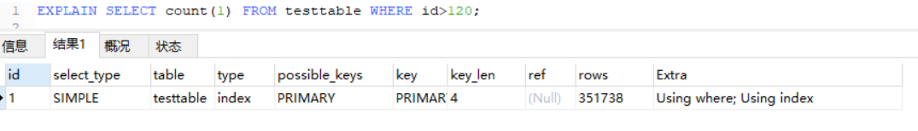

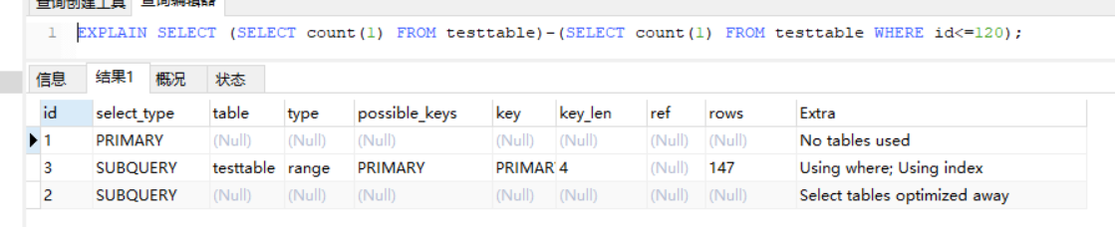

我们可以看到，第一个sql扫描了351738行数据，虽然使用了聚簇索引，但这是通过index全索引扫描的方式使用的，索引的使用效率很低。而第二个sql则利用了MyISAM执行count快的特性，SELECT count(1) FROM testtable几乎没有耗时，第二句扫描行数仅为147行，通过range范围索引扫描的方式执行的，因此二者性能差距较大。经测试，在三十多万条数据量的情况下，第一条sql执行耗时0.038s，而第二条耗时小于0.001s。

请注意，该优化技巧仅适用于MyISAM

* + - 1. InnoDB中的count

InnoDB对于count函数有一个小优化，当表中有二级索引时，count(*)将优先适用二级索引进行统计。这是因为对于InnoDB来说，聚簇索引的索引树，其叶子节点存放的是表中的记录，而二级索引树的叶子节点存放的是主键id，既然用一级二级索引都能统计总数，那为什么不用占用空间最小的二级索引呢？这样，遍历同样多的行数，二级索引将执行更少的IO。因此在InnoDB中，对于一个没有二级索引的表进行count优化时，可以考虑加上一个二级索引，这样性能会提高不少

* + 1. 优化UNION查询

Mysql的Union查询会将查询出的结果取并集，去重，放置到临时表中，最后读出返回给客户端。由于临时表中没有索引，因此很多优化策略都难以在UNION查询中使用，一个解决方法是将WHERE、LIMIT、ORDER BY等”下沉”到各UNION子句中去执行。

由于UNION会去除最终结果集中的重复行，如果不需要去重操作，一定要使用UNION ALL，请务必牢记，因为在临时表中进行去重的操作代价很高

* + 1. 一些其他的优化建议
       1. 辟谣：避免在where中进行null判断

我们常常能看到网上很多文章中说到：**MySQL的WHERE子句中包含 IS NULL、IS NOT NULL、!= 这些条件时便不能使用索引查询，只能使用全表扫描。**

真实情况是这样的吗？我们可以先做一个实验

假设有表user

**CREATE TABLE `user` (**

**`id` int(11) unsigned NOT NULL AUTO_INCREMENT,**

**`nickname` varchar(10) DEFAULT NULL COMMENT '昵称',**

**`is_del` tinyint(1) DEFAULT '0' COMMENT '是否删除，0未删除，1已删除',**

**PRIMARY KEY (`id`),**

**KEY `idx_nickname` (nickname) USING BTREE**

**) ENGINE=InnoDB AUTO_INCREMENT=16 DEFAULT CHARSET=utf8;**

假设表中有10条记录，我们先将其中2条的nickname设置为null，其余8条都是有数据的。执行下面这条sql：

explain select * from user where nickname is not null;

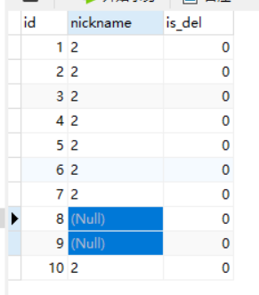

**执行结果为：**



似乎看起来没什么问题，这跟大家说的一样，没有使用任何一条sql，当我们把表中的7条数据都设为null之后：



嗯？不是说好不会使用索引的吗？这是怎么一回事儿呢？

在InnoDB中，官方对null有这样的定义：

**We define the SQL null to be the smallest possible value of a field.**

这句话就是说，null被认为是最小的值。主键不允许设为null，这条定律似乎只与二级索引有关。对于二级索引而言，所有的key为null的记录都被放在B+树叶子节点的最小的一边，如下图所示

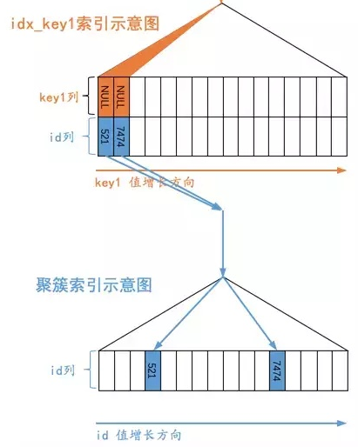

**对于二级索引的判空操作，优化器需要考虑以下两点：**

1. **从磁盘中读取二级索引的IO成本**
2. **在二级索引中查到记录后，根据主键id回表消耗的成本**

**当优化器认为上述成本高于全表扫描时，mysql就不会使用索引，反之，mysql将使用索引进行查询操作**

**至于!=或<>符号，在大多数情况下，查询某字段不等于某值，原本就会返回大量记录，在很多情况下就是全表扫描，又何必要走索引增加回表的成本呢？因此在情况可以完全列出的情况下，应尽量使用or或者in来替代!=**

* + - 1. 辟谣：避免在where中使用or

并不是只要使用了or就不会走索引，只要满足以下条件，即使使用了or，依然会走索引：

1. or中使用的所有字段，都必须建立索引
2. 满足条件的记录数量有限，在制定执行计划时，让优化器发现索引比全表扫描快
3. 确保mysql版本在5.1以上，并开启了index_merge_union=on，即索引合并，这样即使多个已建立索引的不同字段出现在or中，mysql仍会使用索引

上述条件适用于A = * or B = *且A\B都有索引的情况

但如果是A = a1 or A=a2呢？此时索引就会失效

在使用or时，**如果同一字段**有很多可能值时，使用in会比使用or更划算。这是因为mysql会对in列表中的值先进行排序，然后通过二分法匹配某行数据是否在列表中，这样的时间复杂度是O(logn)，而单纯使用or，时间复杂度是O(n)，因此当in中的值越来越多时，in的效率将明显高于or

* + - 1. 避免在where子句中使用表达式和参数

在where中使用表达式或参数，将导致mysql无法正常使用索引，导致全表扫描，eg：

select id from t where num=@num

select id from t where num/2=100

1. 高可用
   1. 复制
      1. 概述

主从复制是mysql构建大规模分布式数据库的基础，即所谓的数据库”水平扩展”。我们可以为**主数据库服务器(master)**配置多个**从数据库服务器(slave)**，通过mysql的复制功能，将主数据库的数据同步到从数据库上，实现**”主从复制”**以提高数据库读写性能。事实上，复制不仅仅可以提高数据库的性能，同时还是高可用、备份、灾难恢复等工作的基础，接下来我们将介绍mysql的复制功能

复制是为了让一台服务器的数据与其他服务器保持同步，这里的主和从不是绝对的，一台从服务器也可以作为另一台服务器的主库，这样数据库服务器的架构将更加灵活。当然，缺点也是有的，由于将数据从主库同步到从库需要时间，因此主库和从库之间的数据存在几秒到几分钟甚至几小时的延迟，但是最终将会达到同步

需要注意的是，mysql的复制特性是向后兼容的，也就是说，可以使用新版本的mysql作为老版本mysql的从库，但是不能使用老版本的mysql作为新版本mysql的从库

开启复制功能并不会给master增加太多开销，master的开销主要在开启bin log上，bin log将会消耗额外1%左右的性能，但对于恢复和复制功能来说，这点开销是值得的

Mysql的复制有两种形式：**基于行复制**和**基于语句复制(逻辑复制)**。

复制的优点如下：

1. 由于大多数应用都是读多写少，做了读写分离，可以减轻数据库的读压力
2. 读写分离可以消除读写锁的冲突
3. 一台服务器宕机，可以使用其他服务器替代(主库宕机也可以提升从库为主库)
4. 提高了数据库的可用性

缺点：

1. 复制仅能提高数据库的读能力，无法提高写性能
2. 主从之间的数据一致性问题处理起来有难度
3. 数据库连接池要进行区分，哪些是读连接池，哪些是写连接池，增加了开发的难度
4. 增加了复杂性，维护难度提高
5. 为了保证高可用性，读连接池要实现故障自动转移
   * 1. 主从复制的流程

主从复制的工作流程如下：

1. master在每次准备提交事务完成更改之前，将数据的更改(DDL和DML中除了查询以外的所有语句)，记录到二进制日志bin log。Mysql会按照事务的提交顺序来记录二进制日志(而非sql的执行顺序)。bin log记录完成后，数据库引擎才会提交事务
2. slave将master上的日志复制到自己的中继日志中(relay log)。
   1. master上启动一个二进制转储线程，该线程将会不断读取并发送master中bin log中的事件到slave中
   2. slave会启动一个I/O线程，该线程跟master建立连接，用于读取master发送的事件记录到中继日志中
3. slave读取中继日志(relay log)中的事件并执行，从而实现数据的一致性

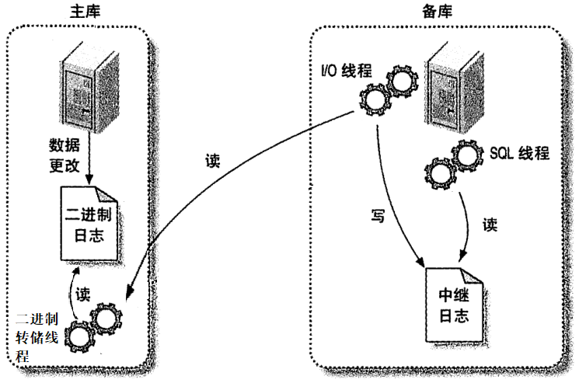

* + 1. 配置主从复制

配置使用主从复制需要以下几个步骤：

1. 准备一定数量的服务器，并在每台服务器上创建复制账号
2. 配置master服务器和slave服务器
3. 通知slave服务器从master服务器上复制数据

现在我们假定有服务器1(192.168.0.1)和服务器2(192.168.0.2)，我们将演示如何配置主从复制

* + - 1. 创建复制账号

在创建复制账号之前，我们先来了解一下mysql的授权命令grant的用法

**语法：**

**grant 权限 on 数据库对象 to用户名@登录主机 [identified by “密码”]**

eg：

**//允许在任意ip上登录的，用户名为developer的用户，查询testsdb中所有表**

grant select on testdb.* to developer@'%'

**//允许ip为192.168.0.1到192.168.0.255之间登录的，用户名为user的用户，对testsdb中所有表增删改查**

grant select, insert, update, delete on testdb.* to user@'192.168.0.% '

**//允许在本机上登录的，用户名为user的用户，对testsdb中所有表增删改查**

grant select, insert, update, delete on testdb.* to user@localhost

注意：最新版本的mysql已经将创建账户和授权的命令分开了，因此需要分两步，先创建账号，再授以权限

接下来，我们将在主库服务器上创建一个账户供从库使用：

**grant replication slave,replication client on *.* to repl@10.1.180.86 identified by '123';**

上述语句创建了一个账户名为repl，密码为123的账户，其拥有replication slave,replication client两个权限，允许其在ip为10.1.180.86的机器上运行，需要注意的是，如果仅仅是为了复制，那么赋权**replication slave**即可，但由于复制和监控通常使用同一个账户，因此还需要加上**replication client**权限。

* + - 1. 配置master和slave

首先我们需要打开master的bin log，并给master配置一个唯一的服务器id(server id)，配置服务器id是为了不与其他mysql服务器冲突，由于数据库服务器通常在同一个子网里，因此，常见的服务器id是ip地址的末8位，如192.168.0.11的服务器id通常选用11

1.下面我们打开master的mysql配置文件，

vi /etc/mysql/my.cnf **//windows下是my.ini**

新增或修改以下配置

**log_bin=mysql-bin**   **//[必须]启用二进制日志,指定其位置和命名**

**server_id=46**   **//[必须]服务器唯一ID，默认是1，一般取IP最后一段**

配置完毕后需要重启服务

2.从库也需要类似的配置

**log_bin=mysql-bin**   **//[必须]启用二进制日志,指定其位置和命名**

**server_id=86**   **//[必须]服务器唯一ID，默认是1，一般取IP最后一段**

**relay_log=mysql-relay-bin**   **//[必须]启用relay日志,指定其位置和命名**

**log_slave_updates=1//允许从库将其重放事件也记录到自己的bin log中,开启该选项可以让从库也变成其他库的主库**

**read_only=1 //启用只读，从库不需要写，除了复制线程以外，避免备库因修改数据而中断复制**

3.查看主库的状态值，使用show master status命令，执行效果如下：

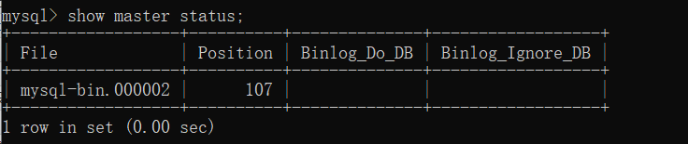

请注意，执行完show master status后，最好不要再动master服务器，防止状态值发生变化

* + - 1. 启动复制

在slave服务器上执行如下命令：

**change master to master_host = ’10.1.56.46’,**

**master_user=’repl’,**

**master_password=’123’,**

**master_log_file=’mysql-bin.000002’,**

**master_log_pos=0;**

请注意master_log_file的值是查询master服务器的状态的值，master_log_pos的值没有引号。最后两个参数记录了IO thread读到的master bin log文 件是哪个及其位置在哪

执行完上述命令后，在slave服务器上查看slave状态，show slave status;

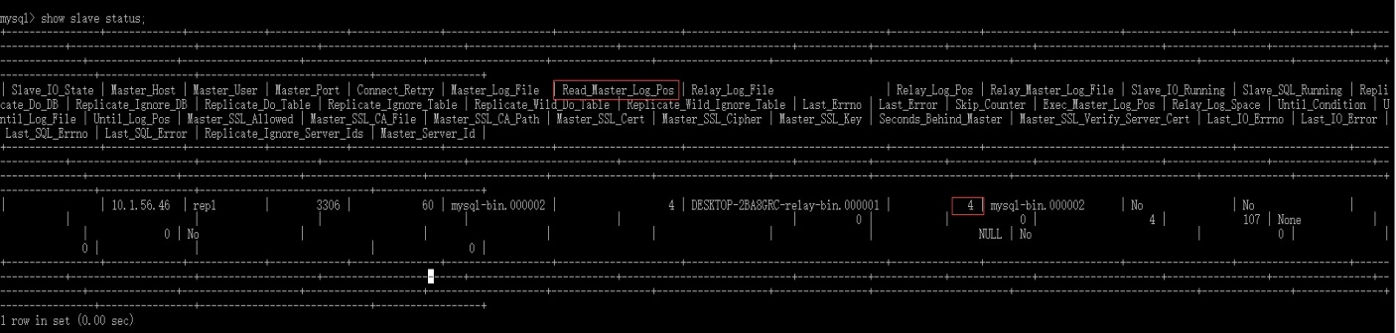

我们可以看到，刚才设置的master_log_pos，现在变成了4，但是复制并未开始啊，这是因为0仅仅是告诉slave从开头开始复制，并不是说就要从position为0的位置开始，事实上，正如show master status中所看到的那样，一旦启动复制，真正的复制开始位置应该是107

通过在slave服务器上执行如下命令启动复制；

**start slave;**

执行完毕后，查看slave状态，show slave status;如果slave_io_running、slave_sql_running为yes，second_behind_master也不为null时，说明主从复制已经开始

* + - 1. 给已运行的主库配置从库

上面描述的配置方式是默认主库从库都是刚刚安装配置好的新数据库。但是，在真实场景中，多是给一台已经运行了一段时间的数据库配置从库，那么这种场景下该如何配置从库呢？

参见文章：<https://www.cnblogs.com/pangguoping/p/5746087.html>

* + 1. 复制的两种方式
       1. 基于语句的复制

基于语句的复制又称逻辑复制，在这种模式下，主库将会记录那些造成数据或数据库更改的语句，当从库读取并重放这些事件时，实际上是按顺序将这些语句重新执行一遍。

这种模式的好处显而易见，它可以减少复制所需的带宽，一条修改上千万行记录的语句在bin log中可能仅仅占用了几个字节

当然，其缺点也很明显，并不是语句相同就会获得相同的结果，如RAND()语句等，因此可能会导致从库和主库数据不同

* + - 1. 基于行的复制

基于行的复制会将实际的数据记录在二进制日志中。

这种模式的优点在于其数据任何情况下都可以被正确的复制，可靠性很高。缺点主要是binlog文件过大

* + 1. 主从复制的拓扑结构

可以在任意的主库和从库之间建立复制关系，只需要遵循一个原则即可：一个从库有且只能有一个主库(主库和从库之间是一对多的关系)。而且，如果打开了log_slave_updates，那么一个从库还可以成为另一个数据库的主库，这大大增加了主从复制结构的灵活性，下面我们来介绍一些常见的主从结构(这里我们只介绍常见且有效的拓扑结构)

* + - 1. 一主多从模式

一主多从结构差不多是最简单的一种主从结构，这种结构在少写多度的场景下特别有用。它可以将写的压力分散到多个从库上，从而大大提供应用的数据库性能

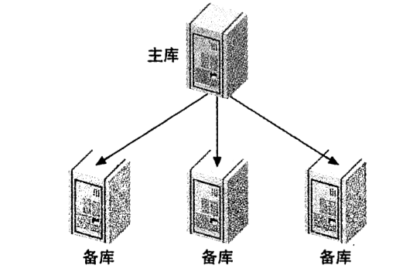

一主多从可以有很多用途，如：

1. **将一台从库作为备用主库，一旦主库宕机，就将从库升级为主库**
2. **读写分离，主库写，从库读，减轻数据库的读压力**
3. **可以选取一台内存较小的服务器配置从库作为备份数据库，用作灾难恢复**

这种结构还有一个优点，就是可以很方便地比较不同从库的重放事件在主库bin log中的位置。如果在某个时间点停止了复制，那么所有的从库最后复制的位置都是主库bin log上的同一位置，这样一来，将从库提升为主库等工作将变得非常简单

* + - 1. 双主复制

主-主复制包含两台服务器，它们中的每一个都被配置成为对方的主库和从库，也就是说，他们互为对方的主库。请注意，这里的双主复制并不是指多主复制，MYSQL的复制中，一个从库有且只能有一个主库

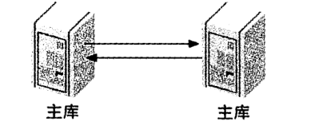

这种结构使用较少，主要是为了保证数据库的高可用。在双主结构中，一台主库宕机并不会导致整体服务不可用。当然了，在大多数场景中，这种双主复制是不值得的

双主复制需要解决双写造成的冲突问题，如：同时向两个主库中执行一条插入命令，含有AUTO_INCREMENT的主键可能会发生主键冲突；两个主库同时修改一条记录等等

虽然有一部分问题可以被避免，但仍然有更多难以解决的棘手问题，因此我们并不推荐这种双主复制，而是对其结构进行改动，演变出一种更优的主主复制

改动非常简单，我们只需要将一台主库设置为只读即可，这样一来对于设为只读的主库，其只接受复制修改数据，不接受外部sql修改数据。那么这么做跟主从复制相比又有什么好处呢？其最大的好处在于，这种模式的主主复制，两台主库的配置基本相同，可以快速切换主库，这使得故障转移和故障恢复变得快速且容易，它也可以让我们在不关闭数据库服务的情况下进行维护数据库、优化表结构、升级操作系统或硬件等操作

改进后的双主复制是一种非常常见且重要的拓扑结构，接下来我们还会再提到这种结构，其实更常见的用法是在双主结构上添加从库，如下图：

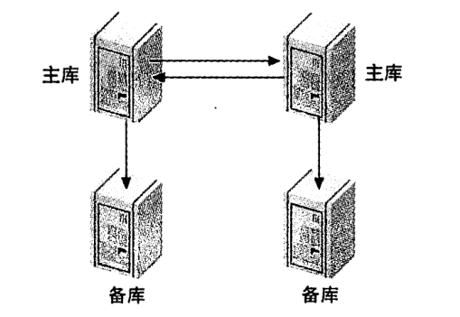

在快速恢复故障中，相比于一主多从将从库提升为主库的操作，这种拓扑结构能更快地启用备用主库，恢复数据库服务。主主复制相当于拥有一个主库的热备份

* + - 1. 分发主库

如果配置了过多的从库，会显著增加主库的压力，严重的甚至导致主库耗尽内存而宕机，因此，如果需要多个从库，一个好的解决方案是使用分发主库。

分发主库不提供读写服务，其主要目的是为了提取和提供主库的二进制日志，多个从库连接到分发主库，降低主库的复制压力。可以使用blackhole引擎来提高分发主库的承载能力(改引擎将丢弃所有的写，所有的读将返回空)

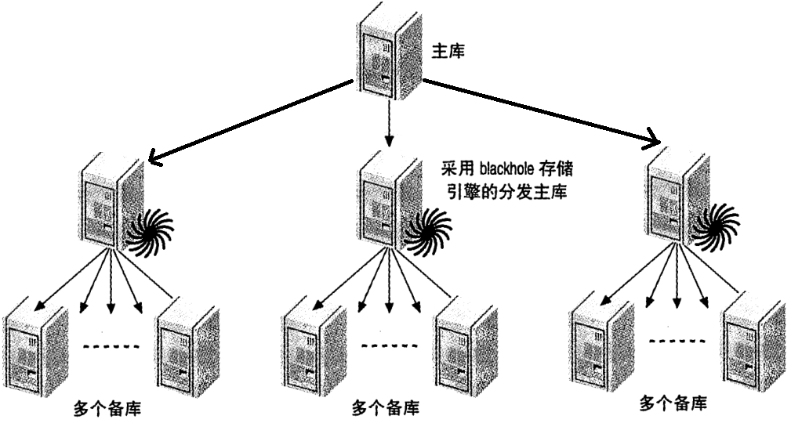

很难评判一个主库最多可以承受多少从库的复制，按照通用标准，一般不会在一台主库上挂接超过10台从库，如果超过这个数字，一般需要使用分发主库降低主库的复制压力。当然，在主库只有少量写或只复制其中一部分表的情况下，主库可以承受更多的从库。

使用分发主库主要有如下两个问题：

1. 由于分发主库使用blackhole引擎，如果在主库中创建了一张表，其引擎为INNODB，那么我们如何使分发主库中的表引擎变为blackhole呢？最好的方法是设置主库的默认引擎default_storage_engine=INNODB，设置分发主库的默认引擎为default_storage_engine=BLACKHOLE，但是这只会影响那些没有指定存储引擎的语句，因此在创建表和数据库时不要指定引擎
2. 无法再将从库提升为主库，虽然分发主库读取并转发了主库的二进制日志，但是分发主库的二进制日志中各事件的具体文件坐标和主库还是不同的，因此从库无法再提升为主库
   * + 1. 级联复制

级联复制就是使用普通的从库替代分发主库，这种设计最大好处在于减轻了主库的负担。但是和分发主库一样，它最大的缺点在于一旦中间层的机器出错，就会影响到多个服务器，中间层次越多，故障处理就越困难

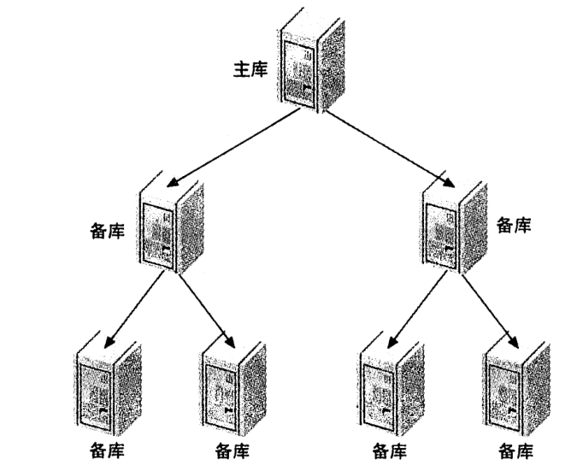

* + 1. 复制中的硬件规划

假设某个应用的读写负载比例为读80%，写20%，单台服务器每秒可以执行1000次查询，现已知该应用每秒会有2000次数据库读写请求，该如何分配数据库资源？

由上可知，读有1600次，看起来似乎需要一主二从的结构，但请不要忘记，写入的压力同样到达了400次每秒，且无法进行分摊。因此我们需要的是一主三从的结构

如果负载再提升一倍，每秒将有800次写入压力，主库还能处理，但从库的压力同样提升，每台从库只能承受200次读，因此需要16台从库服务器。由此可见，硬件的增长速率和查询增长速率之间并不是线性的

**我们没办法通过复制来增加数据库的写入能力，复制只能扩展读的性能**

对数据进行分区是唯一可以扩展写入能力的方式

* + 1. 复制的管理和维护
       1. 从主库重新同步从库

在复制中，常常出现出库和从库数据不一致的问题。那么出现这种问题该如何解决？

最传统的方式是关闭不一致的从库，然后从主库上复制一份数据作为从库，这种方法的最大优点是简单，缺点也很明显，假如一个上百万行的表上只有几条数据不同步，重新存储并重载表就相当浪费资源。最好的方式是找出主从之间不一致的数据，并重新同步这部分数据。

pt-table-sync工具可以帮助我们解决这类问题。它可以高效地发现主从实例之间不一致的数据，在主库上执行查询，在从库上重新同步 (请注意，该工具也是通过复制功能进行同步的，因此它也要求复制功能是正常的)。需要注意的是该工具无法同步表结构、索引等，只能同步数据

* + - 1. 改变主库
         1. 修改从库跟随的主库

也许是为了升级主库硬件，也许是为了快速灾难恢复，在实际应用中，我们常常需要改变从库指向的主库，那么这种情况下我们该如何操作呢

只需要使用CHANGE MASTER TO命令，我们就可以将从库指向的主库改变，这个过程相对简单，唯一的难点在于如何在新主库上选取一个合适的二进制主库位置，这样从库才能和旧主库从相同的逻辑位置开始复制

* + - * 1. 提升从库为主库

将从库提升为主库稍微复杂些，这里我们分两种情况讨论，一种是计划内的，一种是计划外的

**计划内的提升：**

计划内的提升是有计划地更改主库，比如为了升级主库硬件而暂时使用某个从库做主库等，计划内的提升主要有如下几个步骤：

1. **停止向旧主库写入。**最好的做法是断开除了复制线程以外的所有连接，断开主库的所有连接后，通过flush tables with read lock命令停止主库上所有表的写入，当然也可以通过设置read only选项。从这一刻开始，就正式停止所有对旧主库的写入。注意，即使设置read_only也不能阻止当前已存在的事务继续提交，为了更好地保证这一点，可以”kill”所有打开的事务，确保所有的写入真正地结束
2. **让所有从库的复制进度赶上主库。**
3. **断开选定从库和旧主库的连接并记录对应的二进制日志坐标。**
4. 确认选定从库的复制进度已为最新后，在选定从库上执行stop slave命令
5. 然后执行change master to master_host=’’命令将选定从库的主库置空，再执行reset slave，使其断开与旧主库的连接，并丢弃master.info中记录的信息(请注意，如果连接信息记录在my.cnf文件中，就需要去修改配置文件，这就是为什么当时使用change master to命令指定主库的原因) 。
6. 执行show master status记录新主库的二进制日志坐标。
7. 关闭旧主库
8. 在mysql5.1以上的版本中，如果需要，激活新主库上的事件
9. **并将所有从库和应用的写操作都指向新主库**
10. 将应用的写入连接到新主库上
11. 在每台从库上执行change master to命令，通过之前获得的新主库二进制日志坐标，将所有的从库指向新主库

**计划外的提升：**

当主库出现崩溃时，我们往往需要在较短的时间内提升一台备库来替代它，这个过程就比较难了，如果只是一台备库，可以直接使用这台备库

* 1. 可扩展性
     1. 什么是可扩展性

**可扩展性就是通过增加资源的方式来提高系统的容量**。这里的**容量是指在保证可接受性能的情况下能够达到的最大吞吐量**，因此容量<最大吞吐量。

可扩展性并不是指容量简单地随资源增加而增加就可以。假设我们增加了一倍数量的服务器，系统的容量也成倍增长，这种扩展叫做线性扩展。然而在现实中，绝大部分系统都不是线程扩展的，而是如下图所示：

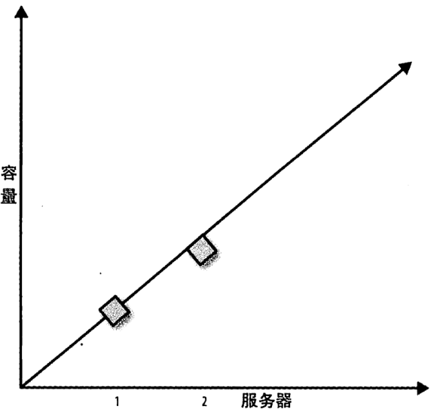

大部分的系统的扩展都是比线性扩展略低的，并且当扩展到达一个临界点时，继续投入资源反而会带来负回报，即增加更多负载，反而降低了系统的吞吐率。

这里主要有两个因素：

1. 在大多数系统中，总有一部分工作无法并发执行，那么不管我们如何增加负载分而治之，该部分工作总需要一定的串行化时间
2. 通信是导致负回报的最主要原因。通信可以产生在应用级别，中间件级别，操作系统级别和硬件级别。比如CPU的核心数，并不是单纯的越多越好，如果CPU核心之间的通信成本是随核心数增加而增加的，也就是说，其公式为



又因为通信是两两核心之间通信的，所以m=2，因此公式为 $\frac{n!}{2\left(n-2\right)!}$，最终简化为 $\frac{1}{2}n^{2}-\frac{n}{2}$，由此可知这种通信的消耗是按照负载的二次方进行增长的

于因素(1)的存在，随着负载的不断增加，容量的增加速度会趋于平缓，为其建模就有了著名的Amdahl定律。而因素(2)会导致负回报，为其建模就是著名的USL定律

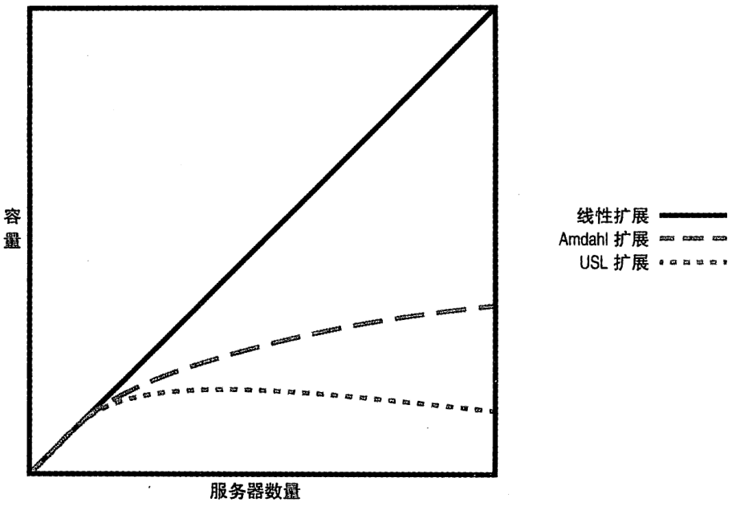

最开始我们往往采用单机架构，但随着访问量的不断增加，单机架构越来越难以满足我们的要求，为了解决这类问题，我们不得不开始正视扩展性这一问题。

如果是可扩展的应用，那么我们可以简单地增加更多的服务器来分担负载，但如果应用难以扩展，那么问题就相当复杂。因此，规划可扩展性对于一个系统来说是相当重要的

规划扩展性的最大难点在于估算需要承担的负荷到底有多少，如果估算过高，会浪费硬件资源，如果估算偏低，则难以达到预期效果。另外还需要估算大致的日程，按照当前访问量的增加速度，我们大致要过多久才需要扩展应用？

扩展主要分为三种：

**垂直扩展：垂直扩展就是购买性能更强悍的硬件。**

**水平扩展(横向扩展)：将任务拆分到多台服务器上。有点类似于多核CPU，将任务分配给多个核心协同处理**

**向内扩展：很多应用还有一些很少或从不使用的数据，这些数据可以被归档或清理**

* + 1. 垂直扩展

垂直扩展就是购买性能更加强悍的硬件。这样做可以大幅减少服务器的维护复杂度和维护成本，毕竟单台服务器总是比多台服务器好维护和开发的。在访问量不是特别庞大时，这种扩展往往更加合适

那么垂直扩展可以扩展到多大规模呢？就一般的mysql而言，合理的收益递减点的机器配置大约是256G内存，32核CPU以及 一个PCIE接口的固态硬盘。如果继续提高机器配置，mysql的性能虽然依旧有提升，但是其性价比将会降低。

垂直扩展并不是无限制的，经济因素和硬件技术因素将成为这种扩展的天花板，如果应用最终会可预见地变得庞大，那么垂直扩展就应该作为临时过渡的扩展方式，我们应该更多地考虑诸如水平扩展等其他扩展方式

* + 1. 水平扩展

可以将水平扩展划分为三个阶段：**复制、拆分、数据分片**

* + - 1. 复制

我们最先应该考虑的扩展方式是复制，复制是将主库的数据拷贝多份分发到各个从库上，然后将主库用于写，从库用于读。这么做可以做到读写分离，它可以扩展数据库的读性能。

关于复制的话题，这里我们就不再赘述

* + - 1. 拆分(分库分表)

拆分的主要手段是分库分表。数据库的单库写入的QPS建议在1500以下，尽量不要超过2000，单表的记录数最好不要超过1000w(和Btree索引高度计算有关)。分库分表是扩展数据库写能力的最重要也是最常用的手段

* + - * 1. 垂直拆分

垂直分表

**定义：**以字段为依据，按照字段的活跃性，拆分字段到不同的表。主要是将热点字段(作为主表)和非热点字段进行拆分(作为扩展表) ，这样可以缓存更多的热点数据

**表现：**

* 1. 每个表的结构都不同
  2. 每个表的数据也不同，但数据之间存在交集，一般是主键，用于关联数据
  3. 所有表中数据的并集是数据全集

**适用场景：**数据库的访问量并未明显增大，表中记录也不多，但是字段多，难以通过业务进行拆分，单行数据存储消耗空间大，且热点字段和非热点字段在一起，以至于缓存了过多的非热点字段，使可缓存记录数变少

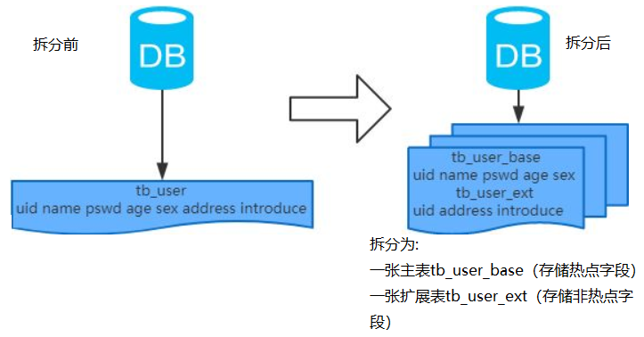

**拆分规则：**

1. 把不常用的字段单独放在一张表
2. 把test、blob等大字段拆分出来单独放在扩展表中
3. 把常常需要组合查询的列放在一张表中

**优点：**

1. 将高频字段和低频字段分开，提高高频字段的访问速度，大幅减少高频字段和低频字段的相互影响
2. 避免IO争用，减少锁表概率

**缺点：**

1. 拆分后需尽量避免不同表之间的联合查询，否则性能方面得不偿失(mysql的联表很糟糕)

**案例：**

比如做电商的商品浏览列表时，用户只有对某个商品感兴趣时才会访问商品的详细信息。那么浏览列表页的商品名称、图片、发货地、价格、运费等属于热点字段，而商品的详细描述，各项参数等属于非热点字段。由此我们可以将一张商品信息表垂直切分为两张表



拆分结果如图：

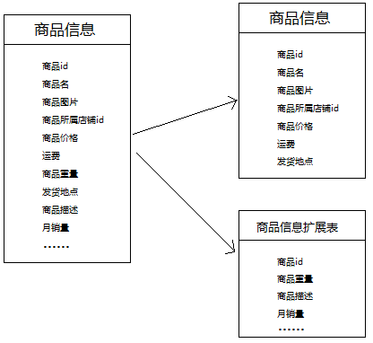

垂直分库

**定义：**将一个数据库切分为存储不同业务数据的多个数据库，专库专用

**表现：**

* 1. 每个库的表和表结构都不一样
  2. 每个库的数据都不一样，库与库的数据不存在交集
  3. 所有库的数据的并集是数据的全集

**适用场景：**数据库的访问量越来越大，分表难以解决问题，可以根据业务的不同抽象出不同的数据库，使得业务更加清晰

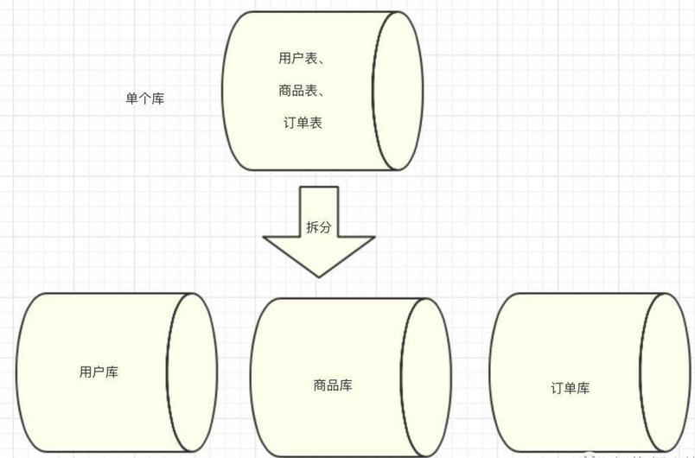

**优点：**

1. 解决业务层面的耦合，配合微服务，使得业务模块更清晰
2. 可以对不同的业务进行不同的管理、维护、监控、扩展
3. 提升IO速度，减少IO争抢

**缺点：**

1. 跨库会带来很多问题，如分布式事务问题，联表查询问题
   * + - 1. 水平拆分

规划期内的数据量和性能问题，尝试能否用下列方式解决：

当前数据量：如果没有达到一千万，通常无需分库分表；

数据量问题：增加磁盘、增加分库(不同的业务功能表，整表拆分至不同的数据库)；

性能问题：升级CPU/内存、读写分离、优化数据库系统配置、优化数据表/索引、优化 SQL、分区、垂直拆分、增加缓存；

如果仍未能奏效，才考虑最复杂的方案：水平拆分。

比如电商场景中，假设现有8w个店家，每个店家月有150个不同商品，那么商品的数量很快就会超过1500w，并且商品库属于高频访问库，即使做了复制，仅靠几台服务器也难以支撑，然而垂直分库也再难分下去，因为商品表的记录数摆在那儿，垂直分下去，怎么分记录数都不会少，这时候就要考虑水平拆分

采用水平拆分的应用中往往会有一个数据库访问抽象层，用于屏蔽复杂的分片细节，但无法完全隐藏分片。

水平分表

**定义：**以字段为依据，按照一定策略，将一个表中的数据拆分到多个表中

**表现：**

* 1. 每个表的结构都一样
  2. 每个表的数据都不一样，表与表的数据不存在交集
  3. 所有表中数据的并集是全集

**适用场景：**数据库的访问量并未明显增大，但表中数据量过多，影响了sql的执行效率

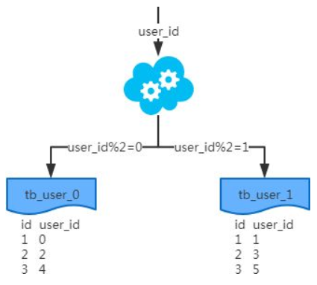

**优点：**

1. 解决了单一表因为数据量过大、数据行过多导致的性能问题
2. 减少锁争用，降低了锁表的概率

**缺点：**

1. 只能提升单表性能，无法提升数据库的整体性能
2. 水平切分使得数据表访问极度复杂，需要解决数据表访问的路由问题

水平分库

**定义：**水平分库是以字段为依据，按照一定的策略规则(如：hash、range等)将一个库的数据拆分到多个库中。比如按照id奇偶性拆分，就是说ID为奇数的进入库1，为偶数的进入库2

**表现：**

1. 每个库的表和表结构都一样
2. 每个库的数据都不一样，库与库的数据不存在交集
3. 所有库的数据的并集是数据的全集

**适用场景：**数据库的访问量越来越大，分表难以解决问题，并且难以根据业务不同垂直分库。当一个应用再难按照业务更细粒度地垂直分库，或切分后仍数据量过大，数据行数过多，这种时候就需要水平分库了。但由于同一个表中的数据被分配在不同的数据库中，查询数据库需要路由，这也大大提升了系统的复杂度

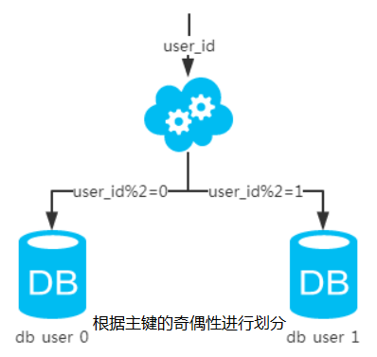

**优点：**

1. 解决了单库数据量大，并发量高的问题
2. 减少了IO冲突，降低了锁争用。并且一旦某个库出问题，系统仍部分可用

**缺点：**

1. 水平切分使得数据库访问极度复杂，需要解决数据库访问的路由问题
   * + - 1. 水平拆分的常见策略

hash取模方案

Hash取模式指对指定的key，一般是主键id，用分表(库)的总数进行取模，如：id=12的记录，假设分了4个表(库)，那么取模运算后的结果是0，因此该条记录应该被放到0表(库)中去。Id=13，则模为1，放到1表(库)

**优点：**

**数据均匀分配到各表(库)中，单个表(库)不容易出现热点数据问题**

**缺点：**

**未来的数据迁移和扩容难度较大，因为扩容以后，表(库)变多，取模的基数就会变掉**

range方案

顾名思义，range方案就是根据key的范围来拆分数据

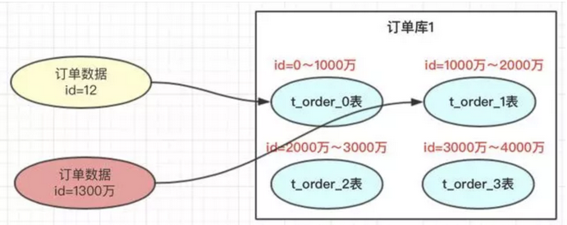

**优点：**

**这种方案最大的优点在于不需要数据迁移，有利于扩容**

**缺点：**

**相应的，这种方案由于数据并不是均匀分布的，存在热点数据的问题，可能某些表(库)会过热，访问集中在这些表(库)中**

range+hash终极方案

上述两种水平拆分的方案优缺点都很明显，那么我们是否能够综合一下他们的优点呢？

首先我们来思考一下扩容问题，扩容问题的解决方式是通过range方案，range让数据落到一个范围里，这样扩容的时候我们不需要再迁移旧数据，但这样数据又不够均匀，那么我们是否可以让数据在一定范围内均匀分布呢？

这里我们先定义一个group的概念，group中将会包含多个表(库)，我们通过range方案将各个group区分开来，在确定某个group之后，通过hash取模，将每个group中的数据均匀分布到各DB中

其定位流程如下

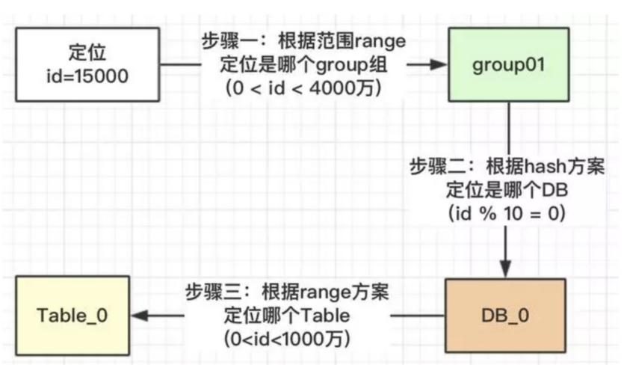

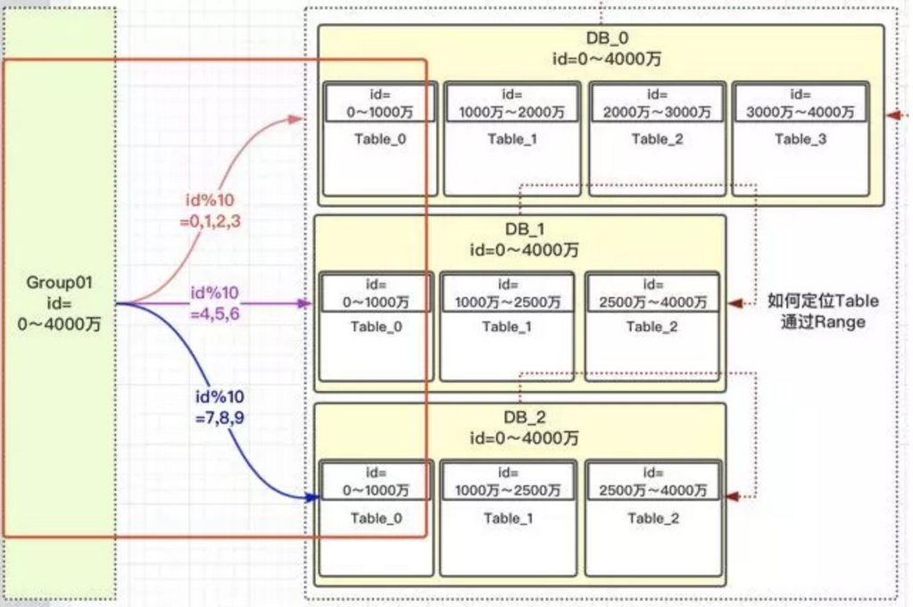

注：这里的table_0和table_1是同一张表

上图中，group01的id范围是0-4000w，确定group后，通过hash取模方案，确定DB，这里一共有三个DB，每个DB中表的数量都是不一样的，这是因为不同服务器因其性能不同，所以存储的数据量也要有所区别，但取模的除数必须是同一张表在单个group中sharping的个数，这里是4+3+3=10。使用组合方案进行水平分库后，我们还可以再采用range方案进行水平分表

在开发时我们需要建立好group、DB和table之间的关系：

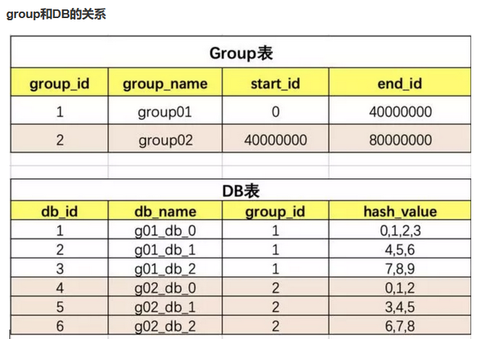

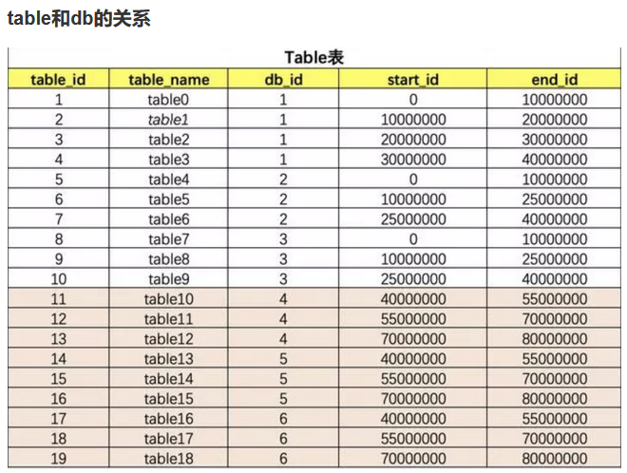

冷热分离

假设业务需求出现了如下情况，就可以考虑使用冷热分离的解决方案：

1.数据走到终态后，只有读没有写的需求，比如订单完结状态；

2.用户能接受新旧数据分开查询，比如有些电商网站默认只让查询3个月内的订单，如果你要查询3个月前的订单，还需要访问另外的单独页面

如何判断一个数据到底是冷数据还是热数据？

一般而言，在判断一个数据到底是冷数据还是热数据时，我们主要采用主表里的 1 个或多个字段组合的方式作为区分标识。

这个字段可以是时间维度，比如“下单时间”这个字段，我们可以把 3 个月前的订单数据当作冷数据，3 个月内的当作热数据。当然，这个字段也可以是状态维度，比如根据“订单状态”字段来区分，已完结的订单当作冷数据，未完结的订单当作热数据。我们还可以采用组合字段的方式来区分，比如我们把下单时间 > 3 个月且状态为“已完结”的订单标识为冷数据，其他的当作热数据。

如何触发冷热数据分离？

一般来说，冷热数据分离的触发逻辑分3种：

|  |  |  |  |
| --- | --- | --- | --- |
|  | **修改写操作业务代码** | **监听数据库变更日志** | **定时扫描数据库** |
|  |  |  |  |
| **优点** | 1、代码灵活可控。  2、保证实时性 | 1、与业务代码解耦。  2、可以做到低延时。 | 1、与业务代码解耦。  2、可以覆盖根据时间区分冷热数据的场景。 |
|  |  |  |  |
| **缺点** | 1、不能按照时间区分冷热，当数据变为冷数据，期间可能没有进行任何操作。  2、需要修改所有数据写操作的代码。 | 1、无法按照时间区分冷热，当数据变为冷数据，期间没有进行任何操作。  2、需要考虑数据并发操作的问题，即业务代码与冷热变更代码同时操作同一数据。 | 1、不能做到实时性 |

根据表格内容对比，我们可以得出每种出发逻辑的建议场景。

1. **修改写操作的业务代码：建议在业务代码比较简单，并且不按照时间区分冷热数据时使用，比如按状态区分。**
2. **监听数据库变更日志：建议在业务代码比较复杂，不能随意变更，并且不按照时间区分冷热数据时使用，比如按状态区分。**
3. **定时扫描数据库：建议在按照时间区分冷热数据时使用。**

如何实现冷热数据分离？

需要考虑如下几个问题：

（1）一致性：同时修改多个数据库，如何保证数据的一致性

其实这就是如何解决事务一致性问题，解决方案为只要保证每一步都可以重试且操作都有幂等性就行，具体逻辑分为四步：

1. 在热数据库中，给要搬的数据加个标识： flag=1。（1代表冷数据，0代表热数据）
2. 找出所有待搬的数据（flag=1）：这步是为了确保前面有些线程因为部分原因失败，出现有些待搬的数据没有搬的情况。
3. 在冷数据库中保存一份数据，但在保存逻辑中需加个判断以此保证幂等性（这里需要用事务包围起来），通俗点说就是假如我们保存的数据在冷数据库已经存在了，也要确保这个逻辑可以继续进行。
4. 从热数据库中删除对应的数据。

（2）数据量大：假设数据量大，一次性处理不完，该怎么办？是否需要使用批量处理？

前面说的3种冷热分离的触发逻辑，前 2 种基本不会出现数据量大的问题，因为每次只需要操作那一瞬间变更的数据，但如果采用定时扫描的逻辑就需要考虑数据量这个问题了。

这个实现逻辑也很简单，在搬数据的地方我们加个批量逻辑就可以了。为方便理解，我们来看一个示例。

假设我们每次可以搬 50 条数据：

a. 在热数据库中给要搬的数据加个标识：flag=1；

b. 找出前 50 条待搬的数据（flag=1）；

c. 在冷数据库中保存一份数据；

d. 从热数据库中删除对应的数据；

e. 循环执行 b。

（3）并发性：假设数据量大到要分到多个地方并行处理，该怎么办？

在定时搬运冷热数据的场景里（比如每天），假设每天处理的数据量大到连单线程批量处理都来不及，我们该怎么办？这时我们就可以开多个线程并发处理了

如何使用冷热数据？

在功能设计的查询界面上，一般都会有一个选项供我们选择需要查询冷数据还是热数据，如果界面上没有提供，我们可以直接在业务代码里区分。

可以参考https://zhuanlan.zhihu.com/p/342133394

* + - * 1. 拆分引发的问题

分库分表虽然可以大幅提高性能，但也带来了许多问题

唯一主键问题

分库分表以后，自增主键已经无法唯一标识数据记录了，我们需要一个全新的自增唯一id生成算法—雪花算法

跨库join问题

分库分表以后，数据被分散到不同的表中，因此难以利用Mysql的Join特性，原本一次查询能够完成的业务，现在需要多次查询才能完成。最难的还是水平切分的跨库join

跨库join基本上是采用中间件处理，最常用的中间件主要是sharping-jdbc和mycat

分布式事务问题

详见本笔记分布式事务处理一节

统计、排序、分页、分组问题

业务中常常需要数据统计或者排序等功能，分库分表后**统计、排序、分页、分组，聚合函数**等操作难以处理。分库分表的中间件会将数据捞取到内存中，在内存中排序和统计，但是当数据量较大时，这种方式难以实现。可以将数据导入到ES或者Hive中去完成数据统计和计算工作

数据库连接池问题

存在多数据源管理，假如存在10个数据库实例，和10个应用层，每个应用层连接每个数据库实例的连接池最小16，最大64，那么每个应用层需要管理的数据库连接最小是： 10 * 16 ，最大是 10 * 64，每个数据库的连接个数最小是：10 * 16，最大是：10 * 64，那么多数据源管理是一个很大的问题。

全局ID问题

分库分表以后，数据库的自增主键不再能满足我们的要求。业务对于ID有如下要求：

1. 全局唯一：主键id必须在各分库、分表中保持唯一性
2. 趋势递增：由于mysql存储引擎多使用的是聚簇索引，而聚簇索引对于顺序插入较为友好，因此需要保证插入的主键是有序的
3. 单调递增：保证生成的下一个ID必须大于上一个ID
4. 高可用：ID生成系统必须高可用，否则一旦瘫痪，会引发所有系统瘫痪，并且要保证其高性能

解决方案如下：

1. **UUID方案**

**通用唯一识别码**是一组32位数的16进制数字，其总数极大。若每纳秒产生1百万个 UUID，要花100亿年才会将所有 UUID 用完，若每秒产生10亿笔 UUID ，100年后只产生一次重复的机率是50%

**JDK中内置了生成UUID的方法**

**优点：**

* + 1. 性能非常高：本地生成，没有网络消耗。

**缺点：**

1. 不易于存储：UUID太长，16字节128位，通常以36长度的字符串表示，很多场景不适用。
2. ID作为主键时性能太差，顺序插入会产生大量页分裂，降低性能
3. **类snowflake算法**

Java的long类型是64位的，其范围在-2^63 ~ 2^63 -1之间，即共有2^64位，我们将其划分区段，第1bit不用，其后的41bit用于表示时间，这样共可以表示2^41/(1000L*3600*24*365)，大约69.7年；中间10位表示可以表示2^10=1024台机器，这1024台机器是代表ID在哪台机器上生成的，最多可以有1024台；最后12位将在同一毫秒内的同一节点上从0开始不断累加，最多可累加到4095，一旦这一毫秒过去，所有机器的累加全部清零

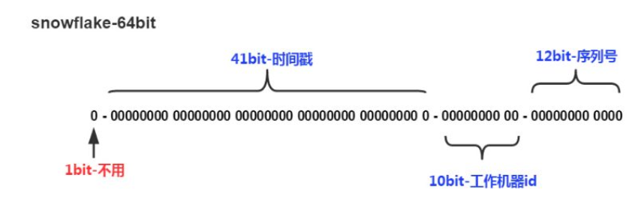

这么一来，同一毫秒内，最多可以产生1024*4096=2^22=4194304个ID，这个数目已经很大了，对于绝大部分应用都是够用的

**优点：**

* + 1. 毫秒数在高位，自增序列在低位，整个ID都是趋势递增的
    2. 不依赖数据库等第三方系统，以服务的方式部署，稳定性更高，生成ID的性能也是非常高的
    3. 可以根据自身业务特性分配bit位，非常灵活

**缺点：**

1. 强依赖机器时钟，如果机器上时钟回拨(多数是由服务器校正时间引起)，会导致发号重复或者服务会处于不可用状态

其他方案请看<https://tech.meituan.com/2017/04/21/mt-leaf.html>

非partition key的查询问题

水平切分中，对于以分区键为条件的查询可以很好的满足，但实际业务中，查询条件是多种多样的。

1. **映射法**

映射法是通过建立分区键和其他查询属性的映射关系进行辅助查询的，映射关系可以被放在数据库中，也可以被放在缓存中，有时候为了高可用和高性能可以将数据库和缓存混用。由于映射关系中只存储部分用于查询的字段，因此可以容纳大量数据，如果数据量过大，也可以对映射表分库分表，通过映射表，我们可以查到对应的分区键，根据分区键找到对应的数据

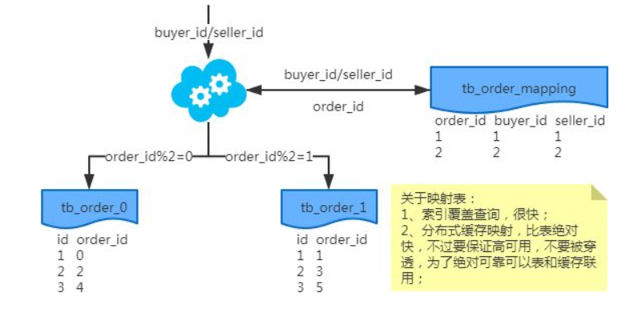

简单地来说，就是将可能出现的where条件字段挑出来单独做成一张映射表

**2.基因法**

映射法可以很好地解决一对一情形下的非shard key查询问题，但是当出现一对多时，往往事情就会变得很复杂，比如根据某个非shard key，去映射表查出了一组shard key，在最糟糕情况下这一组shard key是分布在每一张表中的，这意味着我们要去每一张表查询，相当于映射法失效了，我们还是要去遍历每一张表。

此时可以考虑采用基因法，基因法的id生成都需要采用雪花算法生成：

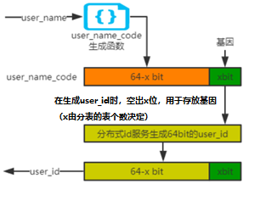

比如上图，根据user_name查询时，先通过user_name_code生成函数生成user_name_code再**对其基因取模**路由到对应的表。关于xbit基因，例如要分8张表，2^3=8，故x取3，即3bit基因

扩容问题

分库分表扩容问题，在分库分表以后，如果涉及的分片已经达到承受的最大数据量，就需要对集群进行扩容，而且一般是成倍的扩容，通用的扩容方法包括的步骤：

* 按新旧规则，对新旧数据库进行双写
* 将双写前的历史数据按照新的分片规则迁移到新的数据库
* 将旧的分片规则查询改为按新的分片规则查询
* 将双写逻辑下线，按照新的分片规则写入数据
* 删除历史数据

详见<https://zhuanlan.zhihu.com/p/83674503>

<https://www.cnblogs.com/barrywxx/p/11532122.html>

来自淘宝综合业务平台团队，它利用对2的倍数取余具有向前兼容的特性（如对4取余得1的数对2取余也是1）来分配数据，避免了行级别的数据迁移，但是依然需要进行表级别的迁移，同时对扩容规模和分表数量都有限制。总得来说，这些方案都不是十分的理想，多多少少都存在一些缺点，这也从一个侧面反映出了Sharding扩容的难度。

分库分表维度的问题

假如用户购买了商品,需要将交易记录保存取来，如果按照用户的纬度分表，则每个用户的交易记录都保存在同一表中，所以很快很方便的查找到某用户的 购买情况，但是某商品被购买的情况则很有可能分布在多张表中，查找起来比较麻烦。反之，按照商品维度分表，可以很方便的查找到此商品的购买情况，但要查找购买人的交易记录比较麻烦。   
所以常见的解决方式有：

* 1. 通过扫表的方式解决，此方法基本不可能，效率太低了。
  2. 记录两份数据，一份按照用户纬度分表，一份按照商品维度分表。数据冗余问题很难处理，一旦修改数据，则要同时修改冗余数据
  3. 通过搜索引擎解决，但如果实时性要求很高，又得关系到实时搜索。
  4. 多个分区键。我们来看以下解决方案，在线图书系统允许用户对书籍进行评论，一条评论关联了书籍ID和用户ID。我们既需要看到某个用户的所有评论，也需要看到某本书的所有评论。假设我们为用户表和书籍表都进行了分片，分区键分别为userId和bookId，然而评论表则跨越了多个维度。我们可以将评论ID分别存入user表和book表，这种反范式的设计可以帮助我们处理多维度分片的问题，从而避免存储冗余数据。

shard key选择问题

那么我们该依据什么选择分表的键呢？要根据业务情况来，主要有两个原则：

1. key值分布均匀，如果分布不均匀，会导致各表数据不均匀
2. 尽量选择查询量大的where条件字段作为key，这是为了方便后续非shard key查询时，如果采用映射表方案，尽量减少查询映射表的次数
   * + - 1. 分库分表案例剖析

用户库分表

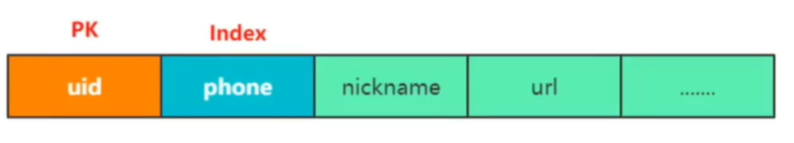

对于一张user表，主键是uid，在phone字段上建立索引，分表时按照range+hash取模方案，以uid为shard key，每1亿用户作为一个range区间，每个区间按hash取模，分为128张表，这样每张表的数据不到100w

问题1：按手机号查询该怎么办？

解决方案：给uid和phone拿出来，单独建立映射表。一般来说，根据uid查询的流量远大于根据phone查询的流量，因此采用uid作为shard key，其映射表的访问次数要比采用phone更小。如果需要根据phone来查询，先去映射表查到对应的uid，再根据uid去取模判断在哪张表中

商品库分表

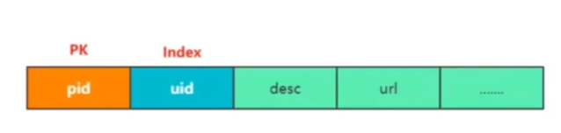

如果我们继续采用映射法对商品表进行分库，以商品编号pid作为shard key，uid上建立索引，然后以uid做主键，pid作为字段建立映射表。这样一来，如果我们根据uid查询商品编号pid，可能会查到pidList，而pidList可能遍布我们分出来的每一张表，这样就会出现全表遍历

显然映射法不再适合一对多的场景，这时我们可以考虑采用基因法：即在uid和pid通过雪花算法生成分布式唯一id时，在低位某处（时间戳后面）预留一段公共空间（公共空间占用的id长度x由分表的个数来决定，比如分8张表，2^3=8，因此占3位），然后放入一个随机值，在pid和uid中都有这个随机值，然后以这个随机值作为shard key来进行分表

这样一来，我们可以根据pid或者uid，直接得知数据在哪张表中